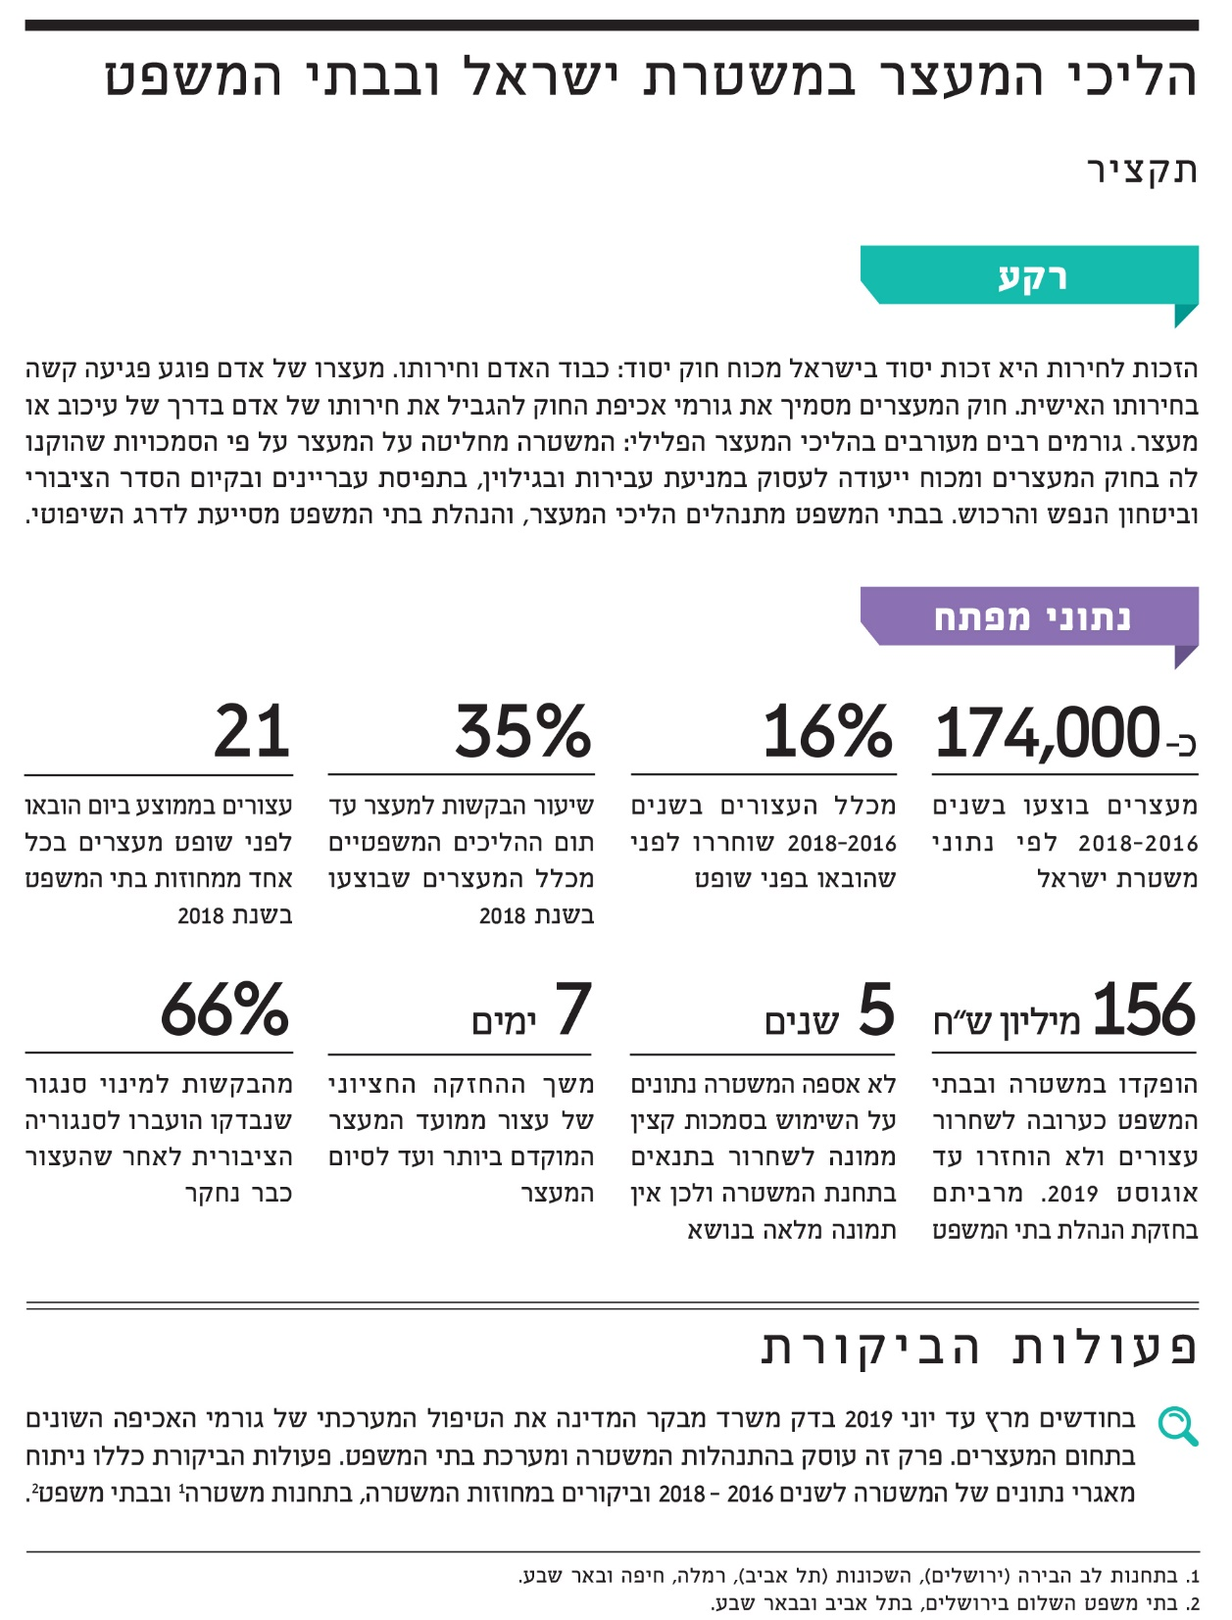

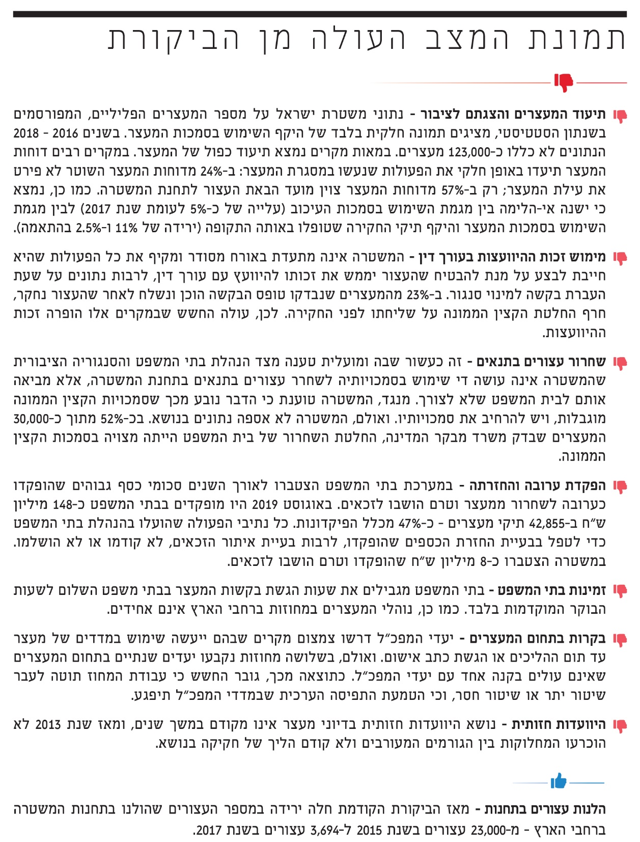

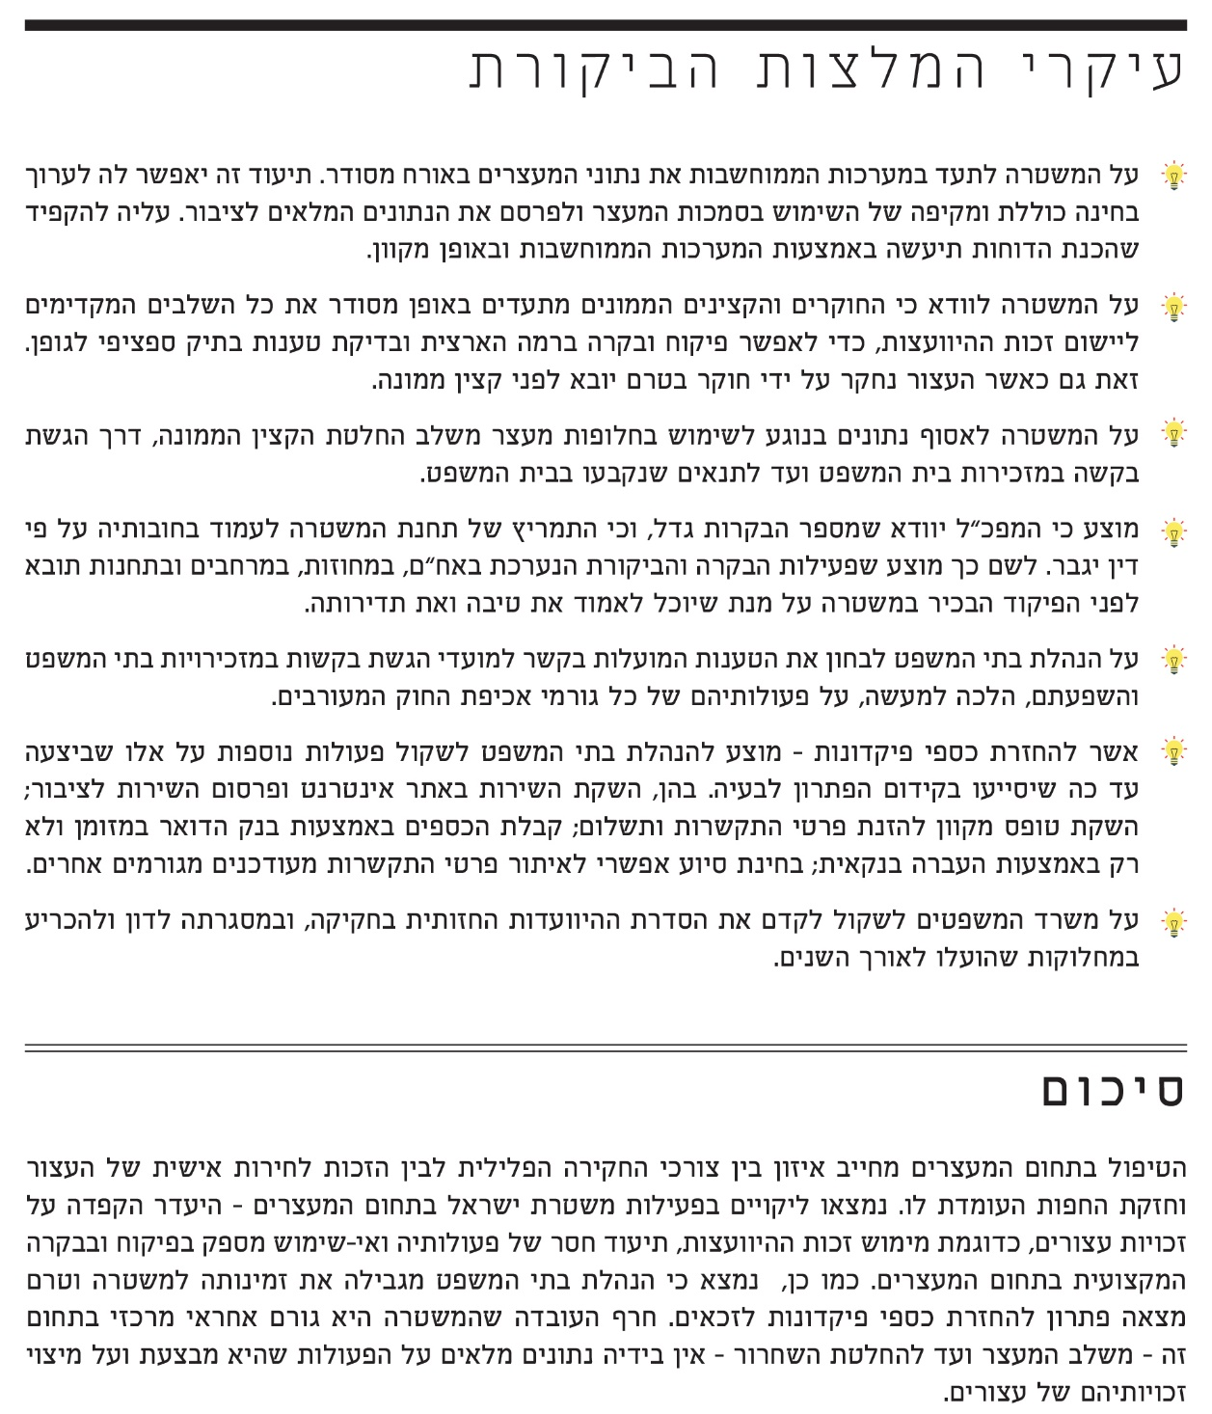

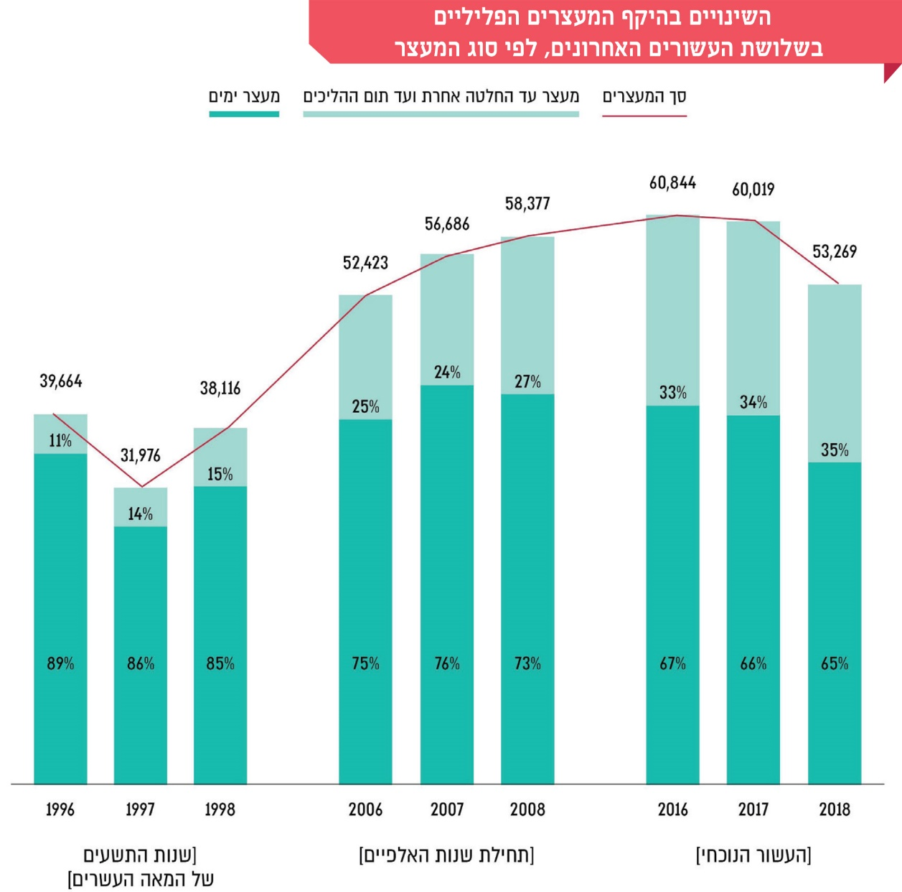

הליכי המעצר במשטרת ישראל  
ובבתי המשפט

מבוא

דוח זה עוסק בשלושה נדבכים, המקיפים את תחומי האחריות והפעולה של גורמי האכיפה העוסקים במעצרים. פרק זה של הדוח עוסק בביקורת שנערכה במשטרה ובהנהלת בתי המשפט ובמסגרתה נבדקו הנושאים האלה: מעצר חשודים על ידי המשטרה, מימוש זכות ההיוועצות עם עורך דין לפני חקירה, שחרור עצורים בתנאים, פעולות המשטרה לפיקוח ולבקרה בתחום המעצרים ודיוני מעצר בבתי המשפט.

ניתוח נתוני המשטרה בנושא המעצרים

הנתונים על היקף המעצרים משקפים, בין היתר, את מידת השימוש שעושים גורמי המשטרה בסמכות המעצר המוקנית להם. משטרת ישראל העבירה למשרד מבקר המדינה את השנתונים הסטטיסטיים שפרסמה בשנים האחרונות[1], וכן מאגרי נתונים מהשנים 2016 - 2018 הנוגעים לשימוש בסמכות המעצרים: מאגרי נתוני המעצרים של המשטרה (להלן - נתוני מעצרים), מאגרי דוחות - דוחות עיכוב, דוחות מעצר שוטר, דוחות קצין ממונה - ונתוני ההחלטות שקיבלו המשטרה ובתי המשפט בהליכים שבהם התקיים מעצר (להלן - מאגר החלטות)[2].

על מנת להציג תמונה מלאה של נתוני המשטרה יש להביא בחשבון שני היבטים נוספים מלבד היקף המעצרים: מספר העצורים ומספר תיקי החקירה שבמסגרתם נעצרו - מספרים אלו אינם חופפים[3]. בלוח להלן מוצגים נתונים אלה לשנים 2016 - 2018.

לוח 1: **היקף המעצרים הפליליים, תיקי החקירה והעצורים, 2016 - 2018**

|  |  |  |  |
| --- | --- | --- | --- |
|  | 2016 | 2017 | 2018 |
| מעצרים | 60,848 | 60,072 | 53,253 |
| תיקי חקירה (1)[4] | 46,346 | 45,343 | 41,337 |
| תיקי חקירה (2)[5] | 68,014 | 66,744 | 61,982 |
| עצורים | 49,787 | 49,044 | 43,325 |

על פי נתוני המעצרים ומאגר ההחלטות, בעיבוד משרד מבקר המדינה.

מן הלוח עולה שבשנים האחרונות חלה ירידה במספר העצורים והמעצרים. ירידה מקבילה התרחשה במספר תיקי החקירה שנפתחו בגין העבירות המיוחסות לעצורים.

להלן תרשים המציג את נתוני משטרת ישראל, כפי שפורסמו בשנתונים הסטטיסטיים, על אודות היקף המעצרים הפליליים בשלושת העשורים האחרונים (שלוש שנים רצופות מכל עשור) בחלוקה לפי סוג המעצר - ימים או עד תום ההליכים[6]; קרי, האם התבקש מעצר עד תום ההליכים המשפטיים, או שהמעצר הסתיים בטרם הוגש כתב אישום.

תרשים 2: **השינויים בהיקף המעצרים הפליליים בשלושת העשורים האחרונים,  
לפי סוג המעצר**

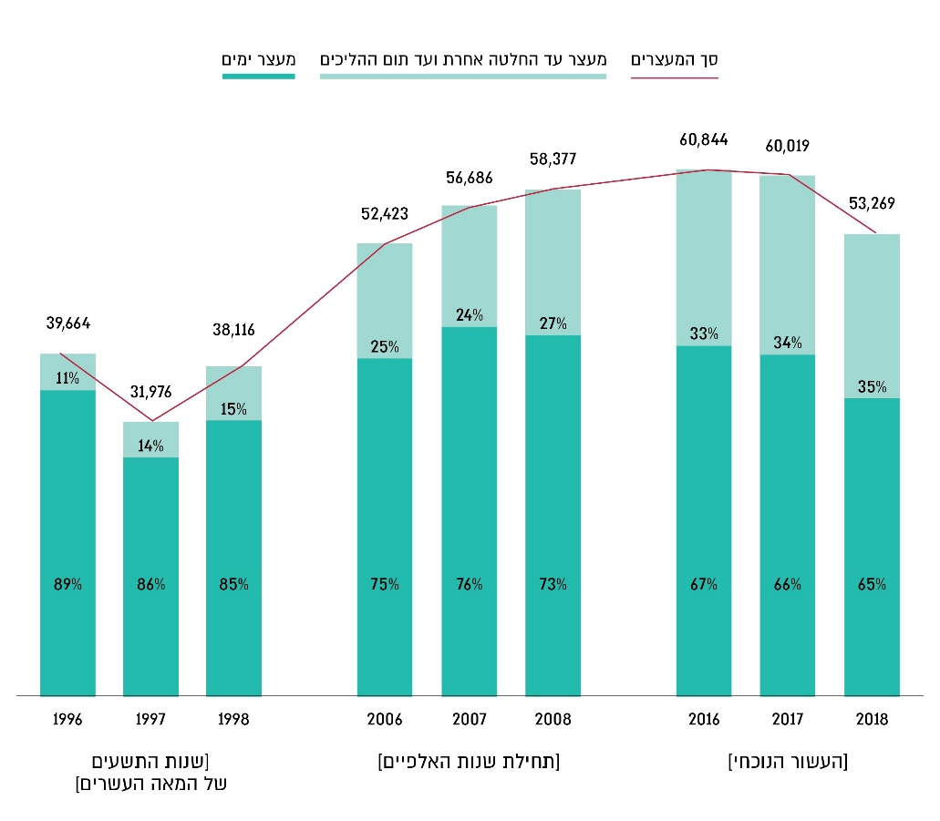

על פי השנתונים הסטטיסטיים של משטרת שראל, בעיבוד משרד מבקר המדינה.

התרשים מראה עלייה משמעותית בשיעור המעצרים שבהם התבקש מעצר עד תום ההליכים בעניינו של העצור. כך למשל, בשנת 1996 עמד שיעור זה על 11%, בשנת 2006 על 25%, בשנת 2016 על 33% ובשנת 2018 על 35%.

בפועל, מספר העצורים המובאים לדיון בבית המשפט משלים את התמונה בעניין היקף המעצרים, שהרי סוג המעצר אינו מלמד האם העצור הובא לדיון בבית המשפט או לא. בתרשים להלן יוצגו מספר המעצרים הכולל בשנים 2016 - 2018, ומתוכם מספר המעצרים שבהם העצורים הובאו לדיון בעניינם בבית המשפט, בחלוקה לפי סוג הדיון המשפטי שנערך - בקשת מעצר ימים או עד תום ההליכים[7].

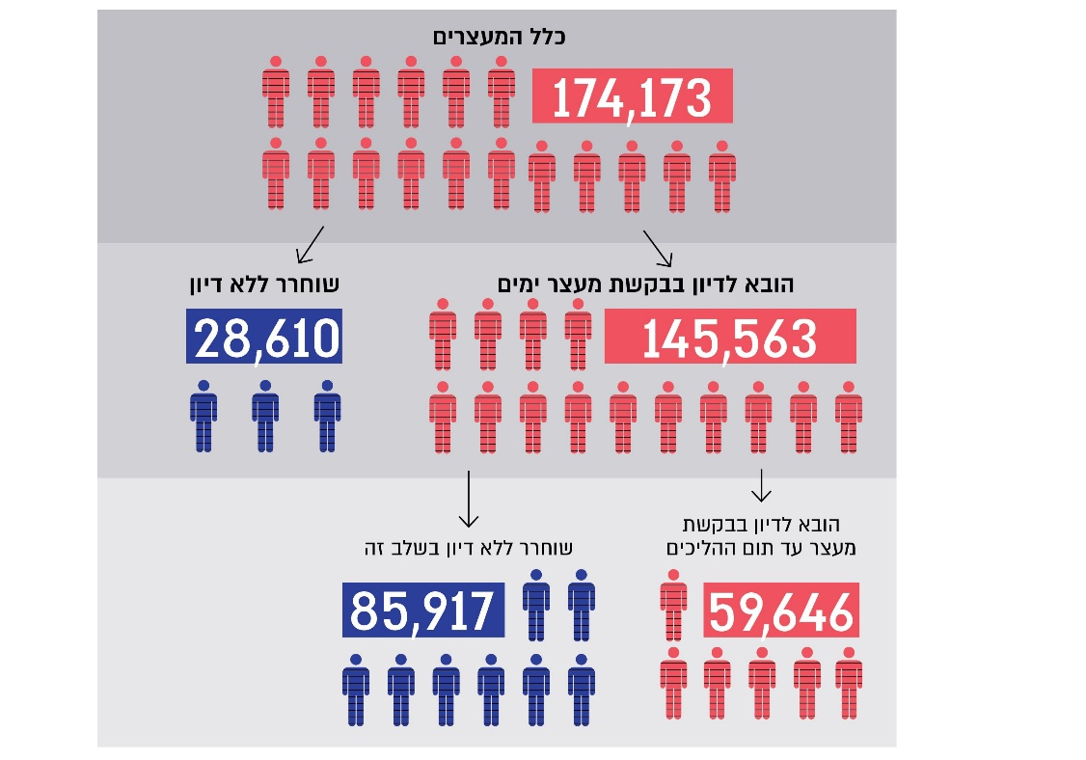תרשים 3: **מספר המעצרים, לפי השלב הדיוני שאליו הגיע העצור, 2016 - 2018**

על פי נתוני המעצרים ומאגר ההחלטות של משטרת ישראל, בעיבוד משרד מבקר המדינה.

מן התרשים ניתן ללמוד כי מתוך כלל המעצרים, ב-28,610 מהם (16%) לא הובא העצור לבית המשפט להארכת מעצרו, ומעצרו הסתיים בתחנת המשטרה. מתוך 145,563 המעצרים שבהם הובאו העצורים לפני בית המשפט, בכ-40% הוגשה בקשה למעצר עד תום ההליכים.

משרד מבקר המדינה ערך בדיקה בנוגע לאופן סיום מעצרם הפלילי של העצורים על פי שלב המעצר האחרון שהגיעו אליו[8]. בחינה זו אינה כוללת את שאלת הגשת כתב האישום נגד העצור או גזירת דינו. הלוח להלן מקבץ את היקף המעצרים בשלוש השנים האחרונות ואופן סיום המעצר של העצור בכל שלב:

לוח 2: **היקף המעצרים, לפי סוג המעצר ואופן סיום המעצר הפלילי, 2016 - 2018**

|  |  |  |  |  |  |
| --- | --- | --- | --- | --- | --- |
| סוג המעצר | אופן סיום המעצר הפלילי | 2016 | 2017 | 2018 | תלת-שנתי |
| עצורי ימים | הועבר לגורמי חוץ[9] | 1,197 | 1,199 | 844 | 3,240 |
| נשפט[10] | 129 | 107 | 71 | 307 |
| שוחרר בהחלטת בית משפט | 22,017 | 22,100 | 20,393 | 64,510 |
| שוחרר ללא תיעוד הגורם המשחרר | 210 | 188 | 181 | 579 |
| שוחרר על ידי קצין ממונה | 16,986 | 15,890 | 13,015 | 45,891 |
| סה"כ | 40,539 | 39,484 | 34,504 | 114,527 |
| החלטה אחרת ומעצר עד תום ההליכים המשפטיים | הועבר לגורמי חוץ | 403 | 293 | 158 | 854 |
| נשפט | 11,229 | 11,582 | 9,115 | 31,926 |
| שוחרר בהחלטת בית משפט | 7,245 | 7,108 | 6,502 | 20,855 |
| שוחרר ללא תיעוד הגורם המשחרר | 1,358 | 1,535 | 2,919 | 5,812 |
| שוחרר על ידי קצין ממונה | 29 | 27 | 15 | 71 |
| כתב האישום בוטל | 45 | 43 | 40 | 128 |
| סה"כ | 20,309 | 20,588 | 18,749 | 59,646 |
| סה"כ מעצרים | | 60,848 | 60,072 | 53,253 | 174,173 |

על פי נתוני משטרת ישראל, בעיבוד משרד מבקר המדינה.

מן הלוח עולה כי שיעור השחרורים בהחלטת בית המשפט בשלב מעצר הימים שהוא 56% בממוצע תלת-שנתי, ואילו שיעור השחרורים בהחלטת בית המשפט בשלב שבו ביקשה התביעה מעצר עד תום ההליכים המשפטיים הוא 35% בממוצע תלת-שנתי. עוד עולה כי ישנם עצורים שמועברים לטיפול גורמי חוץ, קרי, נמצאה עילת מעצר נוספת - מינהלית - חלף עילת המעצר הפלילית. מספר עצורים אלו אינו גדול, ולרוב מסתיימים מעצריהם כבר בשלב המוקדם של מעצר הימים.

בשנים 2016 - 2018 חלה ירידה בשיעור מעצרי הימים שבהם העצורים משוחררים על ידי קצין ממונה (מ-42% בשנת 2016 ל-38% בשנת 2018), וחלה עלייה בשיעור השחרור על ידי בית המשפט (מ-54% בשנת 2016 ל-59% בשנת 2018).

להלן תרשים המפרט את שינוי המגמה בין השנים 2016 - 2018 בשיעור קבלת ההחלטות על ידי קצין ממונה ובית המשפט מתוך סך כל מעצרי הימים.

תרשים 4: **שיעור קבלת החלטות שחרור על ידי קצין ממונה ועל ידי בית המשפט מתוך כלל מעצרי הימים, 2016 - 2018**

על פי נתוני המעצרים ומאגר ההחלטות של משטרת ישראל, בעיבוד משרד מבקר המדינה.

להלן תרשים המציג פילוח של היקף המעצרים לפי אופן סיום המעצר בלבד, ללא תלות בשלב הדיוני שבו הסתיים המעצר.

תרשים 5: **היקף המעצרים, לפי אופן סיום המעצר, 2016 - 2018 (באחוזים)**

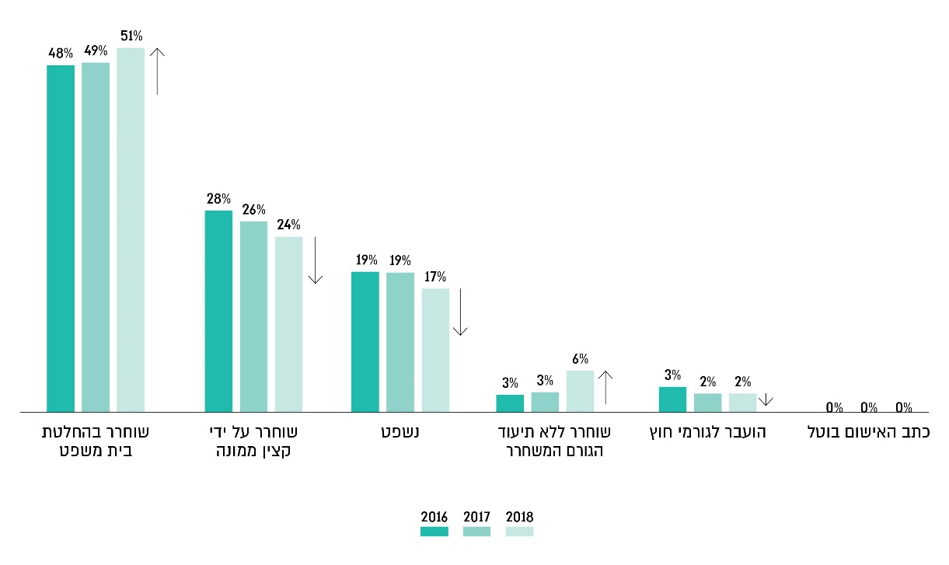

על פי נתוני משטרת ישראל, בעיבוד משרד מבקר המדינה.

התרשים מראה ירידה קלה בשיעור השחרורים על ידי קצין ממונה ועלייה קלה בשיעור השחרורים שביצע בית המשפט. ואולם, בשים לב לשיעור השחרורים ב-2018 שלא תועדה בהם זהות הגורם המשחרר, לא ניתן לקבוע בוודאות מהי המגמה באופן סיום המעצר על פי זהות הגורם המשחרר.

העבירה המיוחסת לעצור

במסגרת הבדיקה נבחנו כל המעצרים שהתבצעו בתקופה הנבדקת. ואולם, יש להבחין על פי דיני המעצרים בין קבוצת הכלל, המקיפה עצורים בגירים שאינם מעורבים בעבירות ביטחון, לבין הקבוצה המוחרגת מן הכלל, קטינים או מי שנחשדים בעבירות ביטחון. החריגה מן הכלל נוגעת, בין היתר, למשך ההחזקה במעצר. מתוך 174,173 מעצרים שבוצעו בשנים 2016- 2018, כ-65% מהעצורים הם ישראלים בגירים. בכ-106,000 מעצרים בשלוש שנים אלו נעצרו ישראלים בגירים בעבירות שאינן עבירות ביטחון, ובכ-8,000 מעצרים נוספים נעצרו ישראלים בגירים בגין עבירות ביטחון.

משרד מבקר המדינה מיין את כלל המעצרים של ישראלים בגירים לפי העבירה החמורה ביותר המיוחסת לעצור. קביעת העבירה החמורה ביותר נעשתה לפי טבלת מפתח של הלשכה המרכזית לסטטיסטיקה, המסווגת את המעצרים לפי קבוצות העבירות - מהעבירה החמורה ביותר, המיוצגת בסולם בדרגה 1, ועד העבירה הקלה ביותר, המיוצגת בדרגה 9.

להלן לוח המציג את המעצרים של ישראלים בגירים בשנים 2016 עד 2018 לפי שכיחות העבירה החמורה ביותר שבה נחשד העצור, לרבות עבירות ביטחון, דרגת חומרת העבירה ובפילוח לפי שלב הדיון האחרון שאליו הוא הגיע (באחוזים).

לוח 3: **מעצר של ישראלים בגירים לפי השכיחות של העבירה החמורה ביותר המיוחסת לעצור, 2016 - 2018**

|  |  |  |  |  |  |
| --- | --- | --- | --- | --- | --- |
| דרגת חומרה | העבירה החמורה ביותר במעצר | מעצר ימים | מעצר עד החלטה אחרת | מעצר עד תום ההליכים | שכיחות העבירה |
|  | עבירות סדר ציבורי | 77% | 8% | 15% | 63,235 |
|  | עבירות נגד גוף האדם | 76% | 7% | 17% | 14,466 |
|  | עבירות רכוש | 75% | 7% | 18% | 14,257 |
|  | עבירות מוסר | 64% | 9% | 27% | 10,683 |
|  | עבירות ביטחון | 78% | 6% | 16% | 8,064 |
|  | עבירות מין | 68% | 11% | 21% | 2,139 |
|  | עבירות מרמה | 80% | 8% | 12% | 817 |
|  | עבירות כנגד חיי אדם | 70% | 8% | 22% | 465 |
|  | עבירות אחרות | 82% | 7% | 12% | 168 |
|  | סה"כ | 75% | 8% | 17% | 114,294 |

על פי נתוני משטרת ישראל, בעיבוד משרד מבקר המדינה.

מן הלוח ניתן לראות שהעבירה השכיחה ביותר המביאה למעצר (לפי העבירה החמורה ביותר בתיק) היא עבירה מקבוצת עבירות סדר ציבורי. כמו כן, אין מתאם כלשהו בין דרגת העבירה החמורה ביותר בתיק לבין שכיחותה במעצרים. עוד עולה כי במעצרים שבהם העבירה החמורה ביותר היא עבירת מין, עבירת מוסר[11] או עבירה כנגד חיי אדם, שיעור הגשת הבקשות למעצר עד תום ההליכים המשפטיים גבוה יותר משאר קבוצות העבירות. מצד שני, בקבוצת עבירות אחרות ובקבוצת עבירות מרמה שיעור הגשת בקשות מעצר עד תום ההליכים המשפטיים הוא הנמוך ביותר.

מועד המעצר ומשך החזקת העצור

1. משרד מבקר המדינה ניתח את שעת המעצר המוקדמת ביותר מתוך כלל המעצרים בשנים 2016 - 2018. מבחינה זו, בכל שעה ביממה מתבצעים בממוצע כ-6.62 מעצרים בכל הארץ. משרד מבקר המדינה בחן עוד את ממוצע המעצרים לשעה בפילוח לפי פרקי זמן לאורך היממה. הפילוח נעשה בהתאם למגבלות החלות על טיפולם של הגורמים המעורבים במעצרים[12]. להלן תרשים המפרט את מספר המעצרים הממוצע לשעה בפילוח לפי חלקי היממה ובהשוואה למספר המעצרים הממוצע לשעה בכל היממה:

תרשים 6: **מספר המעצרים הממוצע לשעה, לפי חלקי היממה ובהשוואה למספר המעצרים הממוצע לשעה בכל היממה, 2016 - 2018**

על פי נתוני משטרת ישראל, בעיבוד משרד מבקר המדינה.

מן התרשים עולה כי משעות הבוקר ועד לשעות הלילה ממוצע מספר המעצרים לשעה גבוה יותר מממוצע מספר המעצרים בשעות הלילה ועד הבוקר. עם זאת, השונות אינה כה משמעותית, בפרט בכל הנוגע למעצרים בשעות הלילה עד לפנות בוקר.

המשטרה מסרה בתגובתה למשרד מבקר המדינה מינואר 2020, כי שימוש בסמכות המעצר נערך באופן מקצועי במהלך כל שעות היממה. לעמדת המשטרה, הגורמים המשלימים את הטיפול בסמכות המעצר, ובהם מזכירויות בתי המשפט ויחידת נחשון, חייבים להתאים את עצמם לשעות המעצר על מנת שניתן יהיה לנצל אותן ביעילות, דהיינו לביצוע פעולות החקירה הנדרשות ולא לפעולות מנהלתיות וטכניות. לטענת המשטרה הדבר אף יביא לצמצום שעות המעצר לצורכי חקירה למינימום ההכרחי.

1. מתוך כלל המעצרים בשנים 2016 - 2018 בחן משרד מבקר המדינה מעצרים שבהם נמצאו במערכת הממוחשבת כל המסמכים הרלוונטיים לבחינת הימשכות המעצר ושלביו[13]. מהנתונים עולה שמשך הזמן החציוני של החזקת עצור במעצר, ממועד מעצרו המוקדם ביותר ועד למועד סיום המעצר, הוא כ-174 שעות (כשבעה ימים). משך הזמן החציוני של החזקת עצור ישראלי בגיר בעבירות שאינן עבירות ביטחון הוא כ-193 שעות (כשמונה ימים).

מטבע הדברים, ישנם פערים במשך ההחזקה החציוני של עצורים שמעצרם הסתיים בשלב מעצר הימים לעומת עצורים שמעצרם הסתיים לאחר שהוגשה בקשת מעצר עד תום ההליכים: משך הזמן החציוני של החזקת עצור שמעצרו הסתיים בשלב מעצר הימים הוא 105 שעות (כארבעה ימים); משך הזמן החציוני של החזקת עצור שמעצרו הסתיים לאחר שנעצר עד להחלטה אחרת הוא 481 שעות (כ-20 יום); משך הזמן החציוני של החזקת עצור אשר מעצרו הסתיים בשלב המעצר עד תום ההליכים הוא 1,638 שעות (כ-68 יום). בלוח להלן פירוט אומדן משכי ההחזקה החציונים (בשעות) בהתאם לעבירה החמורה ביותר המיוחסת לעצור:

לוח 4: **אומדן משכי ההחזקה החציוניים (בשעות), לפי שכיחות העבירה החמורה ביותר ודרגת החומרה 2016 - 2018**

| דרגת חומרה | הפרשי זמן  (בשעות)  העבירה  החמורה  ביותר במעצר | ממועד האירוע למועד המעצר | ממועד המעצר למועד ההבאה לתחנה | ממועד ההבאה לתחנה למועד החקירה | ממועד ההבאה לתחנה למועד ההבאה בפני קצין ממונה | ממועד המעצר למועד השחרור |
| --- | --- | --- | --- | --- | --- | --- |
|  | עבירות סדר ציבורי | 7 | 0.5 | 2.75 | 3 | 192 |
|  | עבירות נגד גוף האדם | 5 | 0.3 | 2.5 | 2.75 | 239 |
|  | עבירות רכוש | 43 | 0.5 | 2.75 | 3 | 140 |
|  | עבירות מוסר | 3 | 0.6 | 3.5 | 3.75 | 208 |
|  | עבירות ביטחון | 33 | 0.5 | 2.75 | 3 | 209 |
|  | עבירות מין | 132 | 0.5 | 2.25 | 3 | 398 |
|  | עבירות מרמה | 943 | 0.75 | 3.25 | 4 | 314 |
|  | עבירות כנגד חיי אדם | 14 | 0.5 | 3.75 | 4 | 273 |
|  | עבירות אחרות | 215 | 0.5 | 2.25 | 2.5 | 111 |
|  | כל המעצרים | 8 | 0.5 | 2.75 | 3 | 174 |

על פי נתוני משטרת ישראל, בעיבוד משרד מבקר המדינה.

ניתן ללמוד מן הלוח כי כשהעבירה החמורה ביותר המיוחסת לעצור היא עבירת מין משך המעצר החציוני, ממועד המעצר למועד השחרור, הוא הארוך ביותר: כ-400 שעות (כלומר כ-16 יום). מסתמן כי אין הלימה בין חומרת העבירה המיוחסת לעצור לבין משך החזקתו החציוני של העצור במעצר.

עוד ניתן להיווכח כי כאשר העבירה החמורה ביותר היא מקבוצת עבירות מוסר, עבירות סדר ציבורי ועבירות כנגד גוף האדם, זמן התגובה המביא להחלטת מעצר ממועד האירוע הוא הקצר ביותר. יתרה מכך, כאשר העבירה החמורה ביותר היא מקבוצת עבירות מרמה, עבירות מוסר ועבירות כנגד חיי אדם, משך הזמן החציוני ממועד הבאת העצור לתחנה ועד שהוא מוכנס לחקירה או מובא לפני קצין ממונה הוא הארוך ביותר.

המשטרה ציינה בתשובתה כי הפער בין קבוצות העבירות השונות נובע ממאפייני העבירות, זמן הדיווח עליהן, מועד גילוי העבירה, מורכבות החקירה, האפשרות לאתר ראיות רלוונטיות, הימשכות פעולות החקירה ועוד.

על המשטרה לבדוק מהן הסיבות לשוני במשך החזקתם החציוני של עצורים בגין עבירות שונות, האם שונות זו מוצדקת וכיצד ניתן לצמצמה.

הפעלת סמכות המעצר

שימוש שוטר בסמכות המעצר

סמכות העיכוב

על פי חוק המעצרים, שוטר רשאי לעכב אדם שיש חשד כי עבר עבירה או עומד לעבור עבירה כדי לברר את זהותו או לחקור אותו. אם קיים חשד לביצוע עבירה שוטר אף רשאי לעכב עדים כדי שימסרו ידיעות בעניין. משך העיכוב לא יעלה על שלוש שעות. כדי לצמצם את השימוש בסמכות המעצר, על שוטר להעדיף את השימוש בסמכות העיכוב, שמטבעו חמור פחות.

עם תום העיכוב על השוטר לערוך דוח שבו יפרט את שמו של מי שעוכב, סיבת העיכוב ומשך העיכוב. להלן תרשים המציג את היקף השימוש בסמכות העיכוב בשנים 2016 - 2018 בחלוקה למספר דוחות העיכוב שהוכנו ומספר המעוכבים, בהשוואה להיקף השימוש בסמכות המעצר:

תרשים 7: **היקף השימוש בסמכות העיכוב בהשוואה לסמכות המעצר, 2016 - 2018**

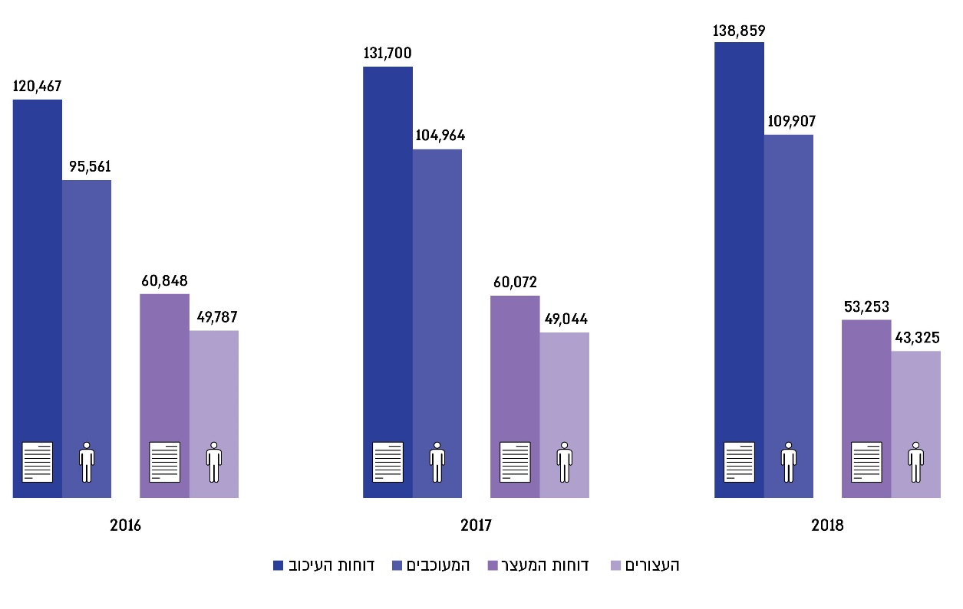

על פי נתוני משטרת ישראל, בעיבוד משרד מבקר המדינה.

1. מן התרשים עולה שבשנת 2018 חלה עלייה של כ-5% בהיקף העיכובים ובמספר המעוכבים לעומת שנת 2017. המשטרה פרסמה בנוגע לאותה תקופה כי היקף המעצרים ירד בשיעור של כ-11%, וכי מספר תיקי החקירה ירד אף הוא בשיעור של 2.5%[14]. דהיינו, לפי נתוני המשטרה היקף העבירות שבהן טיפלה מצוי במגמת ירידה.

נמצא כי ישנה אי-הלימה בין מגמת השימוש בסמכות העיכוב לבין מגמת השימוש בסמכות המעצר והיקף תיקי החקירה שטופלו באותה התקופה.

משטרת ישראל מסרה בתגובתה כי מפקדיהם של השוטרים עורכים הליכי בקרה ומעבירים משוב לשוטרים על מנת לוודא כי הם מפעילים נכונה את סמכויות העיכוב והמעצר. עוד נמסר כי קיים קושי לבחון את ההלימה בין נתוני השימוש בסמכות המעצר לבין השימוש בסמכות העיכוב, משום שנתונים אלו מצויים במערכות ממוחשבות שונות. משכך, קיים קושי לדעת אם נעשה שימוש בסמכויות השונות באותו מקרה ולהצביע על קשר סיבתי בין העלייה בכמות העיכובים לעומת הירידה בכמות המעצרים.

על המשטרה לבחון את הפערים בשימוש בסמכות העיכוב לעומת המעצר ואת הסיבות לכך.

1. מתוך נתוני המעצרים עלה כי במרבית המעצרים לא נמצא תיעוד להעדפת השימוש בסמכות העיכוב בטרם נעשה שימוש בסמכות המעצר - בכ-50,000 מעצרים (28%) נמצא שהוצא דוח עיכוב לפני שהתקבלה החלטה לעצור אדם[15], ואילו בכ-125,000 המעצרים הנותרים (72%) לא נמצאו מסמכים המעידים שנעשה שימוש בסמכות העיכוב לפני שנעצר החשוד והובא לתחנת המשטרה. ייתכן שהדבר אינו מעיד על כך שלא נעשה שימוש בסמכות העיכוב, אבל שיעור השימוש הנמוך בסמכות זו לפני שבוצע מעצר דורש בדיקה.

משטרת ישראל מסרה כי דוחות עיכוב ומעצר נרשמים על ידי שוטרי הסיור והבילוש. לשוטרי הסיור ישנה מערכת ממוחשבת המאפשרת את מילוי הדוחות באופן מקוון. לעיתים כשלא מתאפשר למלא דוח באופן מקוון, חלק מהדוחות נרשם ידנית. הדוח הידני נסרק למערכת אך לא לפי הפרמטרים שבטופס המקוון. כמו כן, בשונה משוטרי הסיור, למערך הבילוש אין מערכת ממוחשבת המאפשרת מילוי דוחות באופן מקוון. על כן, אח"ם מובילה פרויקט להקמת מערכת ממוחשבת עבור מערך הבילוש. הקמה זו דורשת פיתוח, יצירת ממשקים והקצאת משאבים רבים וזוכה לתעדוף ארגוני.

עיכוב שאינו מתועד מונע מהמשטרה את האפשרות לוודא, ברמה הארצית ובתיק הספציפי, שהיא עושה שימוש מידתי וראוי בסמכויותיה - כלומר, ששוטרים אכן מעדיפים להשתמש בסמכות העיכוב על פני סמכות המעצר ומונעים בכך פגיעה יתרה בחשודים.

על המשטרה להחזיק בנתונים מלאים על השימוש בסמכות העיכוב וכן לתעד במערכות הממוחשבות את השימוש בסמכות זאת, לרבות תיעוד שמאפשר זיהוי חד-ערכי של המקרים. ככלל, על השוטרים להכין את הדוח באופן מקוון באמצעות המערכות הממוחשבות. אם הם הכינו את הדוח ידנית, עליהם להזינו במערכת הממוחשבת לאחר מעשה, בהתאם לפרמטרים המופיעים בו, על מנת לאפשר את איתורם וניתוחם של הנתונים.

העדפת הוצאת צו שיפוטי

חוק המעצרים קובע עדיפות למעצר בצו של שופט, דהיינו, על המשטרה לחתור למצב שבו ההחלטה הראשונית לעצור אדם תינתן על ידי שופט ולא על ידי שוטר.

מבדיקת משרד מבקר המדינה את נתוני המעצרים עולה כי למרות העדיפות שניתנה בחוק למעצר בצו של שופט, שיעור המעצרים שמקורם בצו שיפוטי הוא 5%. כמו כן, במהלך השנים האחרונות לא חל שינוי משמעותי בשיעור זה.

בדיקת משרד מבקר המדינה מעלה שונות ברורה בהיקף השימוש בצו מעצר שיפוטי בהתאם לקבוצת העבירה החמורה ביותר במעצר. להלן לוח המציג את היקף השימוש בצו שיפוטי בחלוקה לקבוצת העבירה החמורה ביותר במעצרים של ישראלים בגירים בשנים 2016 - 2018.

לוח 5: **השימוש בצו מעצר שיפוטי, לפי שכיחות העבירה החמורה ביותר ודרגת החומרה 2016 - 2018 (באחוזים ובמספרים)**

|  |  |  |  |
| --- | --- | --- | --- |
| דרגת חומרה | העבירה החמורה ביותר במעצר | שיעור השימוש בצו מעצר שיפוטי | שכיחות העבירה |
|  | עבירות סדר ציבורי | 5% | 63,235 |
|  | עבירות כנגד גוף האדם | 3% | 14,466 |
|  | עבירות רכוש | 5% | 14,257 |
|  | עבירות מוסר | 5% | 10,683 |
|  | עבירות ביטחון | 13% | 8,064 |
|  | עבירות מין | 6% | 2,139 |
|  | עבירות מרמה | 18% | 817 |
|  | עבירות כנגד חיי אדם | 8% | 465 |
|  | עבירות אחרות | 11% | 168 |
|  | סה"כ | 5% | 114,294 |

על פי נתוני משטרת ישראל, בעיבוד משרד מבקר המדינה.

מן הלוח עולה כי כשהעבירה החמורה ביותר של העצור היא עבירת מרמה או ביטחון, אזי שיעור השימוש בצו מעצר שיפוטי טרם ביצוע המעצר עולה במידה ניכרת לעומת יתר קבוצות העבירה.

לעמדת המשטרה, השימוש בצו מעצר שיפוטי בטרם מעצר תלוי בסוג האירוע נשוא המעצר ובנסיבותיו. רוב המעצרים שמבצעת המשטרה הם מעצרי תגובה, ולא ניתן להקדים בהם הוצאת צו בבית המשפט. למשל, עבירה שנעברה זה מקרוב, המחייבת שימוש בסמכות השוטר, או אירוע שבו עוכב אדם ולאחר העיכוב נמצא כי יש לעצור אותו; זאת לעומת פעילות יזומה של המשטרה המאפשרת להוציא צו מעצר שיפוטי.

תיעוד המעצר

ככלל, מעצרו של אדם מבוצע על ידי שוטר בשטח. בכל הפעלה של סמכות המעצר על השוטר להכין דוח מעצר החתום על ידו (להלן - דוח מעצר שוטר). זוהי האסמכתה הראשונית להחזקתו של עצור במעצר. על מנת לבחון את המשך החזקת העצור במעצר, על השוטר להביאו בפני קצין ממונה. עם הבאתו של העצור לפני קצין ממונה ואם החליט קצין זה על המשך מעצרו, ימלא הקצין אסמכתה לכליאה (להלן - דוח קצין ממונה).

משטרת ישראל עורכת מדי שנה שנתון סטטיסטי המתפרסם בציבור ומכיל נתונים על עבודת המשטרה בתחומים שונים, ובהם תחום המעצרים (להלן - השנתון הסטטיסטי של המשטרה). איסוף הנתונים ועריכת השנתונים מבוסס על המערכות הממוחשבות שברשותה.

נתוני המעצרים בשנתון הסטטיסטי של המשטרה נמדדים על בסיס ספירת התיקים הפליליים מסוג פ"א וט"מ[16]. נוסף על כך, המשטרה מחזיקה במאגרי מידע של דוחות מעצר שוטר ודוחות קצין ממונה (להלן - מאגרי דוחות המעצר).

פערים בין נתוני המעצרים לדוחות המעצר: מבדיקת משרד מבקר המדינה עולה, כי נתוני המעצרים בשנתון הסטטיסטי של המשטרה מציגים תמונה חלקית של היקף השימוש בסמכות המעצר על ידי המשטרה. הצגה חלקית זו נובעת מכמה טעמים, כמפורט:

להלן לוח המציג נתונים מהשנים 2016 - 2018 מתוך נתוני המעצרים, מאגר דוחות מעצר שוטר ומאגר דוחות קצין ממונה, בחלוקה למספר המעצרים ולמספר העצורים כלפיהם הוצאו דוחות מעצר אלו.

לוח 6: **מספר המעצרים והעצורים במאגרי דוחות המעצר בהשוואה למספר המעצרים והעצורים לפי נתוני המעצרים, 2016 - 2018**

|  | | 2016 | 2017 | 2018 | סה"כ |
| --- | --- | --- | --- | --- | --- |
| נתוני המעצרים | מספר המעצרים | 60,848 | 60,072 | 53,253 | 174,173 |
| מספר העצורים | 49,787 | 49,044 | 43,325 | 142,156 |
| מאגר דוחות מעצר שוטר | מספר המעצרים | 61,690 | 68,788 | 71,488 | 201,966 |
| מספר העצורים | 48,218[17] | 53,860 | 55,529 | 157,607 |
| מאגר דוחות קצין ממונה | מספר המעצרים | 52,481 | 51,078 | 45,837 | 149,432 |
| מספר העצורים | 51,917 | 50,830 | 45,625 | 148,372 |

על פי נתוני משטרת ישראל, בעיבוד משרד מבקר המדינה.

מן הלוח עולה חוסר הלימה בין מספר העצורים והמעצרים בכל שנה לפי נתוני המעצרים לבין מספר העצורים והמעצרים אשר להם הוצאו דוחות מעצר, ובפרט בשנים שבהן מספר העצורים או המעצרים שבדוחות המעצר גבוה ממספר העצורים והמעצרים שבנתוני המעצרים (ראו המסומן בלוח לעיל). על כן נבדקה גם ההתאמה בין נתוני המעצרים לבין מאגר דוחות מעצר שוטר ומאגר דוחות קצין ממונה. להלן תרשים המרכז את פערי התיעוד בין מאגרי דוחות המעצרים לבין מאגר נתוני המעצרים - ביחס לכל אחד ממאגרי המידע אותרו מקרים של מעצרים שלא תועדו כלל במאגרים האחרים; מקרים של מעצרים שאותרו בשני מאגרים שונים וחופפים רק ביניהם; ומקרים של מעצרים שאותרו בשלושת מאגרי המידע וחופפים באופן מלא. בתרשים כל אחד ממאגרי המידע מיוצג בהתאם לגודלו על ידי עיגול, וכל חפיפה בין הנתונים במאגרים השונים מיוצגת על ידי חפיפה בין העיגולים:

תרשים 8: **הפערים בתיעוד בנתוני המעצרים ובנתוני מאגרי דוחות המעצר,  
2016 - 2018**

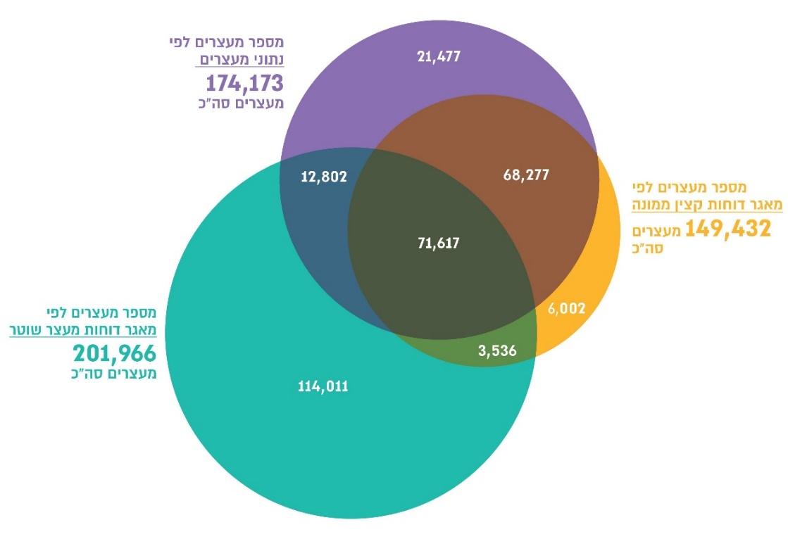

על פי נתוני משטרת ישראל, בעיבוד משרד מבקר המדינה.

מן התרשים עולה, כי בכ-72,000 מקרים אותרו מעצרים בנתוני המעצרים ובשני מאגרי דוחות המעצרים. יתרת המעצרים, בכ-225,000 מקרים, אלו אותרו רק בחלק ממאגרי המידע. ההשלכות לכך יפורטו בתרשימים להלן:

תרשים 9: **מעצרים שלא נמצא להם תיעוד במאגרי דוחות המעצר, 2016 - 2018**

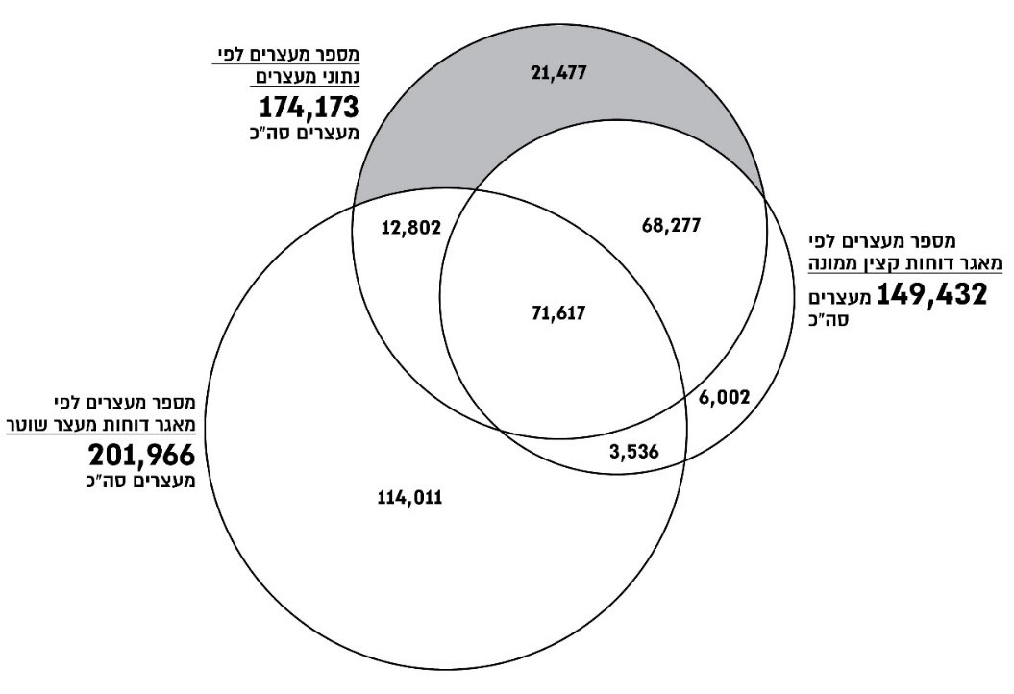

על פי נתוני משטרת ישראל, בעיבוד משרד מבקר המדינה.

מן התרשים עולה, כי בכ-89,000 מעצרים מנתוני המעצרים (51%) לא אותר דוח מעצר שוטר[18], ואילו בכ-34,000 מעצרים (20%) מהמעצרים הרלוונטיים לא אותר דוח קצין ממונה[19]. משכך, לא ניתן לאתר במערכות הממוחשבות את דוחות המעצר של המעצרים הללו ולנתחם. ייתכן שדוחות המעצר נערכו בכתב יד וקיימים בתיקי החקירה הפיזיים.

יוצא אפוא, כי עבור כ-21,000 מעצרים (12%) שהופיעו בנתוני המעצרים בשנים 2016 - 2018, לא נמצא כל תיעוד במאגרי דוחות המעצר של המשטרה.

משטרת ישראל מסרה בתגובתה כי לנוכח ממצאי הביקורת תופץ הנחיה להקפיד שכלל המסמכים הקיימים בתיק ייסרקו למערכות הממוחשבות.

בשיעור משמעותי של מעצרים לא ניתן לבצע ניתוח מקיף ומעמיק של הליך קבלת החלטת המעצר על ידי השוטר והקצין הממונה. סריקת המסמכים מבלי להזין את המידע שבתוכם למערכת הממוחשבת היא פתרון חלקי בלבד, משום שזו לא מאפשרת למשטרה לנתח את המידע שמצוי בתוך הדוחות. ככלל, על השוטרים והחוקרים להכין את דוחותיהם באופן מקוון באמצעות המערכות הממוחשבות. במקרים החריגים בהם נדרשת סריקת מסמכים, על המשטרה לוודא שההליך מאפשר גם אחזור של מהות המסמך וסיווגו כדוח רלוונטי למעצרים (דוח מעצר שוטר או דוח קצין ממונה). הסיווג יאפשר לאתר באמצעות המערכת הממוחשבת מעצרים שבהם הוכן דוח באופן ידני ולפעול להזין את המידע שבתוך הדוח כדי שניתן יהיה לנתח אותו.

תרשים 10: **מעצרים שלא תועדו בנתוני המעצרים, 2016 - 2018**

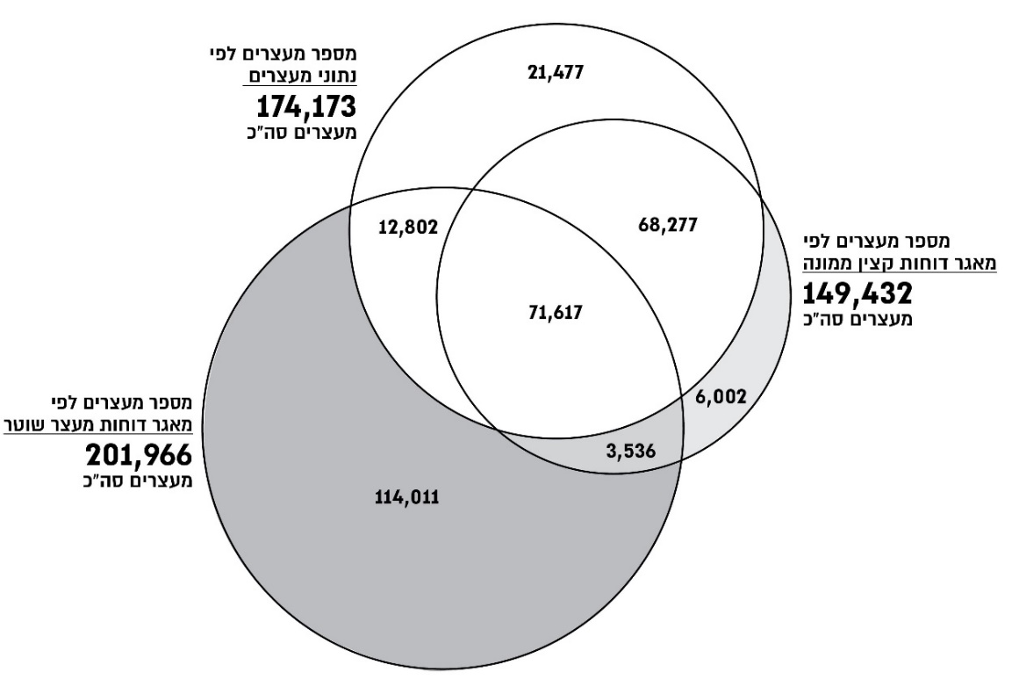

על פי נתוני משטרת ישראל, בעיבוד משרד מבקר המדינה.

מן התרשים עולה, כי בשנים 2016 - 2018 מספר רב של דוחות מעצר שהופקו במשטרה לא נספרו בנתוני המעצרים שנערכים על ידה: כ-114,000 דוחות מעצר שוטר (56% מכלל דוחות אלו) מדוחות מעצר השוטר לא נספרו בנתוני המעצרים, ופחות מ-1% מדוחות קצין ממונה לא נספרו בנתוני המעצרים (כ-6,000 דוחות מתוך כלל דוחות קצין ממונה).

מן האמור עולה, כי סך הכל 123,549 דוחות מעצר הוצאו על ידי המשטרה ולא נספרו בנתוני המעצרים בשנים 2016 - 2018.

יוצא אפוא כי נתוני משטרת ישראל על אודות היקף המעצרים הפליליים אינם מציגים אלפי מעצרים שבוצעו על ידי המשטרה בכל שנה. לפיכך, המשטרה לא מציגה לציבור את היקף השימוש המלא שהיא עושה בסמכות המעצר: מעצרים שבעקבותיהם לא נפתח תיק פלילי מסוג פ"א או ט"מ כנגד העצור; מעצרים שבהם שונה סיווג התיק לאחר פתיחתו או שהתיק נגנז; מעצרי שטח שבהם העצור נעצר על ידי שוטר למשך זמן קצר ושוחרר בשטח; מעצרים שבהם הובא העצור לתחנת המשטרה וקצין ממונה החליט לשחררו; מעצרים בעקבות עבירות תנועה, או בגין אי תשלום חוב להוצאה לפועל וכדומה; מעצרים שבהם הופק דוח קצין ממונה ומסיבה שאינה ידועה נשמטו מנתוני המעצרים.

משטרת ישראל מסרה בתשובתה כי בשנתון הסטטיסטי לא ניתן להציג את כלל הנתונים המתייחסים לשימוש בסמכות המעצר, ומשכך, המשטרה החליטה להציג את עיקרם. עוד נמסר, כי במערכת התחקור הפלילית נספרים מעצרים רק לאחר מילוי דוח קצין ממונה המהווה אסמכתה לכליאה. לעמדתה, כלל לא בטוח שנדרש לכלול בנתונים הסטטיסטיים את מעצרי השטח. מכל מקום, ניתן לקבל נתונים נוספים לפי דרישה בהתאם לחוק, למשל באמצעות בקשה מכוח חוק חופש המידע, התשנ"ח-1998.

מן הראוי שנתוני המעצרים יכללו את אלו שבהם נעשה שימוש בסמכות המעצר, ללא תלות בנסיבות המעצר או השחרור. היעדר מעקב אחר מעצרים שאינם מסווגים כתיק חקירה פלילי ואי-תיעודם מסיבות שונות אינם מאפשרים למשטרה ולמערכת אכיפת החוק כולה לבחון את המעצרים שבהם עולה החשש כי הפעלת הסמכות הייתה שלא לצורך. זאת ועוד, משהחליטה המשטרה להציג את נתוני המעצרים לציבור, מן הראוי שתציג את התמונה המלאה. כמו כן, על חטיבת החקירות לבחון מדוע מעצרים שבהם הופק דוח קצין ממונה לא נכללו בנתוני המעצרים.

תיעוד שעת המעצר

בשנים 2016 - 2018 נערכו 174,173 מעצרים, ב-746 מעצרים מתוכם זהות העצור, מספר תיק החקירה ותאריך המעצר היו זהים, ואולם המעצר שנערך נספר יותר מפעם אחת (להלן - מעצרים כפולים).

מתוך 746 המעצרים הכפולים, ב-456 מעצרים שעת המעצר הייתה זהה. ככל הנראה כפילות זו נבעה מטעות. ב-290 מהמעצרים הנותרים שעת המעצר הייתה שונה. הפער בשעות המעצר בין שני המעצרים שנרשמו לאותו עצור הוא משמעותי, היות שצו המעצר הראשוני מוגבל ל-24 שעות בלבד. משכך, רישום כפול של אותו מעצר יוצר מרוץ זמנים מקביל הן לפי השעה המוקדמת והן לפי השעה המאוחרת. מצב דברים זה עלול לגרום להחזקתו בפועל של עצור לפי שעת המעצר המאוחרת, מעבר ל-24 השעות הקבועות בחוק.

משטרת ישראל מסרה כי שעת המעצר וחריגה מתקופת המעצר הקבועה בחוק נבדקת במסגרת הבקרות שנערכות מעת לעת לפי שעת המעצר או העיכוב, המוקדמת מביניהן. כמו כן, היא בדקה ומצאה כי במקרים שבהם הוצאו מספר אסמכתאות לאותו עצור באותו תיק, מדובר בטעויות טכניות שלא עלו לכדי מעצר לתקופה העולה על 24 שעות.

על המשטרה לעשות ככל שביכולתה בכדי למנוע החזקת עצור לתקופה העולה על 24 שעות, ובכלל זה לערוך בקרת רוחב באמצעות נתונים מהמערכות הממוחשבות ולאתר מקרים חריגים לבדיקה. הבקרה תמנע מצבים שבהם ייתכן כי העצור מוחזק במעצר מעבר למגבלת 24 השעות, ותוודא שמתועדים הנימוקים וההצדקה להוצאת כמה צווי מעצר.

מניעת מצב בו ייתכן שעצור הוחזק במעצר אף על פי שעבר את מגבלת 24 השעות הקבועה בחוק רלוונטית גם לשאלה - ממתי מתחילה ספירת מניין שעות המעצר. גם בסיכום ביקורת ארצית ממאי 2018, שערך אח"ם בנושא מעצרי ימים למשך 24 שעות (להלן - ביקורת מעצרים ארצית), הדגיש מדור חקירות בפני המחוזות את החשיבות שבהכללת שעות העיכוב במניין שעות המעצר.

משכך, ישנה חשיבות לקיבוע שעת המעצר המוקדמת ביותר המתחילה את מניין 24 שעות המעצר עד להבאה בפני בית המשפט, בפרט אם נעשה שימוש בסמכות העיכוב. על חטיבת החקירות לבחון כיצד ניתן לקבע באופן מובנה ומסודר בתיק החקירה ובמערכות הממוחשבות את שעת המעצר המוקדמת ביותר בעניינו של עצור. זאת ככל שלא מתקיימת עילת מעצר חדשה בתיק לאחר שחרורו של העצור ממעצרו הקודם.

משטרת ישראל מסרה כי לעיתים קיים פער בין המערכות הממוחשבות, המאפשר רישום שעות שונות, וכי היא פועלת לתיקונו.

עילות מעצר

יסודה של הפעלת סמכות המעצר היא בקיומה של עילת מעצר הקבועה בחוק המעצרים. פקודת המטה הארצי העיקרית בנושא המעצרים היא פקודה בנושא "עיכוב, מעצר ושחרור" (להלן - פקודת מטא"ר או הפקודה). הפקודה קובעת כי שוטר שעצר אדם חייב לתעד את המעצר בטופס ייעודי, וזאת גם אם החליט לשחררו לאחר מכן. טופס זה דורש רישום של עילות המעצר המצדיקות את הפעלת הסמכות.

בשנים 2016 - 2018 הפיקה המשטרה כ-202,000 דוחות מעצר שוטר. בכ-48,000 מתוכם (24%) לא פירט השוטר בדוח המעצר עילה כלשהי המצדיקה את המעצר. בשנים 2016 - 2018 הפיקה המשטרה כ-149,000 דוחות קצין ממונה, וב-2,449 מתוכם (כ-1%) לא פירט הקצין מהי עילת המעצר. בהיעדר פירוט של עילת המעצר, לא ניתן לדעת מה היו השיקולים של השוטר או הקצין בעת קבלת ההחלטה על המעצר.

על חטיבת החקירות לוודא כי השוטרים והקצינים מקפידים לסמן את עילת המעצר. מן הראוי כי כשנעשה שימוש במערכת הממוחשבת לצורך מילוי טפסים, מילויָם ייעשה במלואו ועל פי הנהלים והדין.

חטיבת החקירות מסרה כי תופץ הנחיה בדבר הקפדה על סריקת כלל המסמכים לתיק והקפדה על פירוט עילות המעצר בהם. כמו כן, היא תבחן כיצד ניתן ליישם עדכון של טופס הדוח המקוון, באופן שסימון עילת מעצר אחת לפחות יהיה תנאי חובה להשלמת דוח המעצר, שמירתו והדפסתו.

במאי 2018 הציג ראש חטיבת החקירות (להלן - רח"ט חקירות) בפורום קציני אח"ם מחוזיים את התופעה שהחלטת מעצר למשך 24 שעות מתקבלת בשל לחץ פיקודי, ומבלי שמתקיימת עילת מעצר על פי חוק. על כן, הוא הנחה שיתקיימו בקרות בנושא.

באוקטובר 2018 ערך המפכ"ל דיון בנושא מעצרי ימים.בדיון הוצגו ממצאי ביקורת המעצרים הארצית, ולפיהם כ-17% מהמעצרים נמצאו לא-מוצדקים. אחת הסיבות שנמנו לכך היאמדיניות של הפיקוד המקומי - מפקדי התחנות והמחוזות - שאינה תואמת את החוק וההנחיות.

בבקרות נוספות שערך מדור חקירות באח"ם בשנת 2019 עלה כי לעיתים קיימת התנגשות בין מדיניות פיקוד מקומי מחמירה לבין תכלית חוק המעצרים והעילות המפורטות בו. אף היה מעצר אחד שנעשה לצורכי הרתעה, מתוך הנחה של הפיקוד המקומי שהעצורים ישוחררו על ידי בית המשפט.

תיעוד לא מסודר וחלקי של פרטי המעצר במערכות הממוחשבות מונע מהמשטרה לערוך בחינה כוללת, מהירה ופשוטה של השימוש בסמכות המעצר. בדיקה באמצעות המערכות הממוחשבות מטבעה הינה מקיפה ורחבה יותר מהליכי הבקרה המחייבים בחינה פרטנית של תיקים. כמו כן, במצב זה המשטרה אינה יכולה לבחון אם יש פערים בין המחוזות השונים בראייה כלל-ארצית.

להלן, מספר דוגמאות לבדיקות שלא ניתן לבצע במלואן באמצעות המערכות הממוחשבות נוכח אי הקפדה על התיעוד: משך זמן הטיפול בעצור ממועד המעצר, דרך הבאת העצור לתחנה, ועד לקבלת החלטה על ידי קצין ממונה; השוואת עילות המעצר והעבירות שקבע השוטר בעניינו של עצור לעומת אלו שקבע הקצין הממונה (ראו להלן) ; בחינת אופן הפעלת שיקול הדעת של גורמים אלו.

משטרת ישראל מסרה בתגובתה, כי התפקיד המרכזי של החוקר הוא לחקור. תיעוד הוא חלק בלתי נפרד מעבודת החוקר ולעיתים הוא חובה מכוח חוק. חרף האמור, המשטרה אינה נדרשת לתעד כל פעולה במערכות הממוחשבות שלה לצורך ניתוח נתונים סטטיסטי ואף אין לה מערכת הבוחנת את זמני הטיפול בעצור, אלא הנתונים נרשמים בדוח המעצר לגבי כל עצור בנפרד. המשטרה מעלה טפסים למערכות הממוחשבות בהדרגה, באופן שניתן יהיה לעקוב אחר ביצוע פעולות ומועד ביצוען, והעלאת הטפסים תלויה בפיתוח ובהקצאת תקציבים. עוד הודגש כי כל עוד לא יירשם מועד ביצוע הפעולות באופן ממוחשב ואוטומטי, אזי יהיו פערי זמן בין הביצוע לתיעוד.

משרד מבקר המדינה רואה בחיוב את מחויבות המשטרה לשדרוג הטפסים הקיימים במערכות הממוחשבות שלה. על המשטרה לתעדף את שדרוג הטפסים בהתאם לחומרת הפערים העולים בממצאי הבקרה והביקורת בתחום המעצרים והפערים שבמאגרי המידע. בבואה לשדרג את הטפסים על המשטרה לבחון כיצד תוכל להקל על עבודת החוקרים והשוטרים מחד ולהטמיע את חשיבות מילוי הטפסים במלואם מאידך.

יחד עם זאת, תיעוד הוא תנאי בסיסי לבחינת עמידת המשטרה בחובותיה בדין, ובייחוד כאשר הפעלת הסמכות גוררת עימה פגיעה בזכות לחירות ולכבוד. כמו כן, ניתוח נתונים ממאגרי המידע שבמערכות הממוחשבות יכול להביא לשיפור עבודת המשטרה. על כן, היא נדרשת למצוא את האיזון בין חובותיה השונות - קיום חקירה יעילה וחתירה לחקר האמת, עמידתה על קיום זכויות העצור ותיעוד פעולותיה כנדרש בדין.

החלטת קצין ממונה על מעצרו של אדם

דחיית הבאת עצור לפני קצין ממונה

לפי חוק המעצרים, שוטר שעצר אדם ללא צו מעצר חייב להביאו, ללא דיחוי, לתחנת המשטרה ולהעבירו לרשות הקצין הממונה. הקצין הממונה נדרש להחליט על מעצרו או על שחרורו של העצור. בשלב זה על הקצין לקבוע אם מתקיימת אחת מעילות המעצר הקבועות בחוק. לפי פקודת מטא"ר, ניתן לעכב את הבאתו של העצור לפני קצין ממונה עד שלוש שעות ממועד הבאתו לתחנה לצורך ביצוע פעולות חקירה שיבססו את החלטת הקצין הממונה, אם התבצעו מעצרים מרובי משתתפים או כשהקצין הממונה אינו נמצא בתחנה. הלכה למעשה, מטרת הפעולות היא בירור ראשוני של האירוע.

1. מועד הבאתו של עצור לתחנת המשטרה מפורט בדוח מעצר שוטר, ואילו מועד הבאתו של עצור בפני קצין ממונה מפורט בדוח קצין ממונה. מתוך 174,173 מעצרים שנערכו בשנים 2016 - 2018 בחן משרד מבקר המדינה כ-84,000 מעצרים שבהם אותר דוח מעצר שוטר.

מתוך כ-84,000 המעצרים שנבדקו, רק בכ-48,000 דוחות (57%) פורט מועד הבאת העצור לתחנת המשטרה. אי-הקפדה על מילוי מועד הבאת העצור לתחנה בדוח מעצר שוטר מונע מהמשטרה לבחון אם החוקרים והשוטרים עומדים בפקודותיה.

המשטרה מסרה בתשובתה כי חטיבת החקירות תפעל לעדכון טופס הדוח המקוון, באופן שמילוי מועד הבאת העצור לתחנה יהיה תנאי חובה להשלמת דוח המעצר, לשמירתו ולהדפסתו. כמו כן, תופץ הנחיה משותפת של אגף חקירות ואגף שיטור בנושא מילוי נתון זה.

1. במערכות הממוחשבות של המשטרה לא נשמר הנתון על אודות מועד הבאתו של העצור לפני קצין ממונה חרף רישומו בדוח הקצין הממונה, אבל נשמרת שעת יצירת המסמך - המועד המוקדם ביותר שבו הובא העצור לפניו. משרד מבקר המדינה ערך בדיקה של מועד הבאת העצור לפני הקצין הממונה לפי המועד שבו נוצר דוח הקצין הממונה. על כן נבחנו כ-30,000 מעצרים שבהם נרשם נתון זה על מנת לבחון את הפרש הזמנים בין מועד הבאתו של העצור לתחנה למועד הבאתו לפני קצין ממונה.

משרד מבקר המדינה מעיר למשטרה, כי במחצית מהמעצרים שנבדקו הובא העצור לפני הקצין הממונה לאחר שחלפו שלוש שעות ממועד הבאתו לתחנת המשטרה ובניגוד לפקודה. שיעור זה מעלה את החשש שחלק מפעולות החקירה שנעשו עד להבאת העצור לפני הקצין הממונה אינן נדרשות לצורך קבלת ההחלטה או אינן מצדיקות את דחיית ההבאה לפי הפקודה, ולחלופין כי זמינות הקצין הממונה לא הייתה מספקת.

על המשטרה להקפיד כי שוטרים וחוקרים מביאים עצורים בפני קצין ממונה תוך שלוש שעות ממועד הבאתם לתחנה, בכפוף לחריגים. על חטיבת החקירות לפקח על כך ברמה הארצית והשוטפת ולוודא שמועד הבאת העצור לפני קצין ממונה, כפי שנרשם על ידו בטופס, יישמר במערכות הממוחשבות של המשטרה.

קבלת החלטה על ידי קצין תורן

חוק המעצרים ופקודת מטא"ר קובעים מדרג קדימות לקבלת החלטה על ידי קצין ממונה לפי תפקידו, כמפורט להלן: קצין מתחום החקירות; בהיעדרו - מפקד תחנת המשטרה; ובהיעדרם - קצין משטרה שאחראי על התחנה באותה העת, קרי, קצין תורן. מדרג העדיפות בקבלת החלטת המעצר תואם את מדרג ההיכרות המקצועי עם תחום המעצרים.

מבדיקת משרד מבקר המדינה עולה כי יותר ממחצית מהחלטות המעצר התקבלו על ידי קצין החקירות (כ-56%). יתר החלטות המעצר התקבלו על ידי קצין תורן (כ-44%), מפקד התחנה (כ-1%), ומיעוטן על ידי גורם לא-ידוע (פחות מעשירית האחוז). עוד עולה כי שיעור הגשת הבקשות למעצר עד תום ההליכים היה גבוה יותר כשהמעצר אושר על ידי קצין חקירות (36%) לעומת קצין תורן (28%).

בחודש מרץ 2018 העביר ראש אח"ם דגשים בתחום המעצרים לכלל יחידות המשטרה. ראש אח"ם שב וחזר על מדרג הקדימות לקבלת החלטה, וקבע שבהיעדר קצין החקירות בתחנה, ההחלטה על ידי קצין תורן תתקבל לאחר היוועצות עמו. זאת ללא תלות במהות ההחלטה (שחרור או מעצר).

בדיון שערך המפכ"ל באוקטובר 2018 עלה כי אחת הסיבות למעצרים בלתי-מוצדקים היא שהקצין התורן קיבל את החלטת המעצר בלא להתייעץ עם קצין החקירות קודם לכן, בניגוד להנחיות חטיבת החקירות.

יצוין כי גם בבקרות שערך מדור חקירות באח"ם בשנת 2019 עלה, כי לעיתים קצין תורן שאינו ממגזר החקירות מקבל החלטת מעצר שאינה על דעתו של קצין החקירות של התחנה.

לא נמצא תיעוד לכך שהמשטרה קיבלה החלטות או נקטה פעולות בעקבות הדיון אצל המפכ"ל על מנת להבטיח שהחלטות קצין תורן יתקבלו לאחר היוועצות עם קצין החקירות. מוצע כי אח"ם יאכוף את ההנחיה שקצין תורן ייוועץ בקצין החקירות בעזרת תיעוד ההיוועצות בתיק החקירה ובמערכות הממוחשבות. למשל, באמצעות הוספת שדה לתיעוד ההיוועצות עם קצין החקירות בדוח הקצין הממונה.

המשטרה מסרה בתגובתה כי ההנחיה אודות חובת הקצין התורן להיוועץ עם קצין החקירות היא הנחיה פנימית, ותיעוד ביצועה יטיל נטל נוסף שאינו הכרחי.

בבקרות שערכה המשטרה עלה כי אי-קיום חובת ההיוועצות בקצין חקירות הוא אחד הגורמים למעצרים בלתי מוצדקים. מוצע לחטיבת החקירות לבחון כיצד לאכוף את ההנחיה.

ניצול זמן המעצר לביצוע פעולות חקירה

לאחר ביצוע מעצרו של אדם נדרשות יחידות החקירה לבצע פעולות חקירה לבירור העובדות ולאיסוף ראיות בקשר לחשד לביצוע עבירה פלילית. במקום בו אינה קיימת עוד הצדקה עניינית להחזיק עצור במעצר, או שניתן להשיג את תכלית המעצר בתנאי שחרור מתאימים, על הקצין הממונה לשחרר את העצור.

בביקורת המעצרים הארצית של אח"ם נבדקו 159 תיקים מתחנות במחוזות ברחבי הארץ בנוגע למעצרים שנערכו בשנת 2017. ממצאי הביקורת העלו כי ישנם תיקים בהם לא נמצאה עדות לקיומן של פעולות חקירה בזמן המעצר של העצור מלבד חקירתו פעם אחת בזמן המעצר, או שלא בוצעו פעולות כלשהן כלל. משכך, ב-17% מהתיקים שנבדקו לא הייתה הצדקה לביצוע המעצר. ממצאים דומים עלו בביקורות חודשיות נוספות במהלך 2018.

נוסף על כך, בתי המשפט ביקרו לא אחת את המשטרה על הגשת בקשות להארכת מעצר מבלי שהושלמו פעולות החקירה הנדרשות בפרק הזמן שבו העצור מצוי במעצר, או שלא נוצל כראוי הזמן שהוקצה לה לצורך ביצוע פעולות החקירה. לעיתים קבעו בתי המשפט כי יש לתרגם החזקה בלתי מוצדקת של עצור לשחרור בתנאים מקילים או אף לשחרור ללא תנאי.

גם נציב תלונות הציבור על מייצגי המדינה בערכאות התייחס בהחלטותיו לפער שבין הצהרות המשטרה, לפיהן יש הכרח להאריך את מעצרו של עצור על מנת לבצע פעולות חקירה, לבין מה שמתרחש בפועל[20].

הנחיות אח"ם לעניין ניצול זמן המעצר לביצוע פעולות חקירה הן מפורטות וברורות. ואולם, מכל האמור לעיל נראה כי נושא זה עדיין מחייב פעולות הטמעה נוכח העובדה שהוא שב ועולה בביקורות של המשטרה ובפסיקות בתי המשפט. אין ספק שנושא זה משליך באופן ברור על זכויות עצורים ועל משאביהם של כלל הגורמים.

המשטרה מסרה בתגובתה כי נוכח חשיבות הנושא פועלת חטיבת החקירות כל העת לטיוב תהליכי העבודה ולניצול מיטבי של זמן המעצר - בפתרונות מחשוביים, בהדרכות ובביצוע בקרות. עם זאת, לא תמיד ניתן לבצע פעולות חקירה בשעות הלילה, משום שפעולות אלו מצריכות לרוב פניות לגורמי חוץ, שברוב המקרים אינם זמינים בשעות הלילה, כגון זימון עדים, תיעוד ממצלמות אבטחה של עסקים, פניות לקבל מידע ממשרדים ועוד.

על המשטרה לפעול למיפוי החסמים בדבר אי-ניצול זמן המעצר לביצוע פעולות חקירה, ולבחון אם קיימים פתרונות פרטניים שיכולים לסייע לשיפור ולהטמעה יסודיים של הנושא.

מיפוי חסמים - התייעצות עם יחידות התביעה: על פי הנחיית חטיבת החקירות, על היחידות החוקרות להחליט אם ישנה הצדקה לביצוע פעולות חקירה כאשר החשוד שוהה במעצר לאחר התייעצות עם גורם נוסף - יחידת התביעה המשטרתית או הפרקליטות, לפי העניין.

בביקורות המעצרים הארצית שנערכו בשנים 2018 - 2019 עלה לא אחת קושי הנובע מהתייעצות גורמי החקירה עם יחידות התביעה בעניין המשך החזקתו של עצור במעצר. קושי זה הביא להחזקה מיותרת של העצור. גם בסיכום שהוצג בפני מ"מ מפכ"ל המשטרה באוקטובר 2018 הוצג טעם זה כגורם למעצרים לאחר תום החקירה. כך למשל, בביקורות נמצאו אירועים חוזרים של השארת עצור במעצר למשך הלילה רק לצורך התייעצות עם התובע בשעות הבוקר, גם אם ניתן היה לעורכה בשעות הערב, ובאחד מאירועים אלה גם בשעות הצוהריים לא התאפשר להיוועץ. מכל מקום, לא הוסדר מנגנון להתייעצות בין יחידת החקירה ליחידת התביעה בשעות הערב.

המתנה להתייעצות עם גורמי התביעה, שמובילה להארכת מעצרו של אדם ללא צורך, עומדת בניגוד לחוק המעצרים. על המשטרה וגורמי התביעה להסדיר מנגנון הקובע כללים ותנאים בדבר אפשרויות ההתייעצות לצורך קבלת ההחלטה על המשך ההחזקה במעצר, על מנת שהחזקתו של עצור לא תתארך ללא הצדקה.

המשטרה מסרה בתשובתה כי בשלב החקירה שיקול הדעת בדבר מעצר או שחרור של חשוד מסור לקצין הממונה בתחנה. כאשר נדרשת התייעצות עם יחידות התביעה המשטרתית ישנם כוננים הזמינים ליתן מענה בכל יום בשעות אחר הצוהריים, בשעות הערב ואף בסופי שבוע ובחגים - בשעות המוגדרות מראש. בעקבות הדיון בפני מ"מ מפכ"ל חודד כי על ראש שלוחת מעצרים או סגנו להיות זמינים עד שעות הערב המאוחרות להיוועצויות טלפוניות בנוגע לתיקי מעצר המצויים בחקירה. יחד עם זאת, במקרים עם מורכבות ראייתית, כשפעולות החקירה הסתיימו בשעות הערב ולא ניתן היה לקבל החלטה בשאלת אפשרות השחרור בדרך בלתי אמצעית, העניין יובא להחלטת התביעה בבוקר היום שלמחרת.

שחרור עצורים לפני הבאה לדיון בפני שופט

הגשת בקשה להארכת מעצר בבית המשפט אמורה להיעשות רק אם נמצא על פי שיקול הדעת המקצועי של גורמי החקירה כי יש הצדקה מכוח החוק להמשך מעצרו של אדם. לפיכך, החלטות של המשטרה לשחרר עצור שעות ספורות לפני דיון בבית המשפט בבקשה להארכת מעצרו צריכות להיות חריגות ונדירות.

סוגיה זו עלתה בדיון בין נציגי המשטרה, הנהלת בתי המשפט, שב"ס והמשרד לבט"פ כבר ב-2015, ולטענת שב"ס באותו הדיון מדובר בכ-4,000 עצורים בשנה. בסיכום הדיון התבקש שב"ס להעביר למשטרה את הנתונים האמורים. יצוין כי על פי האומדן, הסעתם של כ-4,000 עצורים לבתי המשפט מוערכת בכ-2.6 מיליון ש"ח.

הנושא שב וחזר בדיונים שהתקיימו בין המשטרה ובין שב"ס ובמסגרתם עלה גם הצורך בקבלת נתונים מדויקים כדי לקבוע תוכנית פעולה. במסמך של מחלקת האסיר בשב"ס מחודש מאי 2018 צוין בזבוז המשאבים שבהבאת עצורים לבתי המשפט כאשר לפני הבאת העצור לדיון ניתנה הנחיה לשחררו. בלוח הבא מפורטים נתוני שב"ס בדבר שחרור עצורים בהוראת קצין ממונה לפני הדיון בעניינם:

לוח 7: **נתונים על שחרור עצורים בהוראת קצין ממונה, 2016 - 2017 (חציון א')**

|  |  |  |
| --- | --- | --- |
| שנה | מספר העצורים ששוחררו על בסיס אסמכתה משטרתית | מספר העצורים מתוכם ששוחררו בהיותם בבתי המשפט |
| 2016 | 8,563 | 4,268 (49.8%) |
| חציון א' 2017 | 4,111 | 1,800 (44%) |

על פי נתוני שב"ס, בעיבוד משרד מבקר המדינה.

נמצא כי מאז 2015 הועלה הצורך באיסוף נתונים בקשר לתופעת שחרור עצורים בהוראת קצין ממונה כששהו בין כותלי בית המשפט ולפני שהובאו לדיון. בהיעדר תמונה מעודכנת על היקף התופעה, ואם אכן כ-40% מהעצורים משוחררים בתוך 24 שעות, מדובר בפגיעה משמעותית ולא מוצדקת לכאורה בחירותם של חשודים. יתר על כן, תופעה זו מביאה לעלויות מיותרות, להכבדה משמעותית על שב"ס, הנאלץ לקלוט עצורים ולהסיעם לבתי המשפט, ולצפיפות ולעומס שלא לצורך במתקני שב"ס ובבתי המשפט.

המשטרה ציינה בתשובתה כי מאחר ששעות הסעת העצורים לבתי המשפט מוגבלות לסבבים המקובלים, שלרוב מתחילים עוד לפני בחינת התיק בשעות הבוקר המוקדמות על ידי קצין חקירות או תובע, לעיתים קורה שעצורים מסוימים ישוחררו בטרם הובאו לדיון. יכולות להיות סיבות אחרות לשחרור עצור בבית המשפט, למשל הסכמתו לשחרור בתנאים שקודם לכן לא הסכים עליהם. עוד הסבירה המשטרה כי החקירה היא הליך דינמי, וייתכן שבעקבות התפתחות בחקירה התאפשר שחרורו של עצור ולכן לא הובא לפני שופט. דברים אלו מעידים דווקא על גמישות ופעולה נכונה של המשטרה, הבוחנת את נחיצות המעצר.

רק לאחר איסוף נתונים וקבלת תמונה מעודכנת על היקף תופעת השחרור של עצורים בתוך 24 שעות תוכל המשטרה לבסס את עמדתה, להתייחס לטענות המועלות כנגדה ולתכנן את פעולותיה בהתאם כדי שמספר המקרים של שחרור לפני הבאה לדיון יצומצם.

זאת ועוד, לדעת משרד מבקר המדינה ממשק ממוחשב בין המערכות בשב"ס ובין המערכות במשטרה, שעל ידו יועבר מידע עדכני בזמן אמת, יוכל לאפשר העברת מידע מיידית על ההחלטה לשחרר עצור. באורח זה תימנע הסעה ללא צורך והחזקה מיותרת שלו בבית המשפט, וייחסכו עלויות של שני הגופים. על שב"ס והמשטרה לשקול יצירת ממשק ממוחשב כאמור.

הדוח הסודי

לפי חוק המעצרים, לבקשת מעצר יצורף חומר חסוי (להלן - דוח סודי) לעיון בית המשפט בלבד, לרבות החומר החסוי שהוגש בדיוני המעצר הקודמים. ככלל, הדוח הסודי נדרש להכיל שלושה פרטי מידע עיקריים - פעולות חקירה שכבר בוצעו, פעולות חקירה המתוכננות להתבצע ועילות מעצר קיימות.

לדוח הסודי יש תפקיד מרכזי בשלבים המוקדמים של ההליך הפלילי: מדובר במסמך העיקרי שמבסס את עילת המעצר לצורכי חקירה, והוא נתון לבחינה משפטית של בית המשפט בדיוני המעצר וכן לבחינה נוספת של התביעה בסיווגו כחומר חקירה[21]. בהירות הטיעונים המועלים בו, טיב הפעולות המפורטות, מועד תכנונן ומועד ביצוען נתונים למעקב תדיר על ידי הגורמים המעורבים בהליך המעצר.

1. כבר בבקרות שערכו במשך השנים 2017 - 2019 המחוזות והמרחבים עלה כי ישנן תקלות חוזרות ונשנות במילוי הדוחות הסודיים במשטרה. חלקן נובעות מאי מילוי טפסים בהתאם לפורמט שהיה קיים באותו מרחב או מחוז, וחלקן נובעות מפערים מקצועיים במילוי סעיפי הטופס (ראו הסעיף הבא). גם בבקרה ארצית בנושא הדוחות הסודיים משנת 2018 עלה כי איכות הדוחות במחוזות אינה אחידה.

במהלך הביקורת, בחודש יוני 2019, העביר אח"ם לידי המחוזות טופס אחיד. הטופס הופץ לשימוש ארצי, אך עדיין לא הוזן למערכת הממוחשבת של המשטרה. ברי כי הזנתו תקל על השימוש בו ותסייע לפקח על טיב השימוש בו.

המשטרה מסרה כי הטופס נמצא בתהליך פיתוח ויוטמע במערכות הממוחשבות בסוף החציון הראשון של שנת 2020.

1. בקרה ארצית בנושא הדוחות הסודיים ובדיקת מבקר המדינה העלו פערים מקצועיים במילוי הדוחות: ריבוי פעולות חקירה וחזרה עליהן; פירוט חלקי של שלבי התקדמות החקירה; אי-הבאת מלוא המידע הדרוש לקבלת החלטה מובנית וברורה; לא נדרש לציין את מועד קבלת ההחלטה לביצוע פעולת חקירה ומועד ביצועה בפועל. באותה העת רק בחלק מהמחוזות נמצאו אסמכתאות להנחיות מקצועיות מחוזיות למילוי הדוח הסודי ולשימוש בו בבית המשפט. על כן, סיכום הבקרה כלל דגשים מקצועיים מאח"ם למילוי הדוח הסודי, ובעקבות זאת הנחה רח"ט חקירות את המחוזות להעביר דגשים מקצועיים ברמת התחנה.

היעדר טופס אחיד ומקיף מקשה על בית המשפט לעקוב אחר התפתחויות בחקירה, קצב התקדמותה ומילוי הנחיותיו בהחלטות שיפוטיות קודמות הנוגעות לקידומה. חרף חשיבות נושא זה והפערים שנמצאו מאז שנת 2017, רק בחודש יוני 2019 העביר ראש מדור חקירות באח"ם הנחיות מקצועיות לכתיבת הדוח הסודי.

הלנת עצורים בתחנות משטרה

למשטרת ישראל 60 תחנות[22] ברחבי הארץ שבהן 154 תאי מעצר. תא מעצר מוגדר כתא הנמצא ב"מקום מעצר", שהוא מקום המיועד להחזקת עצורים ונמצא במחוז, במרחב, בתחנה או בנקודת משטרה והשר לביטחון פנים (להלן - השר לבט"פ) הכריז עליו כמקום מעצר[23]. יצוין כי חל איסור על הלנת עצורים בתחנות משטרה. הלנה בתחנה אמורה להתבצע רק במקרים חריגים, וזאת בתא מעצר מוכרז, לצורכי חקירה בלבד תבוצע ובאישור מפקד התחנה.

מבקר המדינה העיר בשנת 2015[24] כי המשטרה המשיכה להלין במתקניה כ-23,000 עצורים בשנה, אף שהיה עליה להעביר את העיסוק בכך לשב"ס. בתשובתו אז כתב שב"ס כי העברה מלאה ומוחלטת של הטיפול בעצורים, שתפטור את המשטרה לחלוטין מליווי ומהלנה של עצורים, אינה אפשרית ואינה סבירה.

מנתונים שהועברו לביקורת עולה כי בשנת 2017 הולנו בתחנות המשטרה ברחבי הארץ 3,694 עצורים, ומתוכם הלינה המשטרה 245 עצורים בתאים שאינם מיועדים להלנה.

על פי תצפיות שערך צוות הביקורת, תאים שאינם מיועדים להלנה מכילים רק ספסל מתכת או בטון ברוחב המיועד לישיבה, וללא תנאים נוספים המאפשרים לינה. להלן תמונות של תא כאמור בתחנת משטרה:

תמונות 1, 2: **תא בתחנת משטרה שאינו מיועד להלנה**

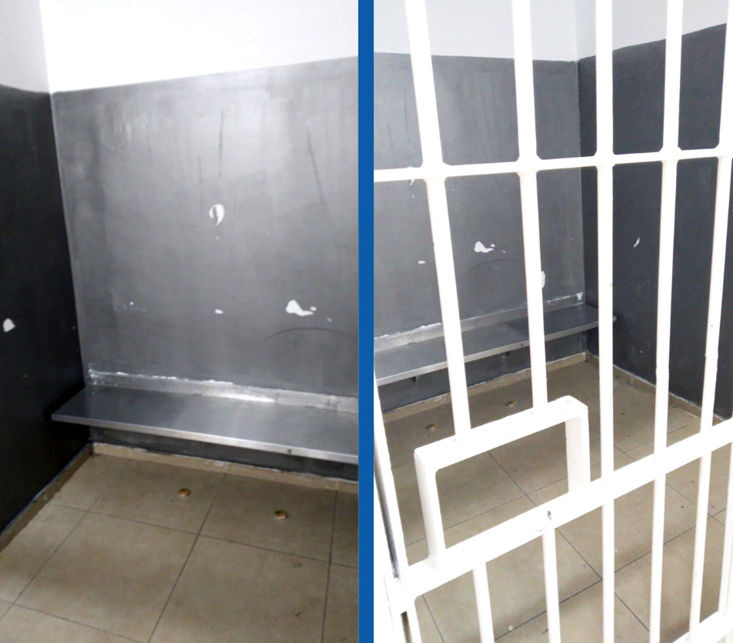

המקור: צילום בתחנת משטרה באדיבות משטרת ישראל.

משרד מבקר המדינה מציין לחיוב את הירידה במספר העצורים שהולנו בתחנות המשטרה. יחד עם זאת, הלנת עצורים בתאים שאינם תאי מעצר ואינם מיועדים להלנה משום שאין בהם תנאים סבירים נעשתה בניגוד לחוק ולתקנות. על המשטרה להקפיד על הלנת עצורים בתאי מעצר המיועדים להלנה רק כשאין מנוס במקרים המתאימים ובהתאם לחוק.

המשטרה מסרה בתשובתה כי הלנת עצורים בתאי מעצר מתבצעת רק במקרים חריגים. לנוכח הפקות לקחים מתקלות ואירועים קודמים, אף מתבצעות בקרות בנושא הלנת עצורים בתחנות.

זכות ההיוועצות עם עורך דין לפני חקירה

שוטר שעצר אדם ללא צו מעצר חייב להביאו, ללא דיחוי, לתחנת המשטרה ולהעבירו לרשות הקצין הממונה, כדי שיחליט על מעצרו או שחרורו. בטרם קבלת ההחלטה עליו לשמוע את העצור. לפי חוק המעצרים, אם החליט על מעצרו, על הקצין הממונה ליידע את העצור על זכויותיו, ובפרט הזכות להיוועץ עם עורך דין לפני החקירה.

זכות ההיוועצות היא זכות המסייעת לשמור על זכויותיהם של נחקרים, להבטיח את הגינותם של הליכי החקירה ולמנוע ניצול לרעה של פערי הכוחות המובְנים בין העצור לחוקר. זכות זאת מוקנית לעצור והוא רשאי לממשה או לוותר על מימושה. על מנת שעצור יחליט אם לממש את זכותו, עליו להיות מודע לקיומה. זאת בייחוד במצב שבו הוא טרוד בעצם היותו עצור, ועלול שלא לדעת כיצד עליו לנהוג ומה עליו לעשות.

חוק המעצרים ופקודת מטא"ר קבעו מהם השלבים המקדימים הנדרשים למימוש זכות ההיוועצות של עצורים עם עורך דין. לא אחת נקבע בהחלטות בתי המשפט כי יש לראות במימוש השלבים המקדימים חלק בלתי נפרד מחובת היידוע על זכות ההיוועצות, ובפרט יש להקפיד לכרוך את ההודעה על זכות ההיוועצות עם ההודעה על האפשרות למנות לו סנגור ציבורי. כל זאת מפי קצין משטרה.

השלבים המקדימים ליישום זכות ההיוועצות הם סדרת צעדים אופרטיביים שקצין משטרה ממונה נדרש לבצע כדי להבטיח שמימש את חובתו להודיע לעצור על זכותו זו, לוודא שהעצור הבין אותה ולמנוע היווצרותם של חסמים מפני מימוש הזכות.

לאור חשיבות השלבים המקדימים ליישום זכות ההיוועצות, על המשטרה לתעד את ביצועם. תיעוד שלבים אלה עשוי לשמש את המשטרה, התביעה, הסנגוריה ובית המשפט על מנת לבחון אם נשמרו זכויותיו של העצור וכדי לתת מענה לטענות הנוגעות למניעת מימוש זכות ההיוועצות. בחינה זו עשויה להיות בעלת משקל בשאלת המשך החזקתו של העצור במעצר, כמו גם בשאלות הנוגעות למשקלן של ראיות בהליך העיקרי.

פגיעה בזכות ההיוועצות עלולה להביא לפסילת אִמרה שנגבתה מחשוד או להפחתה במשקלה, לפגיעה בלגיטימיות של מעצרו ולשחרורו ממעצר. רק לאחרונה קבע בית המשפט העליון כי הפרה חמורה של זכות ההיוועצות עשויה להוביל לפסילת הודיית חשוד, וזאת מכוח דוקטרינת הפסילה הפסיקתית ומטעמי הגנה מן הצדק[25]. בנסיבות מסוימות הפגיעה בזכות ההיוועצות עשויה להביא לזיכוי נאשם או לביטול האישום נגדו. עוד יצוין כי אם קיים ספק שמא ויתר העצור על זכותו להיוועצות, הספק יפעל לטובתו. זאת משום שמחובתה של המשטרה לערוך תרשומות מדויקות ומפורטות ככל האפשר בנוגע לפעולות החקירה.

ניתן לזהות שלושה נדבכים במימוש זכות ההיוועצות. בחינת הנדבכים לשלביהם השונים מלמדת על חשיבות מימושו של כל נדבך בנפרד וכן על התלות של כל שלב בשלב הקודם. מימוש מצרף השלבים מגדיל באורח ניכר את הסיכוי כי העצור יקבל החלטה מושכלת על קבלת ייצוג משפטי, ומפחית את הסיכוי שהזכות לא תמומש חרף בקשת העצור. להלן תרשים המפרט את שלושת הנדבכים והשלבים המרכיבים אותם.

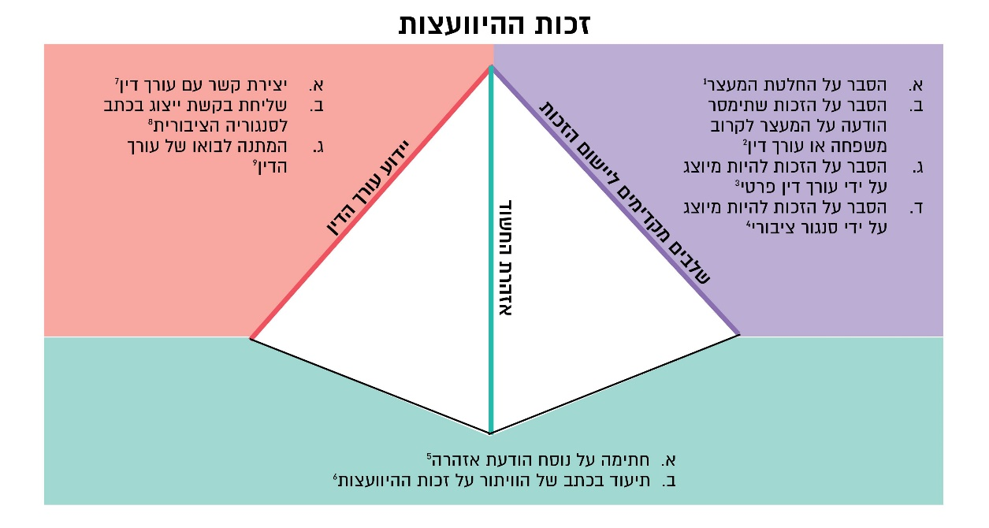תרשים 11: **הנדבכים העיקריים למימוש זכות ההיוועצות והשלבים המרכיבים אותם**

על פי חוק המעצרים ופקודת מטא"ר, בעיבוד משרד מבקר המדינה.

1. קצין ממונה חייב להסביר לעצור בלשון המובנת לו כי החליט לעוצרו ומהי סיבת מעצרו.
2. קצין ממונה חייב להסביר לעצור את זכותו שתימסר הודעה על מעצרו לאדם קרוב ולעורך דין (פרטי או מהסנגוריה הציבורית). העצור יכול לוותר על זכות זו. ההודעה על המעצר תימסר ללא דיחוי ומסירת ההודעות תתועד בכתב. הקצין הממונה יוודא שההודעות אכן נמסרו.
3. קצין ממונה חייב להסביר לעצור את זכותו להיות מיוצג על ידי עורך דין פרטי. לשם כך, על הקצין למסור לידיו רשימת סנגורים שנערכה על ידי לשכת עורכי הדין.
4. קצין ממונה חייב להסביר לעצור את זכותו להיות מיוצג על ידי עורך דין מטעם הסנגוריה הציבורית. לשם כך, על הקצין להציג בפני העצור דף הסבר על מינוי עורך דין מטעם הסנגוריה הציבורית.
5. חוקר משטרה נדרש להבהיר לחשוד מהם עיקרי החשד המיוחס לו ומהן זכויותיו. נקודות אלה יש לפרט על גבי טופס שעליו החשוד חותם.
6. לפי הפסיקה, המשטרה נדרשת לתעד את הוויתור של העצור על זכות ההיוועצות.
7. שוטר חייב ליצור קשר באופן מיידי, ככל הניתן, עם סנגורו של נחקר, אם הוא ביקש להיפגש עימו. הזכות קמה ללא תלות בשאלה אם הנחקר עצור או לא.
8. אם עצור מבקש להיות מיוצג על ידי סנגור ציבורי, הבקשה תועבר בהקדם האפשרי ללשכת הסנגוריה הציבורית באמצעות הממונה על החקירה.
9. ככלל, לפי הפסיקה, אם סנגור מודיע על כוונה להגיע למתקן חקירה במועד סמוך סביר, על החוקר להמתין לבואו בטרם יימשכו הליכי החקירה.

השלבים המקדימים ליישום זכות ההיוועצות

יישום השלבים המקדימים על ידי קצין ממונה

לפי חוק המעצרים, העצור חייב לאשר בחתימת ידו שהקצין הממונה הודיע לו על חלק מהשלבים המקדימים[26]. לאור פסיקת בית המשפט העליון[27], נראה כי יתר השלבים הם מרכיבים בלתי נפרדים המשלימים את זכות ההיוועצות. לפיכך, נדרש שהמשטרה תיידע את העצור מפורשות על כלל השלבים.

דוח הקצין הממונה מפרט את ההודעות שקצין ממונה חייב למסור כחוק עת החליט על מעצרו של אדם. הקצין הממונה יכול לסמן באמצעות המערכת הממוחשבת את השדות בהתאם להודעות שמסר לעצור. הדוח מאפשר לעצור לאשר בחתימת ידו כי "נמסרו לי ההודעות כאמור לעיל". להלן, מוצג טופס דוח קצין ממונה.

תמונה 3: **דוח קצין ממונה**

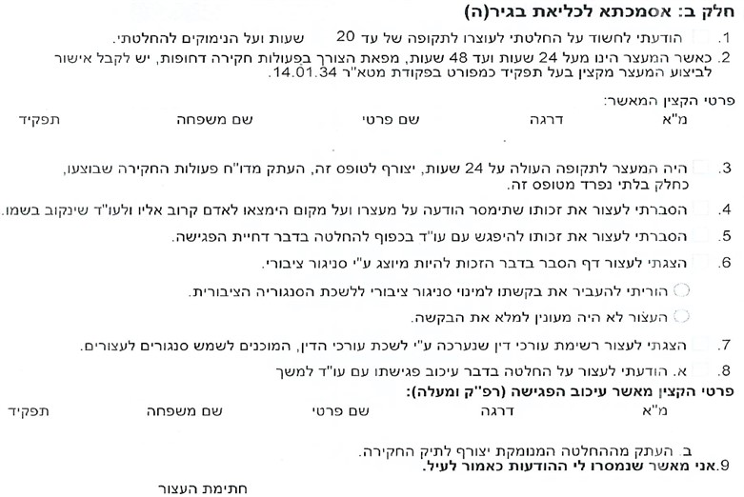

המקור: משטרת ישראל.

נוסח האישור של העצור על קבלת ההודעות אינו מבהיר דיו לעצור שהוא אכן מאשר שהוא קיבל רק את ההודעות שסומנו על ידי הקצין הממונה. נוסף על כך, נוסח האישור של העצור אינו מאפשר לו להבין כי עליו לאשר את קבלת כל ההודעות שבהן חב הקצין הממונה, ולא רק את ההודעות שסומנו, וכי עליו לחתום על האישור רק לאחר שקיבל את כל ההודעות וההסברים הנדרשים על פי החוק. כפועל יוצא מכך, העצור אינו יכול לדעת שרק חלק מההודעות הנדרשות למימוש זכויותיו ניתנו לו.

המשטרה מסרה בתשובתה כי חטיבת החקירות תבחן שינוי בנוסח דוח הקצין הממונה.

משרד מבקר המדינה בחן את תיעוד השלבים המקדימים בכ-145,000 דוחות קצין ממונה מהשנים 2016 - 2018 שבהם הוחלט על המשך מעצרו של העצור. חלק מהשלבים אי-אפשר לממש כלל, הואיל וחסרים במשטרה כלים בסיסיים למימוש השלב, כפי שיפורט להלן:

1. בכ-26,000 מעצרים (18%) לא תועד כי ניתן הסבר על הזכות למסור הודעה על המעצר ועל מקום הימצאו של העצור לקרוב או לעורך דין (פרטי או סנגור ציבורי; להלן בפרק זה - עורך דין), או שלא תועד בדוח הקצין שבפועל נוצר קשר כדי להודיע על המעצר. בהיעדר הודעה לקרוב ולעורך דין, ובשל הניתוק של האדם מסביבתו ומאמצעי תקשורת בזמן החקירה, אין בידי העצור האפשרות למצות את זכויותיו כנחקר בטרם חקירתו.
2. בכ-122,000 מעצרים (84%) לא תועד כי ניתן הסבר על הזכות להיפגש עם עורך דין ללא דיחוי.
3. המשטרה לא מחזיקה ברשימת עורכי דין פרטיים שנערכה על ידי לשכת עורכי הדין, ולפיכך, היא אינה מציגה לעצור רשימה שכזו בניגוד לחוק.

המשטרה אישרה זאת בתגובתה ומסרה כי לעצור אפשרויות שונות כדי להיוועץ עם עורך דין - לבקש לפנות לעורך דין מסוים, לבקש שקרוב משפחה יחפש עבורו עורך דין שניתן להתקשר אליו או לבקש לפנות לסנגוריה הציבורית.

משרד מבקר המדינה מעיר למשטרה כי חוק המעצרים מחייב אותה להחזיק רשימה מאת לשכת עורכי הדין של עורכי דין פרטיים. ככל שלשכת עורכי הדין אינה מחזיקה ברשימה מעין זו, יהיה על המשטרה לפנות אליה על מנת שזו תגובש. על המשטרה לפעול לעדכון הרשימה לעיתים מזומנות מול הלשכה ולפרסמה באתר האינטרנט. ככל שהמשטרה סבורה כי בעידן הטכנולוגי רשימה מעין זו מיותרת, הרי שעליה לפעול לשינוי החוק בנושא.

נמצא כי חרף העובדה כי משטרת ישראל אינה מחזיקה ברשימה שכזו, ב-4,313 מעצרים מתוך 145,000 המעצרים שנבדקו סימן החוקר כי הועברה לעצור רשימת עורכי דין פרטיים. ייתכן שסימון זה נובע מטעות אנוש או מחוסר תשומת לב לפרטים בעת מילוי טופסי המשטרה.

יוער כי לאור מעמדם הראייתי של מסמכים הנערכים על ידי המשטרה, ובפרט השפעתם על האפשרות להעלות טענות הנוגעות למימוש זכות ההיוועצות, על המשטרה להקפיד על מילוי הטפסים כדבעי.

1. בכל המעצרים ובניגוד לפקודה המשטרה לא נותנת לעצור דף הסבר על הזכות לייצוג מטעם הסנגוריה הציבורית, משום שאין לה דף הסבר מסוג זה.

עוד נמסר מהמשטרה כי ההסבר שניתן על זכות הייצוג מטעם הסנגוריה הציבורית נכלל בטופס ההודעה לחשוד על זכויות טרם חקירה. טופס זה כולל הפניה לזכות להיוועצות עם סנגור ציבורי אם העצור זכאי לכך על פי חוק. המשטרה עדכנה, כי בכוונתה לעדכן את נוסח הטופס, כך שיכלול הסבר כי הזכאות לייצוג מטעם הסנגוריה הציבורית היא "על פי חוק, לרבות בשל מחסור באמצעים". אולם הטופס אינו כולל הסבר אימתי עצור זכאי לייצוג מטעם הסנגוריה הציבורית, ואינו מסביר מהם כלל הקריטריונים לקבלת ייצוג מטעם הסנגוריה הציבורית.

על משטרת ישראל להכין, בשיתוף עם הסנגוריה הציבורית, דף הסבר על הזכות לייצוג שיכלול את התנאים הכלליים המקנים זכאות לייצוג, ועליה לתרגמו לשפות שונות. על הקצין הממונה להציג דף זה לפני העצור ולהסביר בלשון המובנת לו את התנאים המפורטים בדף. באופן זה יוכל העצור לבחון בעצמו אם ברצונו לקבל ייעוץ מהסנגוריה הציבורית.

1. בכ-57,000 מתוך 88,000 מעצרים (65%) לא תועד מועד יצירת הקשר (שיחת טלפון וכדומה) עם עורך הדין, אף על פי שהעצור ביקש להודיע לו על מעצרו, או שהיו טעמים בידי המשטרה להודיע על המעצר.

בהיעדר תיעוד מסודר של מועד יצירת הקשר עם עורך הדין, המשטרה אינה יכולה לפקח ברמה הארצית על משך הזמן שנדרש ממועד בקשת העצור להודיע על מעצרו לעורך הדין ועד יישום הבקשה בפועל. כתוצאה מכך, המשטרה אינה יכולה לבחון את היקף המעצרים שבהם השוטר לא יצר קשר עם עורך הדין באופן מיידי ולמפות את החסמים ליצירת הקשר.

המשטרה מסרה כי במסגרת שינוי טופס דוח הקצין הממונה, תישקל הוספת שעת יצירת הקשר עם עורך הדין.

1. בדוח הקצין הממונה אין שדה לרישום בקשת עורך הדין על כוונתו להגיע למתקן החקירה בזמן סביר ומשך זמן ההמתנה לסנגור.

ממשטרת ישראל נמסר לנציגי משרד מבקר המדינה כי תיעוד זמן ההמתנה להגעת עורך הדין נדרש רק כאשר הוא לא הגיע בזמן סביר לתחנת המשטרה. התיעוד מבוצע בגוף ההודעה שנגבתה מן העצור ולא בדוח הקצין הממונה. עוד מסרה המשטרה כי יש צורך לתעד תוך כמה זמן הצהיר עורך הדין שיגיע ובתוך כמה זמן הגיע בפועל, היות שבמקרים רבים זמן ההגעה של עורך הדין אינו סביר.

יוצא אפוא כי תיעוד חלקי של מועד יצירת הקשר עם עורך הדין בדוח הקצין הממונה מונע מהמשטרה לאתר את המקרים שבהם סנגור ביקש להגיע לתחנת המשטרה בזמן סביר, ולבחון אם גורמי החקירה המתינו להגעתו.

יוער כי היעדר תיעוד מסודר ומקיף לכל הפעולות שחבה בהן המשטרה על מנת לשמור על זכויות העצורים שולל ממנה, מבית המשפט ומהסנגור כלי יעיל של פיקוח. תיעוד חלקי אף עלול להביא לבזבוז זמן שיפוטי בעוד העצור מוחזק במעצר, ובעת שהמשטרה נדרשת לבחון בדיעבד אם הוענקו לעצור זכויותיו. קושי זה אף מתגבר בדיונים שבהם הסנגור אינו רשאי לעיין בחומרי החקירה או אם החקירה לא תועדה באופן חזותי.

משטרת ישראל מסרה בתגובתה כי היא פועלת בדרכים שונות כדי לוודא שזכות ההיוועצות מוענקת לעצור, למשל באמצעות הדרכות, חידוד נהלים, שינוי נוסח אזהרת חשוד ועוד. ברי כי על החוקר למלא דוחות באופן מלא, אולם משימתו בראש ובראשונה היא לחקור באופן המבטיח משך חקירה קצר ככל הניתן. בעתיד יתאפשר תיעוד אוטומטי של פעולות אלו, ואולם, עד אז התיעוד יתבצע אך לא תמיד בזמן אמת בשל העומס האדיר המוטל על גורמי החקירה.

על המשטרה לוודא כי החוקרים והקצינים הממונים מקיימים את כל השלבים המקדימים ליישום זכות ההיוועצות בקשר לעשרות אלפי מעצרים בשנה בצורה סדורה. כיום, תיעוד הפעולות מהווה כלי פיקוח ובקרה יחידי ברמה הארצית המאפשר גם בדיקה של טענות בתיק ספציפי. מן הטעמים הללו, נודעת חשיבות לוודא כי החוקרים והקצינים מתעדים כנדרש את כל השלבים המקדימים. ככלל, עליהם להכין את הדוח באופן מקוון באמצעות המערכות הממוחשבות. אם הם הכינו דוח ידני, עליהם להזינו במערכת הממוחשבת באופן המאפשר איתור וניתוח של הנתונים המצויים בו. בשל העומס המוטל על החוקרים והשוטרים, מן הראוי שהמשטרה תבחן כיצד לתעד את הפעולות שבהן היא חבה בדין באופן המדויק והיעיל ביותר.

על פי חוק סדר הדין הפלילי (חקירת חשודים), התשס"ב-2002, חקירת חשוד, קרי תשאולו או גביית הודעה ממנו, תיערך בשפה שהוא מבין ודובר.

משטרת ישראל מסרה למשרד מבקר המדינה כי דוח קצין ממונה אינו מתורגם לשפות שונות. זאת משום שהדוח אינו נמסר לעצור, אלא מתויק בתיק החקירה בלבד.

נמצא, כי המשטרה מחזיקה דוח קצין ממונה בעברית בלבד. כתוצאה מכך, עצור שאינו דובר את השפה העברית אינו יכול לקרוא את נוסח הדוח ולאשר בחתימת ידו כי נמסרו לו כל ההודעות כנדרש בדין, כי קיבל הסבר על זכויותיו וכי ויתר מפורשות על זכויותיו.

משרד מבקר המדינה ממליץ למשטרה לתרגם לשפות שונות את חלקי הדוח העוסקים בזכויותיו על מנת שהעצור יוכל לקרוא אותם ולהבינם.

משטרת ישראל מסרה כי במסגרת שינוי דוח הקצין הממונה, יישקל גם שינוי שיביא לכך שחלקיו הדורשים חתימה ואישור של העצור יתורגמו ויימסרו לו.

✰

תרשים 12: **עיקרי הליקויים ביישום השלבים המקדימים על ידי קצין ממונה**

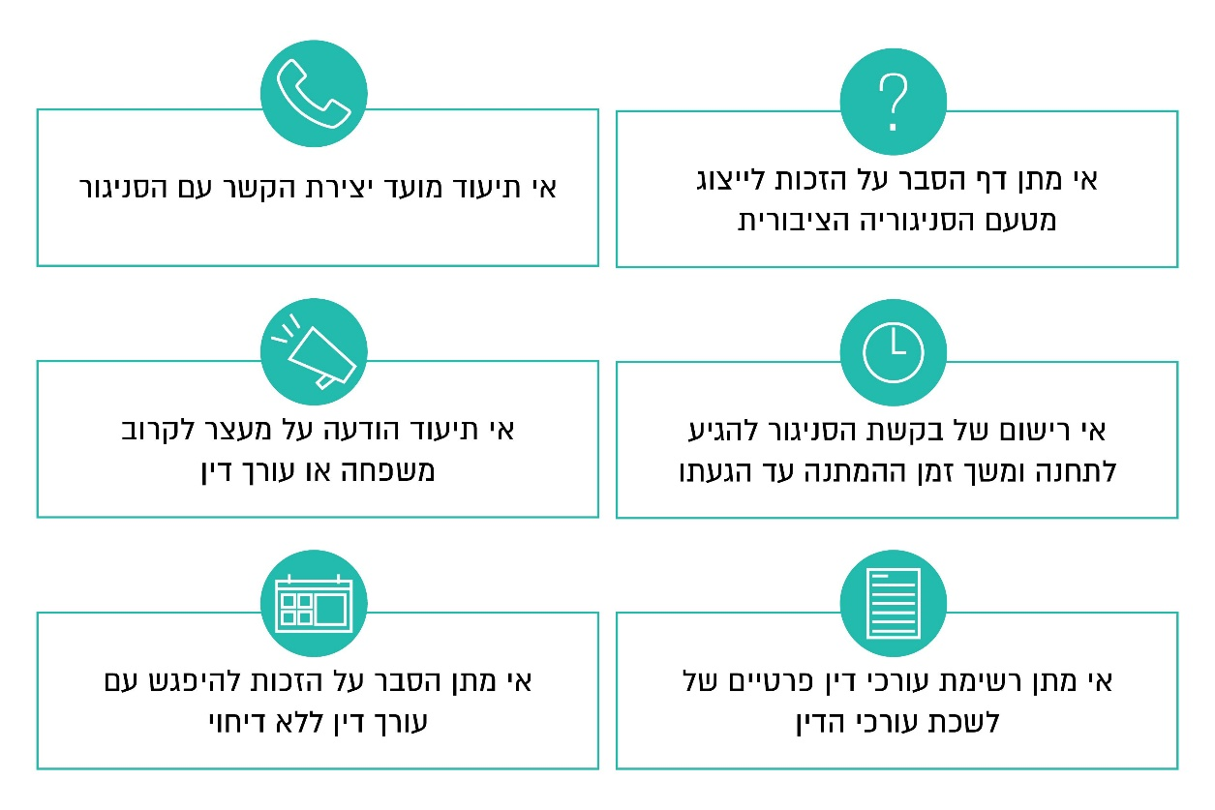

יישום השלבים המקדימים על ידי חוקר

בתי המשפט בוחנים את זכות ההיוועצות כפי שניתנה על ידי היחידה החוקרת, ללא תלות בזהות הגורם ביחידה שפעל למימושה - הקצין הממונה או החוקר. הלכה פסוקה[28] היא כי אזהרת חשוד אינה כוללת את חובת היידוע בדבר הזכות להיוועצות. כמו כן, אם קצין ממונה הודיע לעצור על זכותו להיוועצות, חוקר לא יידרש לשוב ולהודיע על זכות זו.

שוטר שעצר אדם ללא צו מעצר חייב להביאו ללא דיחוי לתחנת המשטרה ולהעבירו לרשות הקצין הממונה. פקודת מטא"ר מאפשרת לדחות את הבאת העצור לפני הקצין הממונה למשך שלוש שעות לצורך ביצוע פעולות חקירה בתחנת המשטרה. ברוב המעצרים עצור שהובא לתחנת המשטרה מועבר לחקירה על ידי חוקר לצורך גביית הודעתו.

כך למשל, מתוך 174,173 המעצרים שנערכו בשנים 2016 - 2018, בכ-101,000 מעצרים (58%) נחקר העצור על ידי חוקר בטרם הובא בפני קצין ממונה.

לפני תחילת חקירת חשוד במשטרה יבהיר החוקר את עיקרי החשד המיוחס לחשוד וימסור לו הודעה בכתב ובעל-פה בדבר זכויותיו. החשוד נדרש לחתום על "טופס הודעה על זכויות חשוד טרם חקירה". נוסח ההודעה לחשוד בגיר מנוסח כדלקמן (ומופיע בשפות עברית, אנגלית, ערבית ואמהרית): "זכותך לא לומר דבר, דבריך יתועדו ועשויים לשמש כראיה בבית משפט, ואולם דע כי בית משפט יוכל להביא בחשבון את שתיקתך. זכותך להיוועץ בעורך דין לפני חקירתך, בכפוף למגבלות הקבועות בחוק וזכותך להיוועץ בסנגור ציבורי אם אתה זכאי לכך על פי החוק".

לפיכך, בשונה מנוסח דוח קצין ממונה, נוסח ההודעה לחשוד על אודות זכויותיו אינו מפרט את השלבים המקדימים למימוש זכות ההיוועצות. גם נוהלי המשטרה אינם מחייבים את החוקר לבצע את השלבים המקדימים, ותיעודן אינו מעוגן במפורש במסמכים אלו. כפועל יוצא מכך, עצור שנחקר לפני שהובא לפני קצין ממונה, וכן חשוד שעולה עילה למעצרו במהלך חקירתו, נחקר על ידי חוקר מבלי שתועד בצורה מסודרת המימוש של כל השלבים המקדימים שביצע החוקר.

משטרת ישראל מסרה בתגובתה כי היא נערכת לשינוי נוסח ההודעה לחשוד על אודות זכויותיו, כך שיעודכן נוסח אזהרת חשוד - בנוסף לאישורו כי הבין את החשד נגדו ואת אזהרתו, העצור יחתום במפורש כי הבין את זכויותיו.

נמצא כי אין הנחיה ברורה לחוקר לבצע את השלבים למימוש זכות ההיוועצות ולתעד זאת, כפי שחייב קצין ממונה. משכך, נוצר פער בתיעוד שלבים אלה שאינו מאפשר פיקוח ברמה הארצית ובאופן שוטף על ידי כלל הגורמים המעורבים בהליך - המשטרה, בית המשפט והסנגוריה. פער זה מקשה על המשטרה להמציא תיעוד המלמד שעמדה בחובותיה, לו תידרש לכך בהליך שיפוטי. זאת ועוד, במצב דברים זה עולה החשש שברוב המעצרים מתייתר ביצועו בדיעבד של שלב מימוש השלבים המקדימים על ידי הקצין הממונה.

הנוסח החדש של ההודעה לחשוד על אודות זכויותיו לא מפרט את השלבים המקדימים למימוש זכות ההיוועצות. לאור קיומו של טופס בדוח הקצין הממונה שמפרט שלבים אלו, על המשטרה לשקול להורות לחוקריה להשתמש בנוסח זה בכל החלטה על מעצרו של אדם, ולא להסתמך על נוסח אזהרת חשוד בלבד. ככלל, על החוקרים להכין את הדוח באופן מקוון באמצעות המערכות הממוחשבות. אם החוקרים הכינו דוח ידני, עליהם להזינו במערכת הממוחשבת לאחר מעשה, כדי שניתן יהיה לאתר ולנתח את הנתונים המצויים בו. כל זאת כדי לאפשר פיקוח ובקרה על מימוש זכויות העצור.

משטרת ישראל מסרה כי תשקול לערוך את השינוי במסמך נוסח אזהרת חשוד או בדוח מעצר שוטר. כך, יתאפשר לתעד את מתן הזכויות גם אם עוכבה הבאתו של העצור לפני קצין ממונה.

ויתור עצור על זכות ההיוועצות

בית המשפט העליון חזר וקבע פעמים אחדות כי ויתור על זכות ההיוועצות, שהיא זכות יסוד של חשוד בהליך הפלילי, צריך להיות מדעת ובמפורש, מבלי שיושפע מתרגילי חקירה, ועל החוקר לוודא שהעצור הבין את משמעות הוויתור. בשנת 2012 נתן בית המשפט עדיפות לתיעוד הוויתור בהקלטת וידאו או שמע, וקבע שבלית ברירה ניתן לתעדו בכתב ובחתימת הנחקר[29].

באוגוסט 2018 חזר בית המשפט העליון בפרשת חייבטוב על הקביעה כי זכות ההיוועצות היא זכות מהותית ויסודית ויש להקפיד על קיומה. עוד נקבע כי על גורמי החקירה מוטלת החובה לברר אם אכן ויתר החשוד על זכותו. בית המשפט העיר שיש לתעד את הוויתור בהקלטת וידאו או שמע כדי לאפשר ביקורת שיפוטית בשלב מאוחר יותר בנוגע למימוש זכות ההיוועצות[30].

בעקבות פסק הדין נערכה פנייה ממשרד המשפטים למשטרת ישראל, על מנת שזו תבדוק אילו פעולות נעשו לתיקון הכשלים ולמניעת הישנותם בעתיד. במענה המשטרה מחודש דצמבר 2018 לפנייה זו היא ציינה כי בהתאם לחוות דעת משפטית מטעמה, אין מקום להורות על תיעוד חזותי או קולי של כל ויתור על זכות ההיוועצות, שכן הדבר יטיל עליה נטל בלתי סביר. יוצא אפוא כי תיעוד חזותי או קולי של ויתור על הזכות יתבצע בעבירות שבהן ממילא קיימת חובת תיעוד חקירה באופן זה. עם זאת, המשטרה הציעה לתקן את טופס ההודעה על זכויות חשוד טרם חקירה, באופן שהטופס המתוקן יכלול סעיף ויתור מפורש שעליו יידרש החשוד לחתום.

בשונה מעמדת המשטרה, לעמדת הסנגוריה הציבורית קביעת בית המשפט בפרשת חייבטוב מחייבת את המשטרה לתעד את הוויתור על זכות ההיוועצות באופן חזותי או קולי. לעמדתה, פיקוח על עבודת המשטרה באמצעות תיעוד חזותי או קולי צפוי להפחית ליקויים בעבודת המשטרה בהליך יידוע העצור על זכותו להיוועצות ומתן האפשרות לממש אותה, ולאפשר בקרה על ההליך בדיעבד. בכך יימנעו מצבים שבהם עצורים אינם מודעים לזכות, לא מקבלים את מלוא המידע אודות הזכות, אינם מבינים את משמעותה או אינם מתייעצים במועד המוקדם ביותר האפשרי.

המשטרה מסרה בתשובתה כי במהלך החציון הראשון של שנת 2020 ייכנס לשימוש נוסח חדש לטופס ההודעה על זכויות חשוד טרם חקירה. הנוסח יכלול סעיף ויתור מפורש על זכות ההיוועצות ועליו יחתום העצור.

על המשטרה לוודא כי סעיף הוויתור על זכות ההיוועצות בהודעה על זכויות חשוד טרם חקירה יתורגם לשפות שונות ויכלול את התאריך והשעה של ויתור העצור על זכותו. כמו כן, מוצע למשטרה לבחון חלופות טכנולוגיות עכשוויות לתיעוד החזותי או הקולי של ההליך, שיאפשרו ביקורת שיפוטית על ההליך לצד הפחתת הנטל הנובע מתיעוד זה.

שליחת בקשה למינוי סנגור

אם עצור מבקש להיות מיוצג על ידי סנגור ציבורי, הבקשה תועבר ללשכת הסנגוריה הציבורית בהקדם האפשרי באמצעות הממונה על החקירה[31]. ככלל, הבקשה נערכת באופן מקוון באמצעות המערכות הממוחשבות. העתק פיזי של הבקשה מועבר באמצעות הפקס ללשכת הסנגוריה הציבורית. מתן הודעה בעל פה לסנגוריה הציבורית, ככל שזו נעשתה, אינה מהווה תחליף לחובת שליחת הבקשה. לעניין תיעוד יצירת הקשר עם הסנגוריה הציבורית, ראו לעיל (תת-הפרק "יישום השלבים המקדימים על ידי קצין ממונה").

1. טופס הבקשה למינוי סנגור ציבורי כולל שדה של תאריך הבקשה, אך אינו כולל שדה לציון שעת הכנת הבקשה או העברתה ללשכת הסנגוריה הציבורית.הבקשה נשלחת באופן ידני באמצעות הפקס, ואין תיעוד של מועד שליחתה.

נמצא כי מתוך 174,173 מעצרים בין השנים 2016 - 2018, קיימים במערכות הממוחשבות נתונים מלאים על בקשה למינוי סנגור בכ-67,000 מעצרים בלבד. מתוכם, רק בכ-44,000 מעצרים (66%) הועברה בקשת העצור למינוי סנגור רק לאחר סיום החקירה.

היקף הבקשות המועברות לסנגוריה לאחר סיום החקירה הוא כשני שלישים מסך המעצרים שנבדקו ומעלה תמונה מטרידה.

לעמדת המשטרה בתשובתה, ייתכנו טעמים שונים לתופעה זאת, כמו למשל עצור שחזר מסירובו לייצוג רק לאחר סיום חקירתו. משכך,אין לראות בה את הגורם האחראי הבלעדי לתופעה זו בשל נסיבות השונות שעשויות להשפיע על החלטת העצור. כמו כן, אין לראותה כאחראית לאי-מתן האפשרות להיוועץ לפני חקירה.

היות שבקשת היוועצות בסנגור רק לאחר סיום החקירה מביאה, הלכה למעשה, לוויתור על זכות שנועדה לסייע לעצור, הרי שהתופעה דורשת בדיקה מעמיקה של המשטרה. בדיקת הנסיבות ולמידתן תיתן למשטרה כלים לוודא כי העצור המוחזק אצלה מקבל את ההחלטה באופן עצמאי ומיטבי.

עוד אותרו נתונים מתוך כלל המעצרים על אודות כ-11,000 מעצרים שבהם הובא העצור לפני קצין ממונה בטרם חקירתו, והקצין הממונה החליט שתישלח בקשה למינוי סנגור מטעם הסנגוריה הציבורית בטרם החלה חקירתו של העצור.

מתוך כ-11,000 המעצרים שבהם החליט הקצין הממונה שתישלח בקשה למינוי סנגור לפני החקירה, ב-2,561 מעצרים (23%) הופק טופס הבקשה למינוי סנגור ציבורי לאחר שכבר נחקר העצור, בניגוד להוראת הקצין הממונה. הדבר מעלה את החשש כי הופרה זכות ההיוועצות של העצורים הללו.

לפי נתוני הסנגוריה הציבורית בנוגע למעצרים שנערכו בשנת 2018, מתוך כ-51,000 תיקי המעצרים של קטינים ובגירים שבהם התבקש ייצוג מהסנגוריה הציבורית, ב-56% מהתיקים הועברה בקשת הייצוג בטרם התקיימה חקירה. ביתר התיקים הועברה בקשת הייצוג לאחר שהעצור נחקר או כשהגיע לבית המשפט לדיון בהארכת מעצרו (24% ו-20% בהתאמה). בתיקי בגירים בלבד - מתוך כ-45,000 תיקי המעצרים שבהם התבקש ייצוג, במחצית מן התיקים (52%) הועברה בקשת הייצוג בטרם התקיימה חקירה. עוד עולה בבחינה כלל-ארצית ששיעור העברת הבקשות לפני חקירה נמצא במגמת עלייה.

1. אי שליחת הבקשה למינוי סנגור במועד שבו ביקש זאת העצור פוגעת בזכויותיו ועשויה להביא לשחרורו בשל הפגיעה. זאת חרף חשד לביצוע עבירה פלילית על ידו, אשר ייתכן שהייתה מצדיקה את המשך החזקתו במעצר. מצד אחר, אי-שליחת בקשה למינוי סנגור עשויה להביא להמשך החזקתו של עצור במעצר שלא לצורך - למשל, ניתן היה לשחררו קודם לכן בהסכמה או שבית המשפט היה מוצא, לאחר הגשת בקשת שחרור מטעם הסנגור, כי לא היה מקום לעוצרו. כך למשל, בבדיקת משרד מבקר המדינה נמצאו מספר מקרים בהם פגיעה בזכות ההיוועצות הביאה לשחרורם של עצורים[32]. כמו כן, בבקרות שנערכו במרחב מסוים בשנים 2017 - 2019 אף עלה כי 72% מתיקי המעצרים שנבדקו נמצאו לא-תקינים מבחינת תיעוד העברת הבקשות.

משטרת ישראל מסרה בתגובתה כי פעלה להעביר הנחיות מפורטות בעניין ההקפדה על העברת הודעות לסנגוריה הציבורית, כי מנוהלים מעקב ובקרה שוטפים בנושא וכי יישלח ריענון הנחיות נוסף.

מבדיקת משרד מבקר המדינה עולה שמשטרת ישראל אינה מחזיקה בנתונים סדורים ומלאים על מועדי העברת הבקשות למינוי סנגור ציבורי. נוסף על כך, בנוהלי המשטרה אין הוראה מחייבת לתיעוד שעת העברת הבקשה לידי הסנגוריה הציבורית; אין בטופסי הבקשה למינוי סנגור ובדוח הקצין הממונה שדה שיש למלאו לציון שעת העברת הבקשה; ואין הליך מסודר לתיעוד אישור קבלת הבקשה על ידי הסנגוריה הציבורית.

המשטרה מסרה בתגובתה כי חטיבת החקירות תבחן אפשרות לפיתוח ממשק ממוחשב משותף עם הסנגוריה הציבורית, שיאפשר העברה מקוונת של בקשות ותיעוד אוטומטי של מועד העברתן.

בטרם תיישם פתרון לממשק ממוחשב, על המשטרה להקפיד כבר עתה על רישום שעת העברת הבקשה וקבלתה והזנתה במערכת הממוחשבת.

1. הסנגור הציבורי הארצי פנה ללשכת המפכ"ל באפריל 2016 בנושא יישום זכות ההיוועצות. במכתבו נטען כי ישנה שונות קיצונית בשיעור העברת הבקשות לפני חקירה בין בגירים לקטינים ובשיעורה בין יחידות החקירה. לשכת המפכ"ל השיבה לו במאי 2016 שנחקר עשוי לוותר על זכות ההיוועצות לפני החקירה ולשנות את דעתו לאחר החקירה. עוד נמסר כי ניתן להסביר את השונות בין יחידות החקירה בסיבות אובייקטיביות כגון רקע חברתי, רקע סוציואקונומי וכיוצא בזה.

מבדיקת משרד מבקר המדינה עולה כי יש קושי להסביר את מקור הפער בשיעורי שליחת הבקשות לייצוג לפני חקירה בפערים חברתיים וכלכליים בין עצורים בתחנות השונות. זאת, משום שלפי נתוני הסנגוריה הציבורית אין הלימה מובהקת בין המצב החברתי כלכלי באזור שתחת סמכות תחנת המשטרה לבין שיעור העברת הבקשות לפני חקירה. ישנן תחנות בהן היה שינוי משמעותי בנושא זה במהלך השנים. כמו כן, עדיין קיים פער בין מצבם של קטינים לבגירים.

כך למשל, בנתוני הסנגוריה נמצא שוני בשיעור הבקשות המועברות לפני חקירה אצל בגירים לעומת קטינים. בשנת 2015 עמד שיעור העברת הבקשות לפני חקירה אצל בגירים על כ-32%, ואילו אצל קטינים על 72%. בשנת 2018 עמד שיעור העברת הבקשות אצל בגירים על 52%, ואילו אצל קטינים על 89%. להלן תרשים המציג את שיעורי העברת הבקשות בשנים 2015 ו-2018 בפילוח לפי קטינים ובגירים.

תרשים 13: **שיעורי העברת הבקשות למינוי סנגור ציבורי לפני חקירה,  
לפי קטינים ובגירים, 2015, 2018**

על פי נתוני הסנגוריה הציבורית, בעיבוד משרד מבקר המדינה.

הסנגוריה הציבורית מחזיקה נתונים על אודות הטיפול בבקשות המינוי, ואילו משטרת ישראל אינה אוספת נתונים אלה. היעדר איסוף הנתונים על ידי המשטרה מותיר את המחלוקות בין הסנגוריה הציבורית לבין המשטרה על כנן, ללא אפשרות לבחינתן העובדתית. הוא אף מונע מהמשטרה את האפשרות לבחון מדוע ישנה שונות ניכרת בשיעורי העברת הבקשות לפני חקירה אצל בגירים בתחנות המשטרה השונות וכן בין בגירים לקטינים. איסוף הנתונים באמצעים ממוחשבים יסייע לבחינת הסוגיה ברמה הארצית ויוכל לשמש בסיס לדיון שנתי בנושא במשטרה, תוך הצבת יעדים שנתיים לתחנות לגידול בשיעור מימושה של זכות ההיוועצות.

שחרור עצורים בתנאים

הסמכות לשחרור עצור בתנאים

החלטת המעצר היא מוצא אחרון בשרשרת האפשרויות העומדות לרשות מערכת האכיפה[33]. בהתאם לכך קובע חוק המעצרים בעניין עצור שקיים חשד סביר שביצע עבירה, כי קצין ממונה או בית משפט - רשאים לשחררו בערובה (להלן - שחרור בתנאים). השימוש בחלופות מעצר בדרך של שחרור בתנאים פותח והורחב לאורך השנים מתוך הכרה בחשיבותן ולאור שינויים בתפיסות חברתיות והתפתחויות טכנולוגיות[34].

על מנת להפחית ככל הניתן את הפגיעה בעצור, נדרשים גורמי האכיפה לקבל את ההחלטה על השחרור בתנאים בהקדם האפשרי ולבצעה במועד המוקדם ביותר, ככל שהדבר ניתן בנסיבות העניין. יתרה מכך, הימנעות מהפעלת סמכות הקצין הממונה לשחרור עצור בתנאים חלף הבאתו בפני בית המשפט מביאה לפגיעה שלא לצורך בכבודו ובחירותו. כמו כן, היא עלולה להביא לעומס יתר על בתי המשפט, שירות בתי הסוהר והסנגוריה הציבורית ולבזבוז משאבי ציבור.

הלכה למעשה, ישנם שלושה שלבים שבהם יש לפרט לפני העצור או בית המשפט את התנאים לשחרור ממעצר:

1. **החלטת הקצין הממונה:** על הקצין הממונה להציע לעצור, במקרים המתאימים, להשתחרר בתחנת המשטרה בתנאים המצויים בסמכותו. אם העצור הסכים לתנאים, הוא יחתום על כתב ערבות המפרט את תנאי השחרור.
2. **הגשת בקשה בבית המשפט:** אם עצור סירב לתנאים שהציע לו הקצין הממונה, או שהתנאים לשחרור שהקצין הממונה רוצה להציב אינם בסמכותו, עליו לפרט בבקשת השחרור ממעצר המוגשת למזכירות בית המשפט את תנאי השחרור המבוקשים.
3. **החלטת בית המשפט:** עניינו של עצור מובא בפני בית המשפט בשני מצבים: הוגשה בקשה למעצר או שהוגשה בקשה לשחרור בתנאים. אם בית המשפט מחליט על שחרור בתנאים, הוא מכריע מהם התנאים לשחרור שבהם יידרש העצור לעמוד ומפרט אותם בהחלטתו. המשטרה נדרשת לאכוף את התנאים שנקבעו בבית המשפט.

להלן לוח המפרט את תנאי השחרור ממעצר שניתן לקבוע לפי חוק המעצרים בחלוקה לזהות הגורם המוסמך לקבוע אותם:

לוח 8: **תנאי שחרור ממעצר - סמכויות בית המשפט וקצין ממונה**

|  |  |  |  |  |  |
| --- | --- | --- | --- | --- | --- |
|  | **תנאי השחרור** | **משך התקופה המרבית (בימים)** | **סמכות קצין** | **סמכות שופט** | **סוג סמכות** |
| 1 | ערובה | אין | כן | כן | סמכות מקבילה |
| 2 | ערבות צד ג' | אין | כן | כן |
| 3 | חובת הודעה על כל שינוי בכתובת[35] | אין | כן | כן |
| 4 | הפקדת כלי נשק בתחנת משטרה[36] | אין | כן | כן |
| 5 | חובה להתייצב בתחנת משטרה[37] | אין | כן | כן |
| 6א | איסור יציאה מן הארץ[38] | 90 | כן | כן | סמכות מקבילה-חלקית[39] |
| 6ב | איסור יציאה מן הארץ | למעלה מ-90 | לא | כן |
| 7א | איסור כניסה למקום[40] | 15 | כן | כן |
| 7ב | איסור כניסה למקום | למעלה מ-15 | לא | כן |
| 8א | איסור לקיים קשר[41] | 30 | כן | כן |
| 8ב | איסור לקיים קשר | למעלה מ-30 | לא | כן |
| 9א | חובת הימצאות במקום[42] | 15 | כן | כן |
| 9ב | חובת הימצאות במקום | למעלה מ-15 | לא | כן |
| 10א | איסור יציאה ממקום המגורים[43] | 5 | כן | כן |
| 10ב | איסור יציאה ממקום המגורים | למעלה מ-5 | לא | כן |

|  |  |  |  |  |  |  |  |
| --- | --- | --- | --- | --- | --- | --- | --- |
|  | | | **תנאי השחרור** | **משך התקופה המרבית (בימים)** | **סמכות קצין** | **סמכות שופט** | **סוג סמכות** |
| 11 | פיקוח של קצין מבחן[44] | | 180 | לא | כן | סמכות בלעדית לבית המשפט |
| 12 | חובה לקבל טיפול למשתמשים בסמים[45] | | אין | לא | כן |
| 13 | בדיקה פסיכיאטרית[46] | | אין | לא | כן |
| 14 | איסור המשך עיסוק הקשור בעבירה | | אין | לא | כן |
| 15 | ביצוע בדיקה רפואית בהסכמת החשוד | | אין | לא | כן |

על פי חוק המעצרים, בעיבוד משרד מבקר המדינה.

השימוש בסמכות הקצין הממונה לשחרור בתנאים

לפי פקודת מטא"ר, יש להביא את העצור לפני שופט על מנת לקבל החלטה בנוגע לתנאי שחרורו ממעצר, אם נדרש לשחרר אותו בתנאים שאינם בסמכות הקצין הממונה, או אם העצור סירב לתנאים שבסמכות הקצין הממונה.

לפי נתוני המשטרה, בשנים 2016 - 2018 שוחררו עצורים על ידי קצין ממונה בכ-46,000 מעצרים, ומתוכם בכ-20,000 מעצרים (42%) שוחרר העצור בתנאים. כמו כן, באותה התקופה שוחררו על ידי בית המשפט עצורים בכ-85,000 מעצרים, ומתוכם בכ-34,000 מעצרים (39%) שוחרר העצור בתנאים.

במהלך השנים טענו הסנגוריה הציבורית והנהלת בתי המשפט שהמשטרה אינה עושה שימוש מספק בסמכויותיה לשחרור עצורים בתנאים בתחנת המשטרה חלף הבאתם לבית המשפט. הגורמים המעורבים מסכימים שחשוב לצמצם את מספר המעצרים ומשכם ושעל המשטרה להקפיד על מיצוי סמכויות קציני המשטרה לשחרר בערובה בתחנות המשטרה. עם זאת, הטעם לתופעה שנוי במחלוקת בין הצדדים. מטבע הדברים, אי-קבלת ההחלטה בתחנת המשטרה גורמת להארכת משך מעצרו של העצור עד לשחרורו בתנאים.

1. החל בספטמבר 2008 התקיימו דיונים ותכתובות בין המשנה ליועץ המשפטי לממשלה (פלילי) (להלן - המשנה ליועמ"ש), הנהלת בתי המשפט, הסנגוריה הציבורית ומשטרת ישראל בנושא היקף השימוש בסמכות המשטרה לשחרר עצורים בתנאים. כבר באותה שנה סבר המשנה ליועמ"ש דאז כי החזקת עצור רק כדי להביאו לבית משפט אף שניתן היה לשחררו קודם לכן היא מצב לא-ראוי.

משנת 2009 החלה הסנגוריה הציבורית לפנות בנושא זה למפכ"ל המשטרה ולגורמים נוספים. לטענתה, לא נעשה די שימוש בסמכות הקצין הממונה לשחרר עצורים בתנאים חלף הבאתם לבית המשפט. הפניות נתמכו בעשרות החלטות שיפוטיות ביקורתיות מהשנים 2011 - 2018 שאספה הסנגוריה הציבורית. עמדות אלו עלו גם בפגישות עבודה של דרגי השטח.

בשנת 2014 הצטרף מנהל בתי המשפט לעמדה זו וציין כי לרוב כשמובא עצור על ידי המשטרה לשחרור בבית המשפט, היא סבורה שאין תכלית להמשך מעצרו, ובכל זאת וחרף הסמכות הנתונה לה לשחררו היא מביאה אותו לבית המשפט. מנהל בתי המשפט ציין שהתראות ביחס לתופעה עלו כבר בשנת 2011, ואולם לא חל שיפור בנושא.

המפכ"ל סבר כי מקור הקושי נעוץ בסמכויות השחרור המוגבלות המוקנות בחוק לקצין הממונה. החל באוקטובר 2016 התקיימו דיונים בין נציגי המשטרה למשרד המשפטים בדבר הצעה להרחיב את סמכויות הקצין. בין היתר, המשטרה ביקשה שלא להתנות את סמכות הקצין הממונה בהסכמת העצור וכן להאריך את משך התקופה המרבי שהקצין רשאי להטיל.

1. החל בשנת 2014 דרשו הסנגוריה הציבורית ומשרד המשפטים שמשטרת ישראל תאסוף נתונים מסודרים על אודות הפעלת הסמכויות, מספר הבקשות שמוגשות לבית המשפט לשחרור חשודים בתנאים וסוג העילות המונעות שחרור מוקדם בתחנת המשטרה. זאת בין היתר על מנת שניתן יהיה לקבל תמונה מלאה על הצורך להרחיב את סמכויות הקצין הממונה.

בשנת 2015 העיר משרד מבקר המדינה כי המשטרה לא אספה נתונים על היקף השימוש בסמכות קצין ממונה לשחרר עצורים בתחנה, לא בחנה אם עשתה שימוש מיטבי בהליך זה, ומה שיעור השחרורים בערובה מתוך כלל המעצרים שבהם אפשר היה לשחרר את העצורים בתחנות המשטרה[47].

בשנת 2017 השיבה המשטרה לדרישת משרד המשפטים שאין במערכות הממוחשבות שלה נתונים קונקרטיים לעניין שחרור בתנאים מגבילים.

המשטרה השיבה בתגובתה למשרד מבקר המדינה מינואר 2020 כי אכן היה קושי להציג למשרד המשפטים נתונים לגבי שחרור בערובה כיוון שהתהליך אינו ממוחשב, וכי היא פועלת כדי למחשב את כל התהליך באופן שניתן יהיה לספק נתונים אלה. עוד היא סבורה, כי איסוף הנתונים בנושא נדרש להיות "נחלת כלל הגופים". חרף המחסור בנתונים, המשטרה מסרה כי היא מעודדת ופועלת להרחיב את מגמת השחרור על ידי קצין ממונה בתחנת המשטרה ועורכת בקרות בנושא. כמו כן, היא מקווה שיינתן פתרון למגבלות החלות על סמכות השחרור של המשטרה במסגרת הוועדה הציבורית בנושא.

זה כעשור שבה ועולה הטענה מצד הנהלת בתי המשפט והסנגוריה הציבורית כי משטרת ישראל אינה עושה די שימוש בסמכויותיה לשחרר עצורים בתנאים בתחנת המשטרה, אלא מביאה אותם לבית המשפט שלא לצורך. מנגד טוענת המשטרה כי הדבר נובע מהסמכויות המוגבלות של הקצין הממונה, ויש אפוא להרחיבן. חרף העובדה כי המשטרה נדרשה לספק נתונים עוד בשנת 2014 כדי ליישב מחלוקות אלו, אין בידיה נתונים בנושא. בהיעדר נתונים על היקף השימוש בסמכות לשחרור עצור לחלופת מעצר ואילו תנאים הוצגו לעצור - משלב החלטת הקצין הממונה, דרך הגשת בקשה במזכירות בית המשפט ועד לתנאים שנקבעו בבית המשפט - קיים קושי לברר את תמונת המצב המלאה. על המשטרה להשלים את איסוף הנתונים לשם בחינת נושא השחרור על ידי קצינים ממונים בתחנות.

מחסור בנתונים במערכות הממוחשבות

אף לו ביקשה המשטרה לאסוף נתונים בנושא השימוש בסמכות קצין ממונה לשחרר עצור בתחנת המשטרה, בעת הזו אין בידיה כל אפשרות להחזיק בנתונים אלו, כפי שיפורט:

1. בטופס החלטת הקצין הממונה אין מקום לפרט את תנאי השחרור ממעצר שביקש להציב הקצין הממונה לפני העצור ולאילו מן התנאים שהוצעו הסכים העצור או סירב. משכך, לא ניתן לדעת אילו תנאי שחרור הוצעו לעצור ולהם הוא סירב באופן שחייב את הבאתו לפני בית המשפט; לא ניתן לדעת אם תנאי השחרור שסבר הקצין הממונה שיש להטיל על העצור הם תנאים שאינם בסמכותו; ולא ניתן לדעת אם הקצין הממונה ביקש להטיל תנאים שבסמכותו אך לתקופות ארוכות יותר. נתונים אלו אינם נאספים ואינם נמצאים במערכת הממוחשבת שבידי המשטרה.
2. לעומת זאת, בבקשה להוצאת צו מעצר המוגשת לבית המשפט לצורך הדיון בהארכת מעצרו של העצור יש מקום לפרט על גבי הטופס כמה תנאי שחרור, באופן שניתן יהיה לשומרם במערכות הממוחשבות של המשטרה, ואילו את יתר תנאי השחרור ניתן להוסיף בכתב יד. בעניין כלל תנאי השחרור לא ניתן לציין אילו מהם בסמכות קצין ואילו בסמכותו של בית המשפט.

משטרת ישראל מסרה בתגובתה כי חטיבת החקירות תפעל להוסיף לטופס דוח קצין ממונה רשימת תנאים לבחירה מרובה וכן שדות המפרטים את משכו של כל תנאי ואת הסכמתו או סירובו של העצור לכל אחד מהם. כמו כן, בכוונתה להפריד בין בקשת מעצר לבין בקשת שחרור בתנאים המוגשת לבית המשפט. בקשת השחרור תוזן אף היא באופן מקוון ובמצב זה ניתן יהיה להבחין מה מהות בקשת המשטרה המוגשת לבית המשפט ומהם תנאיה. עוד נמסר כי חטיבת החקירות תשקול, יחד עם גורמי המקצוע, להוסיף לטופס בקשת הוצאת צו מעצר רשימת תנאים לבחירה מרובה וכן שדות המפרטים את משכו של כל תנאי.

מבדיקת משרד מבקר המדינה עולה כי יש החלטות שיפוטיות שאינן מוזנות למערכת הממוחשבת במלואן. כך למשל, מתוך כ-34,000 מעצרים שבהם שוחרר העצור בתנאים על ידי בית המשפט, במשטרה לא הוזנו נתונים בעניין תנאי השחרור מהמעצר ב-4,002 מקרים (כ-12%).

תיעוד חלקי מונע מהמשטרה את האפשרות לבדוק באילו נסיבות הובא העצור לשחרור בתנאים בבית המשפט חלף שחרורו בידי הקצין הממונה. משכך, אין בידיה לבצע בקרה על אופן הפעלת שיקול הדעת של הקצין הממונה, והיא אינה יכולה להפיק לקחים לגבי הליך השחרור בתנאים ולטייב אותו. כמו כן, אין בידי המשטרה הכלים לבחון את טיב הבקשות המוגשות לבית המשפט, משום שאין בידיה הנתונים המלאים של כל תנאי השחרור המבוקשים בבקשה להוצאת צו מעצר ושל התנאים שקבע בית המשפט.

בדיון שערך מפכ"ל המשטרה באוקטובר 2018 מנו גורמי המקצוע במשטרה את הנסיבות למעצרים בלתי מוצדקים. בין המלצותיהם למפכ"ל - לקבוע מדיניות בתחום לאחר מחקר.

על אף האמור, נראה כי המחסור בנתונים במערכות הממוחשבות מקשה לערוך מחקר ארצי מקיף בנושא המעצרים על מנת לבחון את הליכי קבלת ההחלטות, כגון: מה שיעור החלטות השחרור שמתקבלות על ידי קצין ממונה מכלל החלטות השחרור; מה תנאי השחרור שקבע קצין ממונה; ובמקרים בהם החלטת השחרור התקבלה על ידי בית המשפט - מה הפער בין התנאים שביקש להציב הקצין לבין התנאים שקבע בית המשפט.

לשחרור עצורים כבר בתחנת המשטרה מבלי להביאם לדיון בבית המשפט יש יתרונות רבים - צמצום הפגיעה בזכויות העצור, הפחתת משאבים המוקצים להחזקתו והפחתת עומסים אצל הגורמים המעורבים. הפערים בתיעוד הנתונים מונעים מהמשטרה לערוך השוואה מלאה ברמה הארצית ובאופן שוטף בין החלטות הקצין הממונה להחלטות בית המשפט. כתוצאה מכך, המשטרה אינה יכולה לאתר את ההחלטות שבהן נדרש היה לעשות שימוש בסמכות קצין ממונה והדבר לא נעשה; ולמפות את הנסיבות שהביאו לכך. היעדרם של נתונים אף משפיע על האפשרות שבית המשפט יפקח על פעילות המשטרה בנושא.

לעמדת המשטרה בתשובתה, קיים קושי לערוך את ההשוואה בין תנאי השחרור שהתבקשו לבין אלו שניתנו בהחלטת בית המשפט, משום שהחלטות בית המשפט אינן מועברות למשטרה באופן מקוון (עוד בעניין זה, ראו בפרק על זמינות בתי המשפט במהלך השבוע).

משרד מבקר המדינה מציין כי הדבר מחדד את הצורך במערכת ממוחשבת אחידה ובהזנת רצף ההחלטות ותנאי השחרור שנקבעו בהן לשם צמצום הפגיעה בזכויות העצור וייעול המערכת.

אופן השימוש בסמכות המשטרה

במהלך דיון בנובמבר 2015 אצל המשנה ליועמ"ש (פלילי) מסרה המשטרה כי תבחן מתווה נוסף לפעולה, שיגביר את השימוש בסמכויות הקצין הממונה לגבי שחרור בתנאים הנתונים בסמכות מקבילה-חלקית. על פי מתווה זה שהוצע על ידי הסנגוריה הציבורית, המשטרה תשחרר עצור בתחנת המשטרה לפי משך התנאי המצוי בסמכותה, ובמהלך תקופת התנאי תזמן את העצור לדיון המשך בבית המשפט לצורך הארכת תקופת התנאי בהתאם לסמכות בית המשפט (להלן - המתווה הנוסף).

בחודש יולי 2017 התקיימה פגישה של נציגי המשטרה, נציגי פרקליטות המדינה והנהלת בתי המשפט ובה הועלתה סוגיית הבאת עצורים לבית המשפט חלף שחרורם בתחנת המשטרה. בעקבות פגישה זו הנחה ראש חטיבת החקירות באח"ם באוגוסט 2017 את קציני אח"ם המחוזיים כי יש להעדיף את שחרורם של העצורים בתחנת המשטרה על ידי קצין ממונה. ראש החטיבה הדגיש כי בכפוף לצורכי החקירה, ניתן להסתפק בתנאי שחרור שבסמכות הקצין הממונה, ובמידת הצורך ניתן לבקש מבית המשפט להאריך את התנאים.

ביולי 2018 שב ופנה הסנגור הציבורי הארצי וביקש שהמשטרה תפעל במתווה הנוסף. באוגוסט 2018 השיב עוזר המפכ"ל כי המשטרה לא תעשה שימוש במתווה הנוסף, משום שלאחר שחרורו של העצור בתחנה יהיה קושי לאתרו על מנת לזמנו להארכת התנאים בבית המשפט. בכך תסוכל האפשרות להאריך את תנאי המעצר, ומשכך, העצור ישוחרר בסופה של התקופה הראשונית שנקבעה על ידי הקצין הממונה ללא תנאים מגבילים.

מוצע למשטרה כי תבחן את ההיתכנות של המתווה הנוסף והתאמתו, לכל הפחות, לחלק מאוכלוסיית העצורים בהתאם לקריטריונים שייקבעו על ידה, כגון עצורים ללא עבר פלילי בעבירות קלות.

בתשובתה מסרה המשטרה כי המתווה הנוסף אינו מתאים לכלל העצורים וכבר כיום, ככלל, לא מתבקשים תנאים מכבידים שאינם בתחום סמכות הקצינים עבור עצורים בעבירות קלות וללא עבר פלילי. עוד הוסיפה כי מתווה זה אינו ישים, משום שאין אפשרות לוודא כי עצור ששוחרר בתנאים בתחנת המשטרה ידע על מועד הדיון ויתייצב לדיון, ולכן לא ניתן יהיה להאריך את תנאי השחרור בעניינו, ועל המשטרה תוטל החובה לאתר משוחררים אלו.

טענת המשטרה כי קיים קושי באיתור עצורים ששוחררו בתחנת המשטרה יוצרת לכאורה הפרדה מלאכותית בין עצורים שהרי כל עצור ששוחרר ולא התייצב לדיון בעניינו, המשטרה תידרש לאתרו. לפיכך, מומלץ כי תערוך בדיקה מקדמית (פיילוט) בנושא, שילווה באיסוף נתונים ובניתוחם.

היקף השימוש בסמכות

1. כאמור, בשנים 2016 - 2018 התקבלו כ-34,000 החלטות שיפוטיות שבהן שוחרר העצור בתנאים. במשטרת ישראל הוזנו במערכות הממוחשבות שלה נתונים על אודות תנאי השחרור בכ-30,000 מעצרים.

ישנן שתי סיבות עיקריות לפערים במאגר הנתונים של המשטרה על תנאי השחרור. האחת נובעת מפערים בהזנת נתוני תנאי השחרור על ידי השוטרים, מאחר שהוזנו תנאי שחרור מסוגים שונים באותה קטגוריה. השנייה נובעת מכך שחלק מסוגי התנאים המפורטים בחוק המעצרים (כמפורט בלוח לעיל) אינם קיימים בקטגוריית סוג התנאי במערכת הממוחשבת, אלא מוזנים על פי הקטגוריה "אחר".

אי הזנת נתונים על תנאי השחרור של העצור אינה מאפשרת למשטרה לבחון אם העצור עומד בתנאי השחרור שהוצבו לו ולאוכפם. אי-הפרדה בין תנאי השחרור לפי סוגם אף מקשה על המשטרה לבחון את טיב החלטות השחרור והאם תנאיהם היו מצויים בסמכות קצין.

משטרת ישראל מסרה בתגובתה כי היא מנחה את רכזי החקירות להזין את תנאי השחרור למערכת הממוחשבת, וכי נושא זה ייבחן בתוכנית הביקורת לשנת 2020.

1. להלן לוח המציג את תוצאות בדיקתם של 30,000 מעצרים על ידי משרד מבקר המדינה. מדובר במעצרים בשנים 2016 - 2018, שבהם הוזנה במערכות הממוחשבות של המשטרה החלטה שיפוטית הכוללת פירוט של התנאים שבהם שוחרר העצור. במסגרת הבדיקה נבחן אם במבחן התוצאה החלטת בית המשפט לשחרר עצור בתנאים הייתה מצויה בסמכות קצין ממונה.

לוח 9: **החלטות בית המשפט לשחרר עצור בתנאים המצויים בסמכות קצין ממונה, 2016 - 2018**

|  |  |
| --- | --- |
| התנאים המפורטים בהחלטה השיפוטית לשחרר עצור | שיעור |
| כל התנאים מצויים בסמכות מקבילה של הקצין הממונה | 52% |
| לפחות תנאי אחד מצוי בסמכות מקבילה-חלקית[48], ושאר התנאים מצויים בסמכות מקבילה של הקצין הממונה | 47% |
| לפחות תנאי אחד מצוי בסמכותו הבלעדית של בית המשפט | פחות מ-1% |

על פי נתוני משטרת ישראל, בעיבוד משרד מבקר המדינה.

מן הלוח עולה כי בכמחצית מהחלטות השחרור של בית המשפט הייתה ההחלטה מצויה בסמכות מקבילה לסמכות הקצין הממונה. בפחות מאחוז אחד מדובר בהחלטה שיפוטית שתנאיה לא היו מאפשרים שחרור בתחנה. יתר החלטות השחרור כללו תנאי שחרור אחד לפחות שמצוי בסמכות מקבילה-חלקית: סוג התנאי מצוי בסמכות קצין ממונה, אבל תקופת התנאי ארוכה מהתקופה שקצין רשאי להורות עליה. בהחלטות מסוג זה ייתכן שניתן היה לשחרר את העצור בתחנת המשטרה על פי המתווה הנוסף שהציעה הסנגוריה הציבורית - שחרור בתנאי שמצוי בסמכות הקצין והארכת התנאי לתקופה שמעבר לסמכות הקצין בבית המשפט ובשלב מאוחר יותר.

המשטרה מסרה בתגובתה כי הבקשה המוגשת לבית המשפט אינה מחויבת להיות בהלימה להחלטה המתקבלת על ידי בית המשפט וכי מספר המשוחררים על ידי בית משפט בתנאים שקצין משטרה יכול היה להשיתם אינם מלמדים כי אלה התנאים שביקשה המשטרה. ייתכן בהחלט, ואף סביר, כי המשטרה ביקשה תנאים מחמירים יותר או אף הארכת מעצר ובית המשפט הסתפק בתנאים שמלכתחילה מוסמך היה קצין לבקשם.

בהיעדר נתונים בנושא, המשטרה לא יכולה לבסס את עמדתה. אף לו ניתן היה לעשות זאת, שיעור השחרורים ממעצר על ידי בית המשפט בתנאים המצויים בסמכות מקבילה לזו של הקצין הממונה מחייב בדיקה משמעותית. רק כך תוכל המשטרה לדעת אם יש פער משמעותי בין תנאים מחמירים המתבקשים על ידי המשטרה לבין החלטת בית המשפט ומהו המענה שעליה לתת - יישום רוח הפסיקה והטמעתה בהחלטות הקצין הממונה בשטח או הגשת ערעורים שיביאו לשינוי רוח הפסיקה, כמקובל.

על המשטרה לבדוק את המעצרים שבהם החלטת השחרור, על כלל תנאיה, מצויה בסמכות מקבילה לזו של הקצין הממונה. כך, היא תוכל לבחון את מהות הפער שבין בקשותיה ובין החלטות בית המשפט, לרבות, כשהן התקבלו חרף התנגדותה.

הפקדת ערובה והחזרתה

לפי חוק המעצרים ופקודת מטא"ר, קצין ממונה ובית המשפט מוסמכים להטיל ערובה על עצור שטרם הוגש נגדו כתב אישום ולהתנות את שחרורו ממעצר בתנאים נוספים. ערובה יכולה להיות עירבון כספי[49] או ערבות עצמית[50]. על הקצין הממונה להעדיף את שחרור העצור בתנאים אם בכך ניתן להשיג את מטרת המעצר, שכן הערובה מסייעת להבטיח התייצבות לחקירה או למשפט ולמנוע שיבוש הליכים אלו.

הכלל הוא כי תוקפם של הערובה ותנאי השחרור מתבטל בתוך 180 יום אם לא הוגש כתב אישום נגד החשוד בפרק זמן זה, אך בית המשפט מוסמך להאריך את תקופת הערובה ואת תנאי השחרור בתנאים הקבועים בחוק.

אם קצין ממונה הורה על שחרור ממעצר בתנאים של הפקדת ערובה, יופקדו הכספים בתחנת המשטרה, והאחריות להשיב את כספי הערובה מוטלת על המשטרה. אם בית המשפט הוא שהורה על הפקדת הערובה, יופקדו הכספים בבית המשפט, והאחריות להשיב את הכספים מוטלת על מערכת בתי המשפט (להלן - כספי הפיקדונות).

הביקורת העלתה כי פעמים רבות עולים קשיים לאתר את הזכאים להחזר כספי הפיקדונות בשל סיבות שונות, ובהן היעדר פרטים מזהים או פרטי התקשרות מהימנים. כמו כן עלה, כי המשטרה והנהלת בתי המשפט פועלות בדרכים שונות בכל הנוגע להחזר כספי הפיקדונות ולהתמודדות עם הקושי לאתר את הזכאים, כפי שיפורט להלן:

הפקדת ערובה במשטרה והחזרתה

הפקדת כספים לצורך שחרור בערובה מתאפשרת בכל שעות היממה באמצעות מתקנים מסוג "בנקט", שהותקנו החל בשנת 2014 בכל תחנות המשטרה. כמו כן, ניתן לבצע את התשלום באמצעות העברה בנקאית באינטרנט באתר שירות התשלומים הממשלתי או בתשלום במזומן בבנק הדואר.

בעת הפקדת כספי הערובה נשמרים במשטרה פרטיו של מפקיד הכספים בפועל (מספר תעודת הזהות ומספר הטלפון הסלולרי, ככל שישנו), ולאו דווקא של העצור שנקבעו לגביו התנאים לשחרור בערובה. יצוין כי הכספים שמורים כפיקדונות בספרי הנהלת החשבונות של אגף החשב הכללי במשרד האוצר, האמון גם על שמירת ערך הכסף[51]. בחלוף 180 יום, ובהתקיים התנאים הקבועים בחוק, מעבירה המשטרה באופן יזום מסרון (הודעת SMS) למפקיד הערובה על הכספים שהוא זכאי להם, והשבתם בפועל נעשית בבנק הדואר, בכפוף להצגת תעודת זהות. יצוין שבירורים על הזכאות להשבת הכספים נעשים באמצעות אתר מקוון[52].

נמצא כי במשטרה צבורים כספי ערובה בסך כ-7.87 מיליון ש"ח שהופקדו בהליכי מעצרים וטרם הושבו לזכאים. להלן בלוח התפלגות מספר התיקים והסכומים בשנים 2014 - 2018:

לוח 10: **הפקדות ערובה במשטרת ישראל והחזרים, 2014 - 2018**

|  |  |  |  |  |  |  |  |  |
| --- | --- | --- | --- | --- | --- | --- | --- | --- |
|  | מספר התיקים | | | סכומים (במיליוני ש"ח)[53] | | | | |
| הפקדות | החזרים | שיעור ההחזר ממספר התיקים | הפקדות | החזרים שנדרש להשיב* | החזרים שלא נמשכו** | החזרים נטו*** | שיעור ההחזר מסכומי ההחזרים |
| 2014 | 7,721 | 3,743 | 48% | 9.05 | 4.53 | 1.12 | 3.41 | 75% |
| 2015 | 6,527 | 5,379 | 82% | 8.34 | 6.37 | 1.41 | 4.95 | 78% |
| 2016 | 5,037 | 4,618 | 92% | 6.57 | 6.32 | 2.52 | 3.80 | 60% |
| 2017 | 4,014 | 3,922 | 98% | 6.34 | 5.66 | 1.69 | 3.97 | 70% |
| 2018 | 3,087 | 2,807 | 91% | 5.09 | 5.13 | 1.13 | 4.00 | 78% |
| סה"כ | 26,386 | 20,469 | 78% | 35.39 | 28.01 | 7.87 | 20.14 | 72% |
| שיעור השינוי בשנים  2014 - 2018 | 60% | - | 88% | 44% | - | - | 17% | 4% |

על פי נתוני מדור הכנסות, חשבות המשטרה.

אדום - ירידה

ירוק - עלייה

* סכומים שאושרו להחזר והועברו לבנק הדואר בצירוף הודעה למוטבים.

** סכומים שלא נמשכו על ידי הזכאים מבנק הדואר ועבר זמן ההמתנה עבורם (180 יום).

*** הפער בין ההחזרים שנדרש להשיב להחזרים שלא נמשכו.

מהלוח עולה כי בין שנת 2014 לשנת 2018 השתנה משמעותית שיעור התיקים שהושבו בהם כספים ועמד על 88%. גם בסכומים שהוחזרו לזכאים חלה עלייה מסוימת (17% בגובה הסכומים ו-4% בשיעורם). כלומר, חל שיפור ביכולת ההחזר של הכספים לאורך השנים 2014 - 2018. ואולם, נראה שקיימת מגמה ברורה של ירידה במספר התיקים שבהם התקבלו הפקדות של כספי ערובה במשטרה (60%) וירידה בשיעור הסכומים שהופקדו (כ-44%).

המשטרה ציינה בתשובתה כי השימוש בהפקדות ערובה כספית מהווה נטל על מערך החקירות, ולפיכך ממעטות היחידות לעשות שימוש בכלי זה. בתשובתה פירטה סיבות אחדות הנוגעות להיבטים הטכניים של ההליך: הליך ההפקדה מסורבל, עמדות הבנקט אינן עובדות תמיד ולא ניתן לשלוח חשוד לבצע הפקדה במקום אחר, קשיים בממשקי התקשורת בין הדואר והמשטרה ואופי האוכלוסייה לעיתים, שאינה נושאת כרטיס אשראי. בין ההיבטים המהותיים - סכומי ערובה כספית נמוכים אינם מהווים הרתעה כלפי החשוד, ובתי המשפט אינם ממהרים לחלט הפקדות. לסיכום טענה כי במציאות העמוסה של מערך החקירות, ההליך הקיים מקשה ומעמיס, ולכן לא נעשה בו שימוש רחב. ככל שהליך ההפקדה יהיה פשוט לביצוע וככל שיחולטו הערבויות - הליך זה ירתיע וייעשה בו שימוש נרחב יותר.

הנתונים מעידים על מידה הולכת ופוחתת של שימוש קצינים בסמכותם לשחרור בערובה, והחסמים המצויים ביסודם, כפי שפורטו בתשובת המשטרה, מחייבים בחינה מעמיקה של המשטרה. משרד מבקר המדינה מעיר, כי הסמכות לשחרר בערובה היא חלופה חוקית למעצר ונועדה לתת מענה כשניתן לוותר על שהות במעצר, על מנת להבטיח התייצבות לחקירה או למשפט ולמנוע את שיבוש ההליכים. עומס עבודה אינו עומד בחשיבותו מול זכותו של עצור לחירות כאשר אין הצדקה להחזיקו במעצר. על המשטרה לבחון פתרונות אפשריים שייתנו מענה לחסמים הטכניים והמהותיים המפורטים לעיל, ויבטיחו שהשימוש בסמכות קצינים לשחרר בערובה יושפע משיקולים מקצועיים ולא ייפגע בשל עומס בעבודה או סיבות טכניות אחרות.

הפקדת ערובה בבתי המשפט

לפי נוהלי חטיבת המזכירויות בהנהלת בתי המשפט, הפקדת כספי ערובה מתאפשרת באמצעות שובר[54] המופק במזכירות בית המשפט ויכולה להיעשות באמצעי תשלום אחדים: במזומן בבנק הדואר, באשראי, בהעברה בנקאית או בהמחאה של עו"ד וכן באמצעות אתר הרשות השופטת, מרכז המידע הטלפוני או יישומון ייעודי[55]. כאשר הופקדה ערובה בבית המשפט וניתנה החלטה שיפוטית על השבתה, או בחלוף 180 יום בהתקיים התנאים הקבועים בחוק, על מערכת בתי המשפט להשיבה לזכאים.

בשונה מן המשטרה ועל פי חוות דעת משפטית, הנהלת בתי המשפט פועלת להשבת הכספים לאדם שנקבעו לגביו התנאים לשחרור בערובה (העצור) ולא למפקיד הכספים בפועל. כלומר, השבת הכספים בצירוף ריבית נעשית בדרך של העברה בנקאית לחשבון העצור בלבד.

בעת הפקדת כספי הפיקדונות לא נשמרים פרטי מפקיד הכספים. אומנם בכתב הערובה נדרש האדם למלא את פרטיו האישיים, אך אין זו חובה. כתוצאה מכך, פעמים רבות עולים קשיים במזכירויות בתי המשפט לאתר את הזכאים, ומשכך, החזר הכספים אינו יכול להתבצע באופן יזום, אלא אך על סמך בקשה של הזכאי. הקשיים עולים בעיקר אם פרטי הזיהוי הנדרשים לא הומצאו במלואם, למשל אם למפקידים חסרה תעודת זהות, או שהוזן להם מספר זהות בלתי-תקין, או שלא קיימים לגביהם פרטי חשבון הבנק, פרטי ההתקשרות או פרטי זיהוי כלשהם[56].

במערכת בתי המשפט הצטברו לאורך השנים סכומי כסף גבוהים שהופקדו בהליכים שונים וטרם הושבו לזכאים, בהם גם בהליכי מעצרים. באוגוסט 2019 היו בבתי המשפט כ-312 מיליון ש"ח[57], מהם כ-148 מיליון ש"ח (47%) שהופקדו ב-42,855 תיקי מעצרים[58] וטרם הושבו לזכאים.

הנהלת בתי המשפט מקיימת מעקב אחר נושא "החזר פיקדונות בתיקים סגורים" באמצעות דוח אקסל, הכולל עשרות אלפי שורות של פרטי הפיקדונות שהצטברו בקופות בתי המשפט. דוח זה מופץ לעיתים מזומנות למזכירויות לטיפול ולאיתור זכאים, ומשמש את הנהלת בתי המשפט לצורכי מעקב ובקרה. בלוח להלן נתונים על מספר התיקים והסכומים השנתיים שהופקדו לאורך השנים 2014 - 2018 בתיקי מעצרים:

לוח 11: **החזר פיקדונות - מספר התיקים והסכומים שהופקדו והוחזרו בכל שנה,  
2014 - 2018**

|  |  |  |  |  |
| --- | --- | --- | --- | --- |
|  | מספר התיקים | | סכומים | |
| הפקדות | החזרים | הפקדות | החזרים |
| 2014 | 18,334 | 15,398 | 72,305,023 | 67,698,410 |
| 2015 | 19,146 | 15,718 | 78,479,545 | 68,079,087 |
| 2016 | 19,635 | 18,124 | 84,410,528 | 73,282,713 |
| 2017 | 19,833 | 20,865 | 83,272,538 | 83,928,009 |
| 2018 | 18,406 | 26,854 | 69,662,805 | 83,322,997 |

על פי נתוני הנהלת בתי המשפט, בעיבוד משרד מבקר המדינה.

מהלוח עולה כי החל בינואר 2014 ועד סוף דצמבר 2018 היה מספר התיקים שבהם הופקדו כספים קבוע ויציב, ועמד בממוצע על 19,255 תיקים בשנה. בשנים 2017 ו-2018 עלה מספר התיקים שבהם בוצעו החזרים וכן עלה שיעור ההחזרים.

יש לראות בחיוב את פעילותה של הנהלת בתי המשפט בשנתיים האחרונות לצמצום שיעור כספי הפיקדונות ולאיתור הזכאים, עם זאת טרם נמצא פתרון מלא לבעיה.

צוות שהוקם בהנהלת בתי המשפט ב-2017 העלה נתיבי פעולה אפשריים כמפורט:

1. פיתוח מנגנון במערכת הממוחשבת של הנהלת בתי המשפט (להלן - מערכת נט-המשפט) שיאפשר בקרה שוטפת על סטטוס הטיפול בכספים. פיתוח זה אמור לאפשר את קידום יתר נתיבי הפעולה. נוסף על כך, הומלץ על כתיבת נוהל עבודה שינחה באופן פרטני את המזכירויות בנוגע להשבת הכספים.

תאריך היעד שנקבע למשימות אלה היה 31.12.18, ואולם במועד סיום הביקורת ביוני 2019, הן טרם הושלמו.

הנהלת בתי המשפט מסרה בתשובתה מינואר 2020 כי הפיתוח הממוחשב הושלם וכי נכתב נוהל עבודה המסדיר את השבת הכספים, אך הוא טרם פורסם.

1. הנהלת בתי המשפט בחנה את האפשרות להעביר את הכספים שנעשו לגביהם ניסיונות איתור ללא הצלחה לניהול האפוטרופוס הכללי (להלן - האפו"כ) שבמשרד המשפטים מכוח סמכותו לטפל בנכסים עזובים[59]. בדיון שהתקיים במרץ 2019 בהשתתפות האפו"כ ונציגים בכירים מהנהלת בתי המשפט סוכם כי ייעשה מאמץ על ידי הנהלת בתי המשפט לאתר בעלי זכויות בכספים, הן באמצעות פרסום לציבור במשך תקופה של שנה והן באמצעות פניות פרטניות לזכאים כשקיימים פרטי ההתקשרות עימם. אם הזכאי לא אותר, או שאותר אך לא פעל לקבלת כספו, יפעל האפו"כ בהתאם לסמכותו בקשר לנכסים עזובים על פי חוק. בדיון הועלתה, בין היתר, הצעה למתווה לטיפול בכספים באמצעות האפו"כ ובהתאם לפילוח הכספים לארבע קבוצות על פי גובהם. כמו כן, נדונה הצעה לשינוי דפוס הפעולה בהנהלת בתי המשפט כדי לצמצם למינימום היווצרות של תיקים חדשים ללא יכולת לאתר את הזכאים.

נמצא כי תהליך איתור הזכאים באמצעות האפו"כ טרם התקדם. על הנהלת בתי המשפט לתת מענה לאילוצים המונעים את העברת הכספים שנעשו לגביהם ניסיונות איתור ללא הצלחה לטיפול האפו"כ.

היחידה באפו"כ לאיתור נכסים עזובים ולהשבתם מסרה בתשובתה מדצמבר 2019 כי הנושא נמצא בטיפול הנהלת בתי המשפט. הנהלת בתי המשפט מסרה בתשובתה כי התהליך מצוי בעבודה, ולאחר שימופו כל סוגי הפיקדונות ינוסח מתווה לטיפול בהם בשיתוף פעולה עם האפו"כ.

1. פעילות מול משטרת ישראל בקשר למילוי פרטים מזהים מלאים של עצורים בבקשות המוגשות לבתי המשפט: הקושי לאתר את הזכאים מעסיק ברמה היום-יומית גורמים רבים בשטח, ובהם מזכירויות ושופטים בבתי המשפט ואף יחידות אח"ם במחוזות השונים. לעיתים הנהלת בתי המשפט אף מבקשת סיוע של הפרקליטות או המשטרה באיתור פרטי הזכאים. לטענת הנהלת בתי המשפט, היו ניסיונות לחייב את המשטרה להגיש כבר בשלב המעצר, בקשות הכוללות פרטים מלאים לצורכי זיהוי ואיתור לאחר סגירת התיק, אך הם עלו בתוהו. הצוות הציע שתיקבע פגישה בנושא זה בין מנהל בתי המשפט ובין הגורמים המתאימים במשטרה.

הנהלת בתי המשפט מסרה בתשובתה כי פניותיה למשטרה בנושא זה נענו בסירוב. לדבריה, המשטרה טוענת שפרטי העצור אינם תמיד בידיעתה ולאור הדחיפות בהליכי מעצרי ימים, אין לה אפשרות להתחייב שכל בקשות המעצר יוגשו עם מספר תעודת זהות תקין בלבד.

המשטרה השיבה בנושא זה כי ההנחיה לחוקרים היא למלא באופן מלא ודווקני את פרטי העצור ככל שאלה קיימים. אולם, אין היא מסרבת, אלא אינה יכולה להתחייב שכל בקשות המעצר יוגשו עם מספר זהות תקין בלבד. זאת, מאחר שלעיתים אין היא מצליחה לזהות חשוד[60] חרף האמצעים העומדים לרשותה. כשהחשוד אינו מזוהה היא קובעת עבורו קוד ומספר זהות פיקטיבי המוצגים בבקשת המעצר לצורך תכלול המידע לגביו. המשטרה ציינה כי בנושא זה קיים צורך לבנות מאגר אחיד של מספרי זהות פיקטיביים שאליו יהיו מחוברים כל גופי האכיפה ולא רק המשטרה, כפי שקיים כיום.

נראה כי סוגיית החשודים שלא ניתן לזהותם ולגבות מהם פרטים מלאים ונכונים נוגעת ורלוונטית למשטרה, להנהלת בתי המשפט ולכמה מגורמי אכיפת החוק. על הנהלת בתי המשפט לבחון בשילוב עם המשטרה את הסוגיה ולמצוא דרכים מתאימות לפתרונה.

1. הקמת ממשק או דיווח ממוחשב לקבלת נתונים ממערכת הזיהוי של המשטרה, אשר יאפשר להנהלת בתי המשפט לאתר זכאים להחזרת כספים.

הלכה למעשה, כל נתיבי הפעולה שהועלו על ידי הצוות שהוקם בהנהלת בתי המשפט לטיפול באיתור הזכאים והחזר כספי ערובה לא קודמו או לא הושלמו. נתיבי פעולה אלו עשויים לקדם ואף לפתור את בעיית איתור הזכאים ולצמצם את שיעור כספי הפיקדונות המצויים במערכת בתי המשפט.

באוגוסט 2019 הודיעה הנהלת בתי המשפט כי הוחלט להעביר את נושא כספי הפיקדונות להמשך טיפול ויישום של חטיבת תפעול ומזכירויות בהנהלת בתי המשפט. כן הוחלט להכין תוכנית עבודה עד לסוף 2019 ובהתאם להנחיית מנהל בתי המשפט.

יצוין כי מפילוח הנתונים על מספר התיקים והסכומים השנתיים שהופקדו בהנהלת בתי המשפט עולה, כי ישנם כ-4,000 תיקים של פיקדונות מכלל סוגי ההליכים (אזרחי ופלילי) שהופקדו בהם סכומים הנמוכים מ-50 ש"ח, וסכומם הכולל הוא 37,241 ש"ח.

על הנהלת בתי המשפט לשקול לשלוח הודעה על זכאות לכספים בסכומים נמוכים באמצעות דואר רגיל ולא בדואר רשום בשל העלויות הכרוכות בכך. פעולה זו אינה תלויה בגורמים נוספים, ויש בה כדי לייעל את המשאבים הדרושים לנושא.

נושא הפקדת הערבויות בבתי המשפט עלה גם בשיח הציבורי. בדיון מנובמבר 2017 שקיימה הוועדה לפניות הציבור בכנסת[61] התבקשה הנהלת בתי המשפט לפעול להשבת הכספים בדרכים נוספות חוץ מהעברה בנקאית, וזאת מתוך רצון להגן על זכויותיהם של עצורים מחוסרי אמצעים שאין להם חשבון בנק. כן נדונה האפשרות לאתר את הזכאים באמצעות סיוע ממרשם האוכלוסין. כן הוצע שהשירות יונגש לציבור באמצעות אתר אינטרנט, והועלתה האפשרות לחייב את הזכאי לספק בשעת ההפקדה פרטים מזהים כמו חשבון בנק ומספר זהות.

בהינתן העיסוק רב-השנים של מערכת בתי המשפט בסוגיית כספי הפיקדונות ונוכח שיעורם הגבוה של הכספים שטרם הוחזרו, מוצע להנהלת בתי המשפט לשקול פעולות נוספות על אלו שביצעה עד כה, בשילוב זרועות עם גופים נוספים, אשר יסייעו בקידום הפתרון לבעיה. בין אלו השקת השירות באתר אינטרנט ופרסום השירות לציבור; השקת טופס מקוון להזנת פרטי התקשרות ותשלום; קבלת הכספים באמצעות בנק הדואר במזומן ולא רק באמצעות העברה בנקאית; ובחינת סיוע אפשרי לאיתור פרטי התקשרות מעודכנים מגורמים אחרים.

הנהלת בתי המשפט הסבירה כי מדובר בפרויקט רחב היקף, שבמסגרתו מטופלים כלל הפיקדונות במערכת בתי המשפט, וכי בימים אלה מתבצע מיפוי של סוגי הפיקדונות. ביחס להצעה לאיתור הזכאים באמצעות סיוע ממרשם האוכלוסין היא ציינה שהיא מצויה במגעים עם רשות האוכלוסין בעניין וכשאין פרטים מזהים של החשוד, פתרון זה אינו רלוונטי. ביחס לאפשרות לחייב את הזכאי למסור פרטים מזהים בשעת ההפקדה היא ציינה כי לרוב כספי הערובה מופקדים על ידי גורם שאינו החשוד, וקיים קושי לאתר את פרטי החשוד או לבקש אותם מהמפקיד בפועל. עוד צוין כי בתיקי פשע חמור לרוב מפקידי כספי הערבות הם אנונימיים, ולפיכך הצעה זו אינה רלוונטית. אשר להצעה להנגיש את השירות באמצעות אתר אינטרנט או טופס מקוון טענה הנהלת בתי המשפט כי פתרון זה אינו רלוונטי, נוכח העובדה שבמערכת נט המשפט לא מוגדרים תעודות זהות לכלל המוטבים. בנוסף נטען כי פתרון כזה לא יפתור את הבעיה לגבי כלל האוכלוסיות. לעניין תשלום במזומן, נטען כי הניסיון לשלם לזכאים בדרכים אלו לא צלח בשל ניסיונות להתחזות לזכאים, ועל כן הופסק שירות זה. עוד ציינה הנהלת בתי המשפט כי בין הסיבות להצטברות של יתרת פיקדונות הייתה העובדה שהמחאות רבות שהועברו לזכאים לא נפדו בשל העדר חשבון בנק או כתובת לא נכונה של המוטב.

סכומם הגבוה של הכספים שטרם הוחזרו בהליכי המעצר בסך של כ-148 מיליון ש"ח, מותיר עשרות אלפי מפקידים בחסרון כיס. מוצע להנהלת בתי המשפט להבחין בין הפעולות שיש לנקוט ביחס לאיתור בדיעבד של הזכאים לצורך השבת הכספים שנצברו במערכת בתי המשפט לבין הצעות לפתרונות צופים פני עתיד, שיצמצמו את מספר המקרים בהם לא ניתן להשיב את הכספים בשל אי-המצאת פרטים. כך למשל ההצעות הנוגעות לגישה לנתוני מרשם האוכלוסין, הקמת אתר אינטרנט והשקת טופס מקוון, ככל שהדבר יתאפשר.

נוסף על כך, מוצע להנהלת בתי המשפט לבחון אם אפשר לדרוש בעת הפקדת הכספים במזכירויות בתי המשפט פרטים מזהים של המפקיד, כפי שנעשה במשטרה. אם לא תינתן הסכמה למסירת הפרטים מוצע שהמזכירות תודיע לזכאי, בכפוף לחתימתו על היידוע, שאי-המצאת פרטים כלשהם עלולה להקשות עליה להשיב את הכספים במידת הצורך, וכי יהיה עליו לפנות לבית המשפט באופן יזום לצורכי ההחזר.

פעולות המשטרה לפיקוח ולבקרה בתחום המעצרים

בקרה בתחום המעצרים

נוהל אח"ם בנושא פיקוח ובקרה ביחידות החקירה (להלן - נוהל אח"ם) קובע כי חטיבת החקירות תקיים הליכי פיקוח ובקרה[62], במטרה לבחון אם פעילות בעלי התפקידים במערך החקירות נעשית בהתאם להוראות החוק, הפקודות והנהלים. בין מטרות הבקרה - חשיפת ליקויים בתיקי החקירה ובעבודת החקירות ותיקונם. במסגרת זאת מוטלת אחריות לפיקוח ולבקרה על המפקד המקצועי בכל יחידה חוקרת. קציני החקירות במרחב, במחוז ובמטה הארצי אחראיים לפקח על עבודת יחידות החקירה הכפופות אליהם.

נוסף על הבקרה השוטפת, על קצין החקירות בתחנה לבצע בקרה נושאית על פי תוכנית מובנית. בקרת המעצרים היא אחת מהבקרות הנושאיות המחייבות, וכוללת נדבכי בדיקה מהותית, הבוחנת את שיקול הדעת בהחלטת המעצר, בדיקה של הפעולות שהתבצעו ותיעודן. בכלל אלו עילת המעצר, חוקיותו, מילוי הטפסים והזנה למערכת הממוחשבת של המשטרה. על פי הנוהל, את הבקרה בנושא המעצרים יש לבצע אחת ליום.

1. לפי נוהל אח"ם, חטיבת החקירות באח"ם תוודא את פעילות הבקרה והביקורת[63] של הדרגים מתחתיה ותבצע ביקורת במדגם תיקי חקירה בנושאים נבחרים.

כאמור, בשנת 2018 הנחה פיקוד המשטרה לבדוק את נושא מעצר הימים, ובתוך כך לשים דגש על חוקיות המעצר ונחיצותו. החל בחודש מאי 2018 עורך מדור חקירות באח"ם את ביקורת המעצרים הארצית - ביקורת חודשית על תיקי חקירה שבהם נעצר אדם למשך 24 שעות לכל היותר. למשל, בשנת 2018 כללה הביקורת 159 תיקי חקירה משנת 2017 בפילוח למחוזות. באותה התקופה נעצרו כ-60,000 איש ונפתח מספר דומה של תיקי חקירה. הביקורת מקיפה נושאים רבים מתחום המעצרים, לרבות משך המעצר, חוקיותו, קיומה של עילת מעצר בעת ביצועו, בחינת פעולות החקירה שנערכו בזמן המעצר, בדיקה אם פעולות אלו הצדיקו המשך החזקה במעצר ובדיקת הליכי ההתייעצות של המשטרה לצורך קבלת החלטה על המשך המעצר. בפועל, מדור חקירות התווה בביקורת המעצרים את ההנחיות המקצועיות בנוגע לאופן ביצוע הבדיקה הנדרשת לבקרה.

הביקורת שנערכת על ידי מדור חקירות באח"ם מקצועית ומקיפה. עם זאת, היקף הבדיקה מצומצם ביחס למספר המעצרים ותיקי החקירה בכל שנה. ככלל, הביקורת נערכת באופן אקראי ובחלוקה למחוזות בתיקי מעצר שבהם אדם נעצר על ידי שוטר ולאחר מכן שוחרר על ידי קצין ממונה. מדור חקירות באח"ם לא עורך ביקורת על מעצרי ימים שהוארכו על ידי בית המשפט או על הארכות מעצר עד תום ההליכים המשפטיים.

המשטרה השיבה כי מדובר בבקרה איכותנית ולא כמותית-סטטיסטית. המדור עושה מאמץ לדגום החלטות מיחידות חקירה שונות על מנת לבחון באופן מקיף את ההקפדה על החוק והנהלים. עוד הוסיפה כי מדור חקירות בחר להתמקד במעצרים הקצרים כי אין עליהם פיקוח משפטי.

חובות המשטרה לשחרר אדם במועד המוקדם ביותר שבו אינה מתקיימת עוד עילת מעצר מחייבות פיקוח ובקרה מהותיים על עבודת החוקר ועל הפעלת שיקול דעתו. מן הראוי כי הפיקוח והבקרה יחולו גם על תקופות מעצר ימים שהוארכו בצו שיפוטי לצורכי חקירה, ולא רק על הליך המעצר הראשוני שניתן בהחלטת שוטר וקצין ממונה. זאת בייחוד נוכח הביקורת העולה מבתי המשפט בנוגע לאופן שבו מנוצלת תקופת המעצר לביצוע פעולות חקירה.

מוצע עוד כי מדור אח"ם יבחן עריכת ביקורת תיקים חריגים לצד ביקורת תיקי מעצר ימים. ביקורת חריגים תכלול תיקים שדגימתם נעשית על בסיס הסיכון שהמעצר שנערך בהם היה לא-מוצדק, כגון תיקים שנפתחו בגין עבירות שעילת המעצר בגינן היא גבולית או מציבה אתגרים מורכבים וכדומה. בשונה מביקורת תיקי המעצר, המתמקדת בתמונת המצב הרחבה, ביקורת החריגים תתמקד באיתור מקרים גבוליים ובמתן כלים להתמודדות עימם, ותיטיב את הטיפול גם במצבים השכיחים.

1. על פי נוהל אח"ם, באחריות קצין אח"ם מחוזי לבצע פעולות בקרה ביחידות החקירה הכפופות אליו אחת לחצי שנה, וכן לבצע ביקורת במדגם יחידות בנושאים נבחרים.

ישנן בקרות הנערכות על ידי המחוזות לבקשת חטיבת החקירות ובמתווה הנקבע על ידה מראש. כך למשל בעבודת אח"ם לבקרה על הדוחות הסודיים. נוסף על כך, ישנם מחוזות העורכים בקרת מעצרים באופן עצמאי ונפרד. גם מדור חקירות עורך ביקורת שנתית בכל מחוז, בין היתר בנושא המעצרים.

נמצא כי מתוך שבעה מחוזות במשטרת ישראל, בשלושה מחוזות לא התבצעו בקרות בנושא המעצרים בשנים 2017 - 2018. בארבעת המחוזות שבהם נערכה בדיקה בתחום המעצרים רק אחת הייתה דומה לבקרה המקצועית שמבצע מדור אח"ם ועמדה בדרישות הנוהל. יודגש כי עריכת ביקורת מעצרים על ידי מדור חקירות אינה מחליפה את חובת המחוזות לבצע פעולות בקרה וביקורת בתדירות ובמתווה הקבועים בנוהל אח"ם.

אח"ם קבע, אגב עבודת הביקורת על מעצרי ימים, מתווה של הנחיות מקצועיות לבדיקת נושא המעצרים. המתווה נותן מענה לדרישות נוהל אח"ם לביצוע בקרה בנושא מעצרים. על קציני החקירות בתחנות, בפיקוח קציני החקירות במרחבים ובמחוזות, לבצע בקרה על המעצרים על פי המתווה המקצועי של אח"ם והנוהל.

1. נוהל אח"ם קובע כי על אח"ם לפקח על פעולות בקרה וביקורת בכלל היחידות תחתיו. מעבר לביקורת המעצרים הארצית עורך אח"ם בקרה תהליכית על עבודת המחוזות. בקרה זו בוחנת את ההיכרות, היישום וההטמעה של ההנחיות המקצועיות של מדור חקירות באח"ם על ידי המחוזות. לשם כך ביצע אח"ם תשאול של מדגם תחנות בכל מחוז בדבר יישום ההנחיות תהליכי העבודה וכדומה.

נמצא כי הבקרה התהליכית הנערכת על ידי מדור חקירות באח"ם אינה בוחנת את טיב הפיקוח והבקרה של קציני החקירות במחוזות, במרחבים ובתחנות. על חטיבת החקירות לפקח על טיב הבקרות המקצועיות שבתחום אחריותה על מנת לוודא את אחידותן ורמתן.

המשטרה קיבלה את הביקורת ועדכנה כי חטיבת החקירות תקבע בתוכנית 2020 בקרות במחוזות, ותבחן את דרך בקרת התחנות גם בנושא המעצרים, תוך מתן דגשעל איכות הבקרות, תדירותן ותיקון הליקויים.

מדידת ביצועי המשטרה בתחום המעצרים

קביעת מדדים שנתיים מסייעת לבחון את ביצועי המשטרה ועמידתה בעקרונות השיטור שקבעה[64]. במערכת המדידה נקבע מהן הבעיות[65] שאיתן נדרשת המשטרה להתמודד ומהו המדד[66] שיבחן את טיב ההתמודדות עימן. על מנת לקבוע אם המשטרה מתמודדת עם הבעיה כראוי נקבע יעד (מספרי) שנדרש לעמוד בו. המדדים נחלקים לשני סוגים עיקריים: מדדי תפוקה, הבוחנים באיזו מידה בוצעה פעילות או פעולה מסוימת[67], ומדדי תוצאה, שבוחנים באיזו מידה הושגה התוצאה[68].

עד 2016 היו במערכות המדידה המשטרתיות "מנה"ל" ו"מפנה" מדדי תפוקה מתחום המעצרים[69]. הנחת המוצא של מפכ"ל המשטרה דאז הייתה כי תפוקות גדולות יותר מביאות לתוצאות הרצויות - ירידה בפשיעה.

ממחקרי המשטרה עולה כי השפעתם של המדדים על ביצועי המשטרה היא מובהקת - הידיעה על המדד משפיעה באופן עצמאי על ההתנהגות והתפוקה של הנמדד. כך למשל, בשנת 2011 הופסק השימוש במערכת "מנה"ל", ולכן חלה ירידה ניכרת בתפוקות תחנות המשטרה ובמספר המעצרים. כמו כן, קביעת מערכת "מפנה" כי המשקל במדד של מספר המעצרים עד תום ההליכים המשפטיים יעמוד על 8% מהציון הכללי של תחנות המשטרה הביאה לעלייה של 29% במספר המעצרים בתקופת המדידה.

תוכנית "אמו"ן" - אסטרטגיות מניעה ומיקוד מינהלי

החל בשנת 2016 ועד לשנת 2018 המדדים שנקבעו לבעיות במערכת אמו"ן היו מדדי תוצאה בלבד. לא נקבע במערכת מדד תפוקה מכל סוג שהוא, ובפרט לא נקבע מדד של מעצר. לעמדת המפכ"ל דאז, אין מקום לקבוע מדדי תפוקה משום שהתפוקה אינה משרתת את התוצאה דווקא. יתרה מכך, מתן דגש על התוצאות מצמצם את הסיכוי לשיטור יתר או לשיטור חסר, ומקנה גמישות למפקד התחנה לעשות כל דבר אשר יוביל לתוצאה.

עמדת המפכ"ל דאז נתמכת במאמרים מקצועיים של מחלקת האסטרטגיה. שם עולה כי תפיסת שיטור רחבה יותר תעריך לא רק תפוקות המתייחסות למספר המעצרים או האירועים וטיב הטיפול בהם, אלא תייחס חשיבות רבה גם לשמירה על צדק פרוצדורלי, המספק תחושת הוגנות בשיטור בקרב הציבור. בחינה מקצועית של מערכת אמו"ן העלתה כי יעילותה של התוכנית נובעת ממידת היוזמה, מהמיקוד ומסוג המיקוד שנקבעו בה, ובפרט בשל המיקוד בבעיות ספציפיות ולא בפשיעה באופן כללי. גם ממלא מקום המפכ"ל רואה ביעדי מערכת אמו"ן את כיווני הפעולה העיקריים של המשטרה ואת המסר הארגוני שצריך לחלחל עד לאחרון השוטרים.

בשנת 2019 קבע ממלא מקום המפכ"ל שכל תחנה תוסיף על הבעיות מהשנים הקודמות את הטיפול בעבירות חשיפה. עבירות חשיפה מוגדרות כתוצר של יוזמה משטרתית בלבד, משום שמדובר בדרך כלל בעבירות ללא מתלוננים[70]. בשונה מהשנים הקודמות, המדד שנבחר לבחון את ההתמודדות עם עבירות החשיפה אינו מדד תוצאה אלא מדד תפוקה - שיפור במעצרי תום הליכים לעומת השנים הקודמות. משכך, בחירת מדד של תפוקה בעבירות שבשליטה וביוזמה של המשטרה אינה מוטה על ידי הגשת תלונות על ידי הציבור ופתיחת תיקים בעקבותיהן.

הליך אישור תוכנית אמו"ן מתבצע על בסיס הצגת שלוש בעיות שכל תחנה, מתוך 80 תחנות המשטרה[71], מבקשת להתמודד עימן בצורה ממוקדת. הבעיות נבחרות על בסיס הידע של התחנה, הנתונים המשטרתיים וסדרי העדיפויות של הקהילה. נוסף על שלוש הבעיות הללו, מרבית התחנות נדרשו להתמודד עם תאונות הדרכים ולהימדד על פי ציונן בסקר השירות. בסיכומו של דבר, בשנת 2019 נקבעו 387 יעדים לטיפול בבעיות בתחנות השונות. הבעיות, המדדים והיעדים אושרו על ידי המפכ"ל. להלן לוח המפרט את סך היעדים לטיפול בבעיות בתחנות השונות בשנת 2019 בחלוקה לסוג המדד שנקבע לכל בעיה. סוג המדד מפולח לפי שם המדד ולפי הבעיה שהוא מודד. כמו כן, על מנת לסכום את היעדים פורט מספר התחנות להן נקבע יעד בתחום זה.

לוח 12: **המדדים שנקבעו לתחנות במסגרת מערכת אמו"ן, לפי שם, בעיה ומספר התחנות בעלות היעד, 2019**

| סוג המדד  (תוצאה או תפוקה) | המדד | הבעיה  (קבוצת העבירות שנדרש להתמודד עימן) | מספר התחנות להן נקבע היעד | סה"כ |
| --- | --- | --- | --- | --- |
| תוצאה | שיפור מגמה בהיקף התיקים | אלימות | 53 |  |
| רכוש | 52 |
| יעד מקום[72] | 1 |
| סה"כ | 106 |
| תוצאה | ציון בסקר השירות בתחנה* | - | 78 |
| תוצאה | עמידה במספר תאונות הדרכים הקלות והחמורות | תאונות דרכים | 69 |
| תוצאה | שיפור מגמה באירועי המוקד המדווחים | גרימת רעש | 28 |
| בריונות בכביש | 13 |
| ירי | 8 |
| ייחודי | 3 |
| סה"כ | 52 |
| סה"כ בעיות שנמדדו במדד התוצאה | | | | 305 |
| תפוקה | עמידה במספר מעצרי תום הליכים | חשיפה | 73 |  |
| תפוקה | עמידה במספר כתבי האישום | חשיפה | 5 |
| ייחודי | 2 |
| רכוש | 1 |
| סה"כ | 8 |
| תפוקה | עמידה במספר התפיסות | חשיפה | 1 |
| סה"כ בעיות שנמדדו במדד תפוקה | | | | 82 |

על פי נתוני משטרת ישראל, בעיבוד משרד מבקר המדינה.

* ללא תלות בסוג הבעיה / העבירה.

מהלוח ניתן להתרשם כי עיקר הבעיות במשטרה נמדדות במדדי תוצאה. מדדי תפוקה נקבעו רק במקרים ייחודיים או בנוגע לעבירות המצויות בשליטת המשטרה - מדד של מעצר עד תום ההליכים נקבע לעבירות חשיפה בלבד, ומדד של עמידה במספר כתבי האישום נקבע במספר מועט של עבירות ייחודיות.

חוסר הלימה בין יעדי המחוזות למערכת אמו"ן

שימוש במדדי תפוקה - כגון שיעור מעצרי תום הליכים או הגשת כתבי אישום - הוא כלי יעיל למפקד להערכת המצב בגזרתו ולקבלת החלטות עיתיות. משכך, ניתן לקבוע מדדי תפוקה באופן זמני מבלי שהמדד יהפוך ליעד של המחוז או המרחב.

מבדיקת מבקר המדינה עלה כי בשלושה מחוזות נקבעו יעדים שנתיים (מחוזיים או מרחביים) שכללו מדדים של מעצר או הגשת כתב אישום ברף גבוה ממה שנקבע במערכת אמו"ן. יתרה מכך, המדדים הללו אינם מוגבלים לעבירות מסוימות, כפי שנקבע במערכת אמו"ן.

יוצא אפוא כי בשלושה מחוזות נקבעו יעדים שמכוונים את גורמי השטח למדדי תפוקה בניגוד לדרישה למקד את הבעיות ולצמצם את המקרים שבהם ייעשה שימוש במדדים מסוג זה. כאשר המפקד במחוז קובע מדדי תפוקה שנתיים בתחום המעצרים שאינם עולים בקנה אחד עם יעדי המפכ"ל במערכת אמו"ן, גובר החשש כי עבודת המחוז תוטה לעבר שיטור יתר או שיטור חסר, וכי הטמעת התפיסה הערכית שמגולמת במדדי המפכ"ל תיפגע.

משטרת ישראל מסרה בתגובתה כי אח"ם מעורב בהגדרת יעדי אמו"ן ואף הגדיר שעל יעדי המחוז השנתיים לעמוד בהלימה עם יעדי המערכת בנושא המעצרים, ואין להכתיב מדיניות מקומית סותרת. ניתן להסתפק בביקורת שמבצעת חטיבת החקירות בנושא המעצרים המיועדת, בין היתר, לבחון אם מדיניות המחוז סותרת את החוק והנהלים. אם נמצאת סתירה שכזו היא מועברת לרמות הפיקוד הגבוהות במשטרה.

קיים קושי להסתפק בביקורת הנעשית בדיעבד לאחר שנקבעו והוטמעו במחוזות יעדים שנתיים שאינם עולים בקנה אחד עם יעדי המפכ"ל. על פיקוד המשטרה לשקול לקבוע מנגנון בדיקה שיוודא הלימה בין יעדי המפכ"ל השנתיים לבין יעדי המחוזות והמרחבים עוד בטרם נקבעו והוטמעו בשטח. עוד מוצע לאמוד את מידת ההטמעה של הערכים והתפיסה שבבסיס קביעת יעדי מערכת אמו"ן בקרב השוטרים, למשל באמצעות העברת שאלונים עיתיים.

פיקוח על הרמה המקצועית בתחנות באמצעות מודל המצוינות

הקפדה על רמה מקצועית ושמירה על יחס שווה ללא אפליה כלפי הפרט עשויות להגביר את אמון הציבור במשטרה ולשפר את יחסו לתפקודה. האמון של הציבור מתייחס למידה שבה הפרט מאמין שהמשטרה שומרת על החוקים, ומתבסס על מעשי המשטרה והפרשנות של הציבור למעשיה[73].

מערכת אמו"ן מאפשרת למשטרה להשתמש בכלי אחיד על מנת למדוד בעיות וכדי לבחון עד כמה עומדות התחנות ביעדיהן כשהן מתמודדות עם בעיות אלו. כל תחנה מקבלת ציון שמשקף באיזו מידה היא עומדת ביעדים. לעיתים אף ניתן להסתייע בתחנות בנות-השוואה ולערוך מחקר בנוגע להשפעת מדדי מערכת אמו"ן על הפשיעה בגזרת התחנה.

בכל שנה נקבעות על ידי המפכ"ל יחידות מצטיינות שבלטו בפעילותן ובהישגיהן במטרה להוקיר את פועלן ולעודד מצוינות (להלן - מודל מצוינות). התבחינים לקביעת מצוינות התחנות מתבססים על שלושה ציונים: הראשון - על עמידה במדדים המפורטים במערכת אמו"ן לאותה שנה. בציון זה משוקלל דירוג מפקד המחוז לגבי קושי הבעיות שנמדדו במערכת אמו"ן ומתן מענה יצירתי להתמודדות איתן; השני - על עמידה במבחני התרבות הארגונית והשירותית של התחנה (בפרט בסקרי אמון הציבור); והשלישי - הוא של מפקד המחוז לפי שיקול דעתו.

משכך, מודל המצוינות של משטרת ישראל נסמך על בחינת תוצאות ותפוקות לכל תחנה, תוך מתן משקל יחסי לעמידת התחנה ביעדיה על מנת להתמודד עם הבעיות שהוגדרו לה. בין היתר, ניתן משקל במודל המצוינות לשימוש בסמכות המעצר בהתאם למדדי מערכת אמו"ן. מודל המצוינות אינו מעניק ציון לתחנת המשטרה בשל עמידה בהנחיות מקצועיות בתחנה או בחובות על פי חוק בתיקים המטופלים בתחנה, בפרט בתחום המעצרים.

מבדיקת מערכת אמו"ן ומודל המצוינות של המשטרה עולה כי אין בידי המשטרה כלים להשוואת הרמה המקצועית ברמה הארצית ובאופן סדור בין התחנות בנוגע למידת עמידתן בהנחיות המקצועיות ובחובות שמכוח החוק. השוואת הרמה המקצועית בין תחנות המשטרה נדרשת נוכח קיומה של שונות מסוימת ברמת המקצועיות של המחוזות השונים בתחום המעצרים. שונות זו עלתה במספר בדיקות שנערכו במהלך ביקורת מבקר המדינה: שיעור המעצרים הלא מוצדקים בשנת 2017**[74]**; שיעור המקרים שבהם שוטרים לא סימנו את עילת המעצר בדוח המעצר; וכן שוני רב בין המחוזות במשך החזקת העצורים (ממועד מעצרם ועד לשחרורם וכן את משכי ההחזקה בתחנת המשטרה עד תחילת החקירה ועד הבאה לפני קצין ממונה).

משטרת ישראל מסרה בתגובתה כי לאחרונה מיושם כלי לבדיקת המקצועיות של החוקר. הכלי בודק באופן אחיד את הידע המקצועי, לרבות בתחום המעצרים, באמצעות מבחן בעל עשר שאלות הנערך אחת לחודש לכל החוקרים. מבחן זה, עתיד לשקף את תמונת המצב של הידע המקצועי והכרת הנהלים וההנחיות.

יוצא אפוא כי הליכי הביקורת והבקרה במשטרת ישראל בתחום המעצרים מורכבים משלושה נדבכים: (א) מבחן מקצועי - יאפשר בעתיד השוואה בין תחנות ומחוזות, אך לא נותן מענה לפער בין הידע התיאורטי ליישום בפועל; (ב) בקרה מחוזית - מאפשרת השוואה בין תחנות ומחוזות ביחס למספר רב של מעצרים, אך עדיין אינה נערכת באופן מספק משום שאינה מתבצעת בכל המחוזות ורמתה המקצועית לוקה בחסר; (ג) ביקורת אח"ם - מקצועית ומקיפה אך נערכת במספר קטן של מעצרים.

לנוכח כלל האמור, מוצע כי המפכ"ל יוודא כי מספר הבקרות גדל וכי התמריץ של תחנת המשטרה לעמוד בחובותיה על פי דין יגבר. לשם כך, מוצע כי פעילות הבקרה והביקורת - שנערכת באח"ם, במחוזות, במרחבים ובתחנות - תובא בפני הפיקוד הבכיר במשטרה על מנת שיוכל לאמוד את טיבה ותדירותה.

דיוני מעצר בבית המשפט

זמינות בתי המשפט במהלך השבוע

לפי חוק המעצרים, עצור יובא בפני שופט בהקדם האפשרי ולא יאוחר מ-24 שעות ממועד מעצרו. לבתי משפט השלום ברחבי הארץ מוגשות מדי יום בקשות רבות להוצאת צווי מעצר, להארכת מעצר, לשינוי תנאי השחרור ממעצר או לשחרור ממעצר (להלן - בקשות מעצר)[75]. ככלל, עם הגשת בקשת מעצר קובעת המזכירות את הבקשה לדיון לפני שופט בהשתתפות העצור וסנגורו. בבתי משפט השלום והמחוזי ברחבי הארץ התקיימו 132,623 ו-125,029 דיונים בהליכי מעצר בשנים 2017 ו-2018, בהתאמה.

ככלל, ההחלטות המתקבלות בתיקי מעצר נעשות בלוח זמנים קצר ודחוף. ההחלטה מה יהיו פעולות החקירה שיבוצעו והקביעה אם נדרשת הארכת מעצרו של החשוד או שניתן לשחררו מושפעת באופן ישיר מהתקדמות החקירה בתיק וממשך הזמן שקבע בית המשפט להארכת המעצר. ואולם, פרט לשיקולים המקצועיים יחידות החקירה כפופות לשיקולים מערכתיים נוספים המשפיעים על תיקי המעצר, ובהם העובדה ששעות הפעילות של מזכירויות בתי המשפט בכל הנוגע להגשת בקשות מעצר וקיום דיוני המעצר הן מוגבלות.

כשבית משפט מאריך את מעצרו של עצור ל-24 שעות ונקבע דיון ליום המחרת, העצור מצוי במשך רוב הזמן הזה בנסיעות אל בית המשפט וחזרה. יוצא אפוא שלאורך כל תקופת הארכת המעצר כמעט שלא ניתן לבצע באופן מיטבי פעולות חקירה הדורשות את נוכחות העצור. במצב זה עלולה המשטרה למצוא את עצמה בדיון לפני בית המשפט מבלי שקידמה כראוי את פעולות החקירה וללא יכולת אמיתית להעריך את הצורך בהמשך החזקת העצור במעצר.

ככלל, על פי תקנות בתי המשפט (מזכירות בבתי משפט ובבתי דין לעבודה), התשס"ה-2004 (להלן בפרק זה - התקנות), ונוהל נשיאת בית המשפט בנושא, שעות קבלת הקהל במזכירויות הן בימים א' עד ה' בשבוע מהשעה 8:30 ועד השעה 13:30[76]. כמו כן, מנהל בתי המשפט מוסמך להורות באילו סוגי עניינים תהיה מזכירות בית המשפט פתוחה במשמרת שנייה[77]. בכל אחד מהמחוזות קיימים נהלים והנחיות עבודה הנוגעים להליכי המעצרים ולבקשות המוגשות במסגרתם (להלן - נוהלי מעצרים)[78].

מבדיקת מבקר המדינה עולה כי בתי המשפט מגבילים את שעות הגשת בקשות המעצר בבתי משפט השלום לשעות הבוקר המוקדמות בלבד. ככלל, לא ניתן להגיש בקשות מעצר לאחר השעה תשע בבוקר אלא בנסיבות חריגות[79]. כמו כן, נוהלי המעצרים במחוזות ברחבי הארץ אינם אחידים, וכל אחד מבתי המשפט - הן השלום והן המחוזיים - פועל בתחום המעצרים על פי נהלים פנימיים-מקומיים שגובשו באופן פרטני.

יצוין כי פתיחת תיקים או הגשת בקשות במסגרת הליכי מעצרים בבתי המשפט נעשית על ידי נציגי המשטרה באופן פיזי במזכירות בית המשפט.

1. ברוב המחוזות הגשת בקשות המעצר במזכירויות בית משפט השלום חייבת להתבצע עד השעה 8:30 בבוקר. בחלק מבתי המשפט מתאפשרת דחייה בשעת ההגשה תוך הבחנה בין היחידות המגישות או בין סוגי ההליכים, למשל כשמדובר בבקשות להארכת מעצר שנייה ואילך, הצהרות תובע, כתבי אישום ובקשות למעצר עד תום ההליכים. ככלל, בכל המחוזות כל הגשה מעבר לשעות המקובלות מחייבת קבלת אישור מנומק בכתב של קצין אח"ם מחוזי או נציג אחר מהמשטרה ואישור סגן נשיא בתי משפט השלום באותו מחוז[80].

הגבלת שעות ההגשה של בקשות מעצר בבתי המשפט משפיעה על היחידות החוקרות במשטרה, על שב"ס, האמון על הבאת העצורים לדיונים, ועל מספר הדיונים המתקיימים בבית המשפט. על פי נתונים שנאספו מהמחוזות ורוכזו על ידי חטיבת החקירות, הגבלת השעות מקשה על החוקרים ועל טועני המעצרים ויוצרת לחץ זמנים בתהליך קבלת ההחלטות. ההשפעות של הגבלת השעות שבות ועולות בדיונים שמקיימים נציגי המשטרה עם הנהלת בתי המשפט ובהזדמנויות שונות.

1. בפגישות שהתקיימו בין נציגי המשטרה ובין מנהל בתי המשפט ביולי 2018 ובינואר 2019 עלתה סוגיית שעות הגשת בקשות המעצר וחוסר האחידות בין בתי המשפט. המשטרה טענה כי פרק הזמן שבו ניתן להגיש בקשות בבתי המשפט מקצר למעשה את שעות המעצר המוקנות בחוק, והדבר מעורר קשיים בעבודת יחידות החקירה ומעלה את מספר הדיונים שמתקיימים בבית המשפט בשל חוסר זמן להגשת כתב אישום. נוסף על כך, התנהלות זו מאריכה את שהותם של העצורים במעצר.

במרץ 2019 הציעה המשטרה להנהלת בתי המשפט להרחיב את שעות קבלת הבקשות ובמקביל לבנות מתווה מדורג של הבאת בקשות בפני בית המשפט. לפי הצעה זו, המזכירויות יקבלו בקשות בשעות 8:30 - 13:30. המשטרה אף העלתה פתרונות נוספים לנושא, כגון הבחנה בין שעות קבלת הבקשות בהתאם לסוג הבקשה. סוכם כי הנושא ייבחן במסגרת פורום נשיאי בתי המשפט.

1. גם בתשובתה לביקורת כתבה המשטרה כי יש לבטל את המגבלה על שעות הגשת בקשות המעצר ועל דיוני מעצר בבתי המשפט. כך תתאפשר שמירה על תכלית החוק המעניק 24 שעות למעצר, יתאפשר לה לנהל חקירה יעילה ולהקצות משאביה לחקר האמת במקום לפעולות טכניות, שלעיתים מונעות ביצוע פעולות חקירה חשובות שיכולות אף לייתר הארכת מעצר או לתת בידי בית המשפט תמונה טובה יותר לצורך קבלת החלטה. עוד נאמר כי יש לבחון אפשרות של קיום משמרת ב' בבתי המשפט על מנת שניתן יהיה לדון בהליכי מעצרים גם בשעות הערב המאוחרות.
2. הנהלת בתי המשפט טענה בתשובתה כי ניתן להגיש בקשות למעצר ימים בהתאם לחוק בכל שעות הפעילות של בתי המשפט ולאחר קבלת אישור מתאים - מתקבלות בקשות גם בשעות מאוחרות יותר וכי לא הובאה בדוח אף דוגמה לסירוב של בתי המשפט לקבל בקשת מעצר. עם זאת טענה כי עד השעה 8:30 ידוע למשטרה מי נעצר ב-24 השעות שחלפו ובעניינו של מי מהעצורים בכוונת המשטרה לבקש הארכת מעצר, וכי "ככלל, יש להגיש בקשות להארכת מעצר בשעות הבוקר".

יצוין כי גם אם על פי התקנות שעות הפעילות במזכירות הן עד 13:30, בפועל נוהלי המעצרים מצמצמים אותן. עובדה זו הועלתה בדיונים וכפי שנאמר לעיל, אף סוכם בדיון בין המשטרה להנהלת בתי המשפט שהנושא ייבחן במסגרת פורום נשיאי בתי המשפט. הקשיים מהגבלת שעות הפעילות בכל הנוגע לבקשות מעצר וההשפעה שלה על העצורים, המשטרה ושב"ס עולים בדיונים רבים ובהזדמנויות שונות, כפי שפורט לעיל. עובדה זו אף עמדה ביסוד הצעתה של המשטרה ממרץ 2019 לבנות מתווה מדורג של הבאת בקשות לפני בית המשפט.

לגופו של עניין, הגבלת שעות הקבלה של בקשות המעצר בבתי המשפט לשעות הבוקר המוקדמות משפיעה באופן ממשי ומשמעותי על כל הפועלים בתחום המעצרים, וכתוצאה מכך על זכויות העצור. יחידות החקירה נאלצות לתכנן את פעולות החקירה ולבחון את המשך החזקת העצור במעצר בהתאם לאילוצי המערכת; יחידות התביעה צריכות לבחון את התיקים בסד זמנים קצר; ומספר הדיונים הרב מטיל עומס על גורמי השב"ס המלווים את העצור לבית המשפט. מצב דברים זה גם עלול להגביר את עומס העבודה על שופטי המעצרים ועל מזכירויות בתי המשפט.

מוצע כי הנהלת בתי המשפט תבחן את הטענות המועלות בקשר למועדי הגשת בקשות במזכירויות בתי המשפט ואת השפעתם למעשה על פעולתם של כל גורמי אכיפת החוק המעורבים. נראה כי גמישות נוספת בשעות קבלת בקשות המעצר יכולה להקל על העומסים וליצור הגנה מקיפה על זכותם של עצורים, שכן יובאו לפני שופט רק אלו שמוצדק לקיים דיון בעניינם. בהינתן שמדובר במשאבים מוגבלים, מן הראוי שיישקל מתווה מדורג של הבאת בקשות בפני בית המשפט, ככל הניתן. כמו כן, יש לשקול קביעת הנחיות ונהלים אחידים ברמה הארצית לטיפול בבקשות בהליכי מעצרים חלף הנהלים הנפרדים בכל מחוז.

יצוין כי באפריל 2018 פרסם "צוות בדיקה בכיר לבחינת ההיבטים המערכתיים של ממשק העבודה בין שופטים הדנים בבקשות לפני הגשת כתב אישום ובין גורמי תביעה", שהקימה הנהלת בתי המשפט, את המלצותיו. בפתח ההמלצות נכתב שמן הראוי לקבוע ולהחיל נוהל אחיד בכל בתי המשפט בנושא אופן עריכתם של דיוני מעצרים ובנוגע לאופן הטיפול בבקשות לצווים במסגרת חקירה סמויה. לגישת הצוות, אין להסתפק במצב של נהלים או הסדרים פנימיים בכל בית משפט.

הנהלת בתי המשפט מסרה למשרד מבקר המדינה ביולי 2019 כי חטיבת מזכירויות שוקלת להכין נוהל אחיד שירכז את כלל ההנחיות וההוראות הקשורות לנושא המעצרים, אך התהליך טרם החל.

יצוין עוד כי בדיון מינואר 2019 הדגיש מנהל בתי המשפט בפני רח"ט חקירות את חשיבותה של ההתקדמות בהיבטים הטכנולוגיים, וכי גם מערכת בתי המשפט עושה מאמצים על מנת לקדם תחומים אלה בסוגיות הרלוונטיות. אוזכר כי קיים צוות ממשקים משותף להנהלת בתי המשפט ולמשטרה, וכי נכון יהיה לרכז את הדרישות הטכנולוגיות במסגרת צוות זה.

לצד המלצות הביקורת שהובאו לעיל, מוצע להנהלת בתי המשפט בשיתוף עם משטרת ישראל לשקול לקדם פתרון טכנולוגי של הגשת בקשות מרחוק בהליכי מעצרים. פתרון זה יוכל לסייע בצמצום העומסים בהליכים אלו על מזכירויות בתי המשפט ולאפשר את הרחבת זמינותם.

הנהלת בתי המשפט כתבה בתשובתה כי מערכת "נט המשפט" מאפשרת להגיש בקשות בתיקי מעצרים מרחוק, אך משטרת ישראל אינה משתמשת באפשרות זו חרף ניסיונות חוזרים ונשנים לעודד אותה לעשות שימוש בכלי זה.

המשטרה כתבה בתשובתה כי זה כחצי שנה קיים הסדר ניסיוני ביחידת ההונאה בירושלים, ובמסגרתו מגישה היחידה בקשות מעצר באופן מקוון למערכת "נט המשפט" ומגיבה לבקשות שונות במערכת. המשטרה ציינה כי בישיבה שהתקיימה לאחרונה בהנהלת בתי המשפט היא ביקשה להרחיב את ההסדר לתחנות נוספות.

בהינתן שהנהלת בתי המשפט והמשטרה תומכים בקידום הגשת בקשות מרחוק ובאופן מקוון בהליכי מעצרים, מוצע שיבחנו את התובנות העולות מההסדר הניסיוני ויפעלו להטמיע דרך הגשה זו בהליכי המעצרים בהקדם האפשרי.

ניהול הדיונים באולם המעצרים

ככלל, בדיוני המעצרים נוכחים גורמים רבים ובהם נציגי המשטרה, העצור, הסנגור ולוחמי יחידת נחשון השומרים על העצור.

בשנת 2017 התקיימו בבתי משפט השלום ברחבי הארץ 132,623 דיונים בהליכי מעצר ימים ומעצר עד תום ההליכים, ובשנת 2018 התקיימו 125,029 דיונים בהליכים אלה. מספר התיקים שנפתחו בהליכים אלו עמד בשנת 2017 על 62,175 תיקים, ובשנת 2018 על 57,047 תיקים.

עומסי העבודה על השופטים גדולים במיוחד כאשר מדובר בהליכי מעצר. כך למשל, במחקר משנת 2010 נמצא כי שופט מעצרים בבית משפט השלום בתל אביב מטפל בממוצע בכ-50 תיקים ליום, וממוצע משך הדיון בתיק הוא 6.7 דקות[81]. מנתונים ארציים של יחידת נחשון עולה, כי בשנת 2018 טיפל שופט מעצרים ב-21 עצורים ליום בממוצע. בבית משפט השלום בתל אביב הממוצע היומי הוא 78 עצורים לשופט[82]. סד הזמנים הקצר המאפיין את דיון המעצר, לחץ הדיונים והמולת ההבאה של עצורים אל אולם הדיונים וממנו מחייבים ארגון וניהול ממוקדים של יום הדיונים.

בביקורת ובדיונים שוטפים בין המשטרה ובתי המשפט במחוזות עלה, כי ככלל סדר הבאת העצורים לאולמות הדיונים נעשה על ידי נציג שב"ס, ולא על ידי גורם מהנהלת בתי המשפט. על פי רוב, מפקד המתחם האחראי לתאי המעצר בבית המשפט או מי מטעמו מנהל את סדר הבאת העצורים לאולם, וזאת בהתאם לאילוצים הנוגעים לליוויים: שעות המעצר, בקשות השופטים והצדדים (סנגורים, חוקרים, תובעים ועוד) ואילוצי אבטחה שונים של שב"ס.

הנהלת בתי המשפט מסרה למשרד מבקר המדינה כי סדר הבאת העצורים נקבע בידי בית המשפט לפי נוכחות הסנגור, נציג המשטרה ועל פי שיקולים נוספים תוך התייעצות עם גורמים שונים, ובהם יחידת נחשון.

מהאמור לעיל מתבקש שימונה גורם מטעם בית המשפט לניהול אולמות המעצרים, ושתיקבע באופן ברור חלוקת העבודה בין הגורמים האחראיים מטעם בית המשפט ובין יחידת נחשון.

היוועדות חזותית

מדי יום ביומו מנוידים בכבישי ישראל אלפי עצורים לדיונים משפטיים. עריכת דיון באמצעות היוועדות חזותית משמעותה כי בעת הדיון המשפטי בעניינו של עצור הוא נותר בבית המעצר, באולם מיוחד המוקצה לכך, ובו ציוד אלקטרוני המותאם לקליטה במראה ובקול של הדיון המשפטי המתקיים באולם בית המשפט. כמו כן, באולם בית המשפט מותקן מוקד המאפשר למשתתפים בדיון לצפות בעצור ולשמוע את דבריו. באורח זה נשמרות זכויות העצור להיות נוכח בדיון המשפטי, לממש את זכויותיו הדיוניות ולהיוועץ בסנגורו, ובמקביל נמנע ממנו טלטול מכביד מבית המעצר לאולם בית המשפט והמתנה ממושכת שם. אם כן, היוועדות חזותית נועדה להקל על העצורים ועל מערכת אכיפת החוק בהיבטים השונים, ואולם ברור שקיום דיונים בשיטה זו מעורר שאלות חוקתיות מהותיות בקשר למעמדו ולזכויותיו של העצור בהליך הפלילי.

1. בשנת 2007 התקבל בכנסת תיקון לחוק המעצרים, ונוספה לו הוראת שעה המסדירה את האפשרות לערוך דיון בבקשה להארכת מעצר של עצור או לשחרורו בערובה באמצעות היוועדות חזותית[83] בהתקיים מספר תנאים (להלן - הוראת השעה). באותה שנה תוקנו גם תקנות שנועדו להסדיר את ההליך מבחינה פרוצדורלית, ונקבע בהן הסדר ניסיוני לתקופה של שנה לעריכת דיונים משפטיים באמצעות היוועדות חזותית.

במסגרת הליך החקיקה נקבע כי הוראת השעה תלווה במחקר הערכה בנושא היוועדות חזותית (להלן - מחקר ההערכה). מחקר ההערכה נעשה בשנת 2010 ועל פי תוצאותיו, ההיוועדות החזותית משמשת תחליף ראוי לנוכחות הפיזית של העצור בדיוני המעצרים, והזכויות המהותיות שלו נשמרות. עוד נמצא כי היה מיצוי נמוך של דיוני היוועדות חזותית (6.2% מכלל המעצרים), והתקיימה שביעות רצון גבוהה יותר מהדיון בהיוועדות חזותית בהשוואה לדיון הפרונטלי.

שאלות מרכזיות לבחינה בקשר להיוועדות חזותית הן שאלת סוגי ההליכים שניתן לעשות בהם שימוש בהיוועדות חזותית ושאלת ההסכמה הנדרשת מהעצור לדיון במתכונת זאת. על פי ממצאי מחקר ההערכה, השימוש בשיטה זו במדינות מפותחות נפוץ בדיוני מעצרים ובדיונים פליליים נוספים, ללא צורך בהסכמת העצור.

הוראת השעה הוארכה פעמים מספר עד לשנת 2011, ואז הוחלט להפסיק את ההסדר הניסיוני של ההיוועדות החזותית[84].

1. בתחילת 2011 החליט שר המשפטים להקים צוות בראשות המשנה ליועמ"ש (פלילי), על מנת שיציע דיונים שבהם ניתן ליישם את ההיוועדות החזותית (להלן - צוות גוטליב). צוות גוטליב הציע לשר המשפטים בשנת 2013 כי ברירת המחדל תהא לקיים דיון בהיוועדות חזותית בלי לבקש את הסכמת העצור. זאת למעט ארבעה דיונים ראשוניים, שבהם לא ניתן לוותר על נוכחות הנאשם בהליך אלא בהסכמתו ובהסכמת בא כוחו - מעצר ימים, מעצר עד תום ההליכים, שלב הקראת כתב האישום ודיון ראשוני לפני השופט הדן בתיק.
   1. רק בשנת 2015 שבה ועלתה אפשרות השימוש בהיוועדות חזותית, ומשרד המשפטים חזר לדון בדרכי ההסדרה של הנושא בהתאם להמלצות צוות גוטליב, כפי שיפורט להלן:

בנובמבר 2015 התקיים דיון בראשות המשנה ליועמ"ש (פלילי) דאז ובהשתתפות נציגים מטעם המשרד לבט"פ, משרד האוצר, שב"ס והסנגוריה הציבורית. בדיון סוכם כי יש ליישם את המלצות צוות גוטליב באמצעות קידום חקיקה, בכפוף להוכחת התועלת הכלכלית של השימוש בהיוועדות חזותית בדיוני מעצר. בעקבות זאת מסרה הנהלת בתי המשפט למשנה ליועמ"ש את התנגדותה הנחרצת לאפשרות לקיים דיוני מעצרים בהיוועדות חזותית.

ביולי 2016, ולאחר שמשרד האוצר ביקש ליישם את המלצות צוות גוטליב במסגרת חוק ההסדרים במשק המדינה, החליט היועץ המשפטי לממשלה דאז לעגן בחקיקה את המלצות הצוות. נגד האמור בתזכיר החוק הועלו השגות מצד חלק מהגורמים - ובהם הסנגוריה הציבורית, הנהלת בתי המשפט ולשכת עורכי הדין - ואלו טעמיהם העיקריים: ההסכמה של העצור לוויתור על נוכחותו בדיון מביאה למעשה לפגיעה בלתי מידתית בזכויותיו רק בשל טעמים תקציביים; נוכחות פיזית של עצור היא תנאי הכרחי לקיום הליך משפטי הוגן, בעיקר בהליך פלילי הנוגע לחירות האדם וכאשר העצור עצמו חפץ להיות נוכח באולם בית המשפט; ישנה חשיבות רבה להתרשמות בלתי אמצעית של השופט מהעצור; השימוש בהיוועדות חזותית יוצר קושי בתקשורת בין החשוד לבין עורך דינו, באופן שעלול לפגוע ביכולת החקירה והטיעון של עורך הדין בדיון. כמו כן, קיימים טעמים הנוגעים להשלכות התקציביות בגין הקמת תשתית מתאימה לדיונים באולמות בית המשפט, התחזוקה השוטפת של המערכת, עלות הביקורים הנוספים שיידרשו סנגורים לעשות בבתי המעצר בגלל היעדר המפגש בבית המשפט ועוד.

בנובמבר 2016 פנה הממונה על התקציבים במשרד האוצר ליועץ המשפטי לממשלה בבקשה לקדם את הצעת החוק בהקדם האפשרי. בפנייה נוספת ממרץ 2017 לשרת המשפטים דאז ציין משרד האוצר כי שימוש בהיוועדות חזותית עשוי לשפר את רווחת העצור, בכך שימנע סבל מיותר הנובע כיום מנסיעה בתנאים קשים לבית המשפט, זמן המתנה ארוך בתאי כליאה ארעיים והשכמה בשעות מוקדמות לצורך הנסיעה. כמו כן, יופקו מכך תועלות כלכליות למערכת אכיפת החוק. בלוח להלן סיכום הניתוח הכלכלי שהציג משרד האוצר לשרת המשפטים דאז:

לוח 13: **ניתוח כלכלי של השימוש בהיוועדות חזותית (במיליוני ש"ח)**

|  |  |  |
| --- | --- | --- |
| **נושא** | **חיסכון שנתי/עלות שנתית (במיליוני ש"ח)** | **חיסכון מהוון/עלות מהוונת (במיליוני ש"ח)[85]** |
| חיסכון ביחידת נחשון | 15 - 25 לשנה בבסיס התקציב | 214 - 357 |
| חיסכון בהנהלת בתי המשפט | 2- 3.2 לשנה בבסיס התקציב | 28 - 45 |
| הפחתת סיכונים ביטחוניים | - | 5 - 20 |
| עלויות שב"ס | 1 - 1.5 לשנה בבסיס התקציב;  4.5 חד-פעמי | 21 |
| עלויות בתי המשפט | 0.5 לשנה בבסיס התקציב;  2.8 חד-פעמי | 7 |
| סך הכול | 26 - 37 | 275 - 450 |

המקור: ניתוח כלכלי של משרד האוצר ממרץ 2017.

גם פניות אלו לא הובילו להתקדמות בהסדרת נושא ההיוועדות החזותית בדיוני מעצר, והצעת החוק לא קודמה.

בדצמבר 2018 התקיים דיון במשרד המשפטים בהשתתפות נציגים מהנהלת בתי המשפט, הסנגוריה הציבורית, משרד האוצר, המשרד לבט"פ ושב"ס. בסיכום הדיון פורטו, בין היתר, ההחלטות האלה: הסכמת עצור או נאשם צריכה להיות פוזיטיבית לאחר התייעצות עם סנגור ולא להפך. עוד נקבע שתיעשה במשרד המשפטים בדיקה בין-לאומית משווה בקשר להסדרים דומים בעולם.

מאז הדיון במשרד המשפטים בדצמבר 2018 ועד למועד סיום הביקורת, וככל הנראה בהיעדר הסכמה של כלל הגורמים המעורבים בנושא, לא הוכרע ולא קוּדם נושא ההיוועדות החזותית בדיוני מעצר. כללו של דבר, במשך שנים - מאז שהוגש דוח צוות גוטליב בשנת 2013 - לא הוכרעו המחלוקות אף שנדונו באופן חוזר ונשנה, ולא קודם הליך של חקיקה.

הנהלת בתי המשפט מסרה למשרד מבקר המדינה ביוני 2019 כי בימים אלה היא בוחנת את עמדתה מחדש. יחד עם זאת, היכולת הטכנולוגית לקיים דיונים במתכונת זו קיימת אצלם.

אגף תקציבים במשרד האוצר מסר בתשובתו כי הוא פועל בשיתוף המשרד לביטחון פנים ושירות בתי הסוהר להערכה מחודשת של החיסכון במשאבים הנובע מקיום דיונים באמצעות היוועדות חזותית.האגף מסר עוד כי הוא פועל לקידום המהלך עם כל הגורמים הרלוונטיים מייד עם כינון הממשלה הבאה.

המשטרה ציינה בתשובתה כי היוועדות חזותית תייעל את הדיונים ותקצר משכי זמן. באופן זה יתפנה זמן לצורך חקירת עצורים, הנמצאים רוב שעות היממה בבתי המשפט בהמתנה לדיונים. גם שב"ס ציין בתשובתו כי הוא רואה חשיבות בקידום פרויקט ההיוועדות החזותית מטעמי תנאי מחיה נאותים, ביטחון ובטיחות וככל שיידרש, הוא יסייע בקידום המהלך.

1. היוועדות חזותית כמענה לבית המעצר אילת: דוגמה מובהקת ליתרונות שבהיוועדות חזותית ולמענה שהיא עשויה לתת בשטח ניתן לראות לגבי בית המעצר באילת, שפועל כיחידה של בית הסוהר דקל, המצוי במתחם כלא באר שבע[86]. שוהים בו עצורי ימים ועצורים עד תום ההליכים שהדיון בעניינם נדחה לתקופה קצרה שאינה עולה על שבוע ימים. בית המעצר משמש גם כמעבר שבו שוהים עצורים ממתקני כליאה מחוץ לעיר, המוזמנים לדיונים בבית משפט השלום באילת, בימים שלפני הדיון בעניינם ובמשך תקופת ההמתנה לדיון. במהלך שנת 2018 התקבלו בבית המעצר באילת כ-1,000 עצורים. ממוצע העצורים המובאים לדיונים בבית המשפט באילת ביום הוא כ-19 עצורים, וממוצע מצבת העצורים היומית בבית המעצר הוא כ-17 עצורים[87].

על פי האמנה בין המשטרה לשב"ס במחוז דרום, שב"ס מלווה את העצורים מבית הסוהר דקל בבאר שבע לדיונים משפטיים בבית משפט השלום באילת וחזרה. באוגוסט 2017 היה בבית המעצר באילת רכב ליווי אחד. כאשר נעשה באמצעותו ליווי מחוץ לאילת, לא ניתן היה ללוות עצורים לבית המשפט באילת או לבית חולים. על בית המעצר באילת נאמר כי הוא יחידה רחוקה בעלת משאבים שאינם מספיקים למשימות בהיקף מעבר לשגרה (פינויים, ליווי מחוץ לאילת, ביצוע שתי משימות במקביל). יש לתת את הדעת לכך שזמן הנסיעה מבאר שבע לאילת אורך כשלוש שעות, ואילו זמן הדיון הממוצע הוא כ-6.7 דקות.

שב"ס ציין בתשובתו כי בבית המעצר אילת תוקנן צוות ליווי נוסף, לרבות רכב ליווי, על מנת לאפשר ליוויים בתוך העיר אילת.

במרץ 2019 ביקש שב"ס לקדם את האפשרות לשימוש בהיוועדות חזותית בדיונים משפטיים של עצורים המנהלים את משפטם בבית המשפט באילת וכמענה נקודתי לבית המעצר. זאת נוכח הנתונים הבאים: בכל יום מבוצעים 2 - 3 ליוויים בציר הנסיעה באר שבע-אילת, המהווה סיכון בטיחותי; בכל יום מבוצע ליווי לבית משפט השלום באילת וחזרה לבית המעצר; הצורך לעבור לשטח מחיה של שלושה מ"ר לעצור בבית המעצר אילת[88], אשר יקטין את מספר העצורים שיוכלו להיות מוחזקים בו, בד בבד עם הפגיעה בתנאי המחיה של העצורים המנוידים בתדירות גבוהה מבאר שבע. על פי ההצעה, עצור ישהה בבית המעצר במתחם אשל מבלי שיובא לאילת. בכך ייחסכו ליוויים בציר באר שבע-אילת, והמשטרה תתפנה לממש את אחריותה במרחב העיר אילת.

לא נמצא כי ניתן מענה לפנייה האמורה.

רוב הגורמים המעורבים סבורים שיש יתרונות רבים לקיומם של דיוני מעצר בתנאים מסוימים באמצעות היוועדות חזותית. שיטה זו מקובלת בעולם, והיא עשויה להביא תועלת לעצורים ולחסוך במשאבים למערכת בתי המשפט, לשב"ס ולתקציב המדינה בכללותו. כמו כן, היא תוכל לסייע בהפחתת הצפיפות בתאי ההמתנה בבתי המשפט ולצמצם את כמויות הליוויים. האמור בפרק זה ממחיש את הצורך בהכרעה בהקדם בסוגיית ההיוועדות החזותית. על משרד המשפטים לשקול לקדם את הסדרת ההיוועדות החזותית בחקיקה, ובמסגרתה לדון ולהכריע במחלוקות שהועלו לאורך השנים, תוך שקילת מכלול השיקולים כאמור. בחלוף הזמן מאז ההסדר הניסיוני הקודם ועם התקדמות הטכנולוגיה, מוצע לכל הפחות לשקול מתווה מחודש של הסדר ניסיוני.

✰

פרק זה בחן את תחומי האחריות הנוגעים לשימוש בסמכות המעצר של משטרת ישראל ואת השפעת הפעולות וההחלטות הנוגעות לעניין. נוסף על כך, נבחנו פעולותיה של הנהלת בתי המשפט הקשורות להליכי מעצרים, ונבדקה זמינות בתי המשפט לקבלת בקשות מעצר ולקיום דיונים בהליכים אלו, הדחופים מעצם טבעם.

המשטרה נדרשת במסגרת הליכי מעצר לאזן בין חובותיה - קיום חקירה יעילה וחתירה לחקר האמת, עמידתה על קיום זכויות העצור ותיעוד פעולותיה כנדרש בדין. תיעוד הפעולות מהווה כלי פיקוח ובקרה יחידי המאפשר למשטרה להתמודד עם מחלוקות העולות בתחום המעצרים במקרים ספציפיים ובסוגיות של מדיניות. נמצא שאין די נתונים המלמדים ברמה הארצית על היקף השימוש בסמכות המעצר ובסמכות השחרור. נמצאו פערים מקצועיים במשטרת ישראל, היעדר הקפדה על זכויות עצורים, תיעודן ואי-שימוש מספק בפיקוח ובבקרה המקצועית בתחום המעצרים חרף התקדמות משמעותית באיכותם בשנים האחרונות. נמצא כי הנהלת בתי המשפט מגבילה את זמינותה למשטרה, לא הסדירה את אופן ניהול הדיון באולם בית המשפט ואינה פועלת באופן אחיד ברמה הארצית. כמו כן, פתרונות להקלה על תנאי החזקתם של עצורים ולשמירה על זכויותיהם, כמו היוועדות חזותית והחזרת כספי ערובה לזכאים, לא קודמו דיים.

על כל גורם המעורב בתחום המעצרים להביא בחשבון שההחלטות שהוא מקבל בתחום זה משפיעות במישרין על זכויותיו החוקתיות של העצור ועל פעילות הגורמים האחרים, לרבות המשאבים שיידרשו למימוש ההחלטות באופן שלא יפגע בזכויות אלו. בעניין זה, עומסי עבודה אינם שקולים למול זכותו של עצור לחירות, במיוחד במקרים בהם אין עוד הצדקה להחזיקו במעצר.

1. השנתונים הסטטיסטיים מתבססים על מאגר נתוני המעצרים שבמערכת הבינה העסקית (BI) של מדור מחקר וסטטיסטיקה במחלקת אסטרטגיה (להלן - מחלקת אסטרטגיה) שבאג"ת. מערכת זו שואבת נתונים ממערכות שונות במשטרת ישראל.
2. מדובר בשלושה מאגרי מידע נפרדים שהועברו מאגף הטכנולוגיה והמחשוב (לשעבר מינהל טכנולוגיות; להלן - אטו"ב) במשטרת ישראל.
3. ישנן נסיבות משפיעות על הספירה: עצור יכול להיעצר יותר מפעם אחת במהלך תקופה נמדדת בשל ביצוע עבירות חוזרות; עצור יכול להיעצר יותר מפעם אחת באותו תיק חקירה; עצור יכול להיעצר פעם אחת בגין כמה תיקי חקירה נפרדים.
4. לפי נתוני המעצרים של המשטרה.
5. לפי מאגר ההחלטות של המשטרה.
6. בתרשים זה ההגדרה של מעצר עד תום ההליכים כוללת שני שלבים דיוניים - מעצר עד החלטה אחרת ומעצר עד תום ההליכים - שכן בבסיסם בקשה של התביעה למעצר עד תום ההליכים המשפטיים.
7. קביעת סוג הדיון המשפטי נעשתה לפי בדיקת סוג המעצר האחרון שהוזן ביחס לעצור. אם לא הוזן סוג המעצר בהחלטה האחרונה, נבדקה ההחלטה שלפני האחרונה.
8. ההחלטה האחרונה שהתקבלה בשאלת המעצר, וזאת בלי להביא בחשבון את מספר התיקים שבגינם נעצר העצור. בשל מגבלות במאגרי הנתונים לא ניתן היה לבחון את השינויים בהחלטות המעצר בשלבים השונים בהליך, אלא את שתי ההחלטות האחרונות בעניינו של העצור. משתי ההחלטות האחרונות מתקבל מידע אודות סיבת השחרור והגורם המשחרר ואלו משלימות האחת את השנייה.
9. **הועבר לגורמי חוץ** - מי שבדיוני המעצרים נמצא כי קיימת עילה נוספת מנהלית להחזיקו במשמורת ולכן מעצרו הסתיים. ניתן להעביר עצור לגורמי צה"ל, למעצר מינהלי, לביצוע צו גירוש וכיוצא באלו.
10. **נשפט** - מי שבדיוני מעצרים הגיע להסדר טיעון שהוגש לבית המשפט, וחלף המשך הדיון בשאלת מעצרו נגזר דינו. לעומת זאת, אם עצור שוחרר ממעצר ורק לאחר שחרורו נגזר עליו גזר דין הכולל מאסר בפועל (מאסר נדחה), סיום המעצר נקבע על פי החלטת סיום המעצר, ההחלטה שלפני האחרונה, ולא לפי גזר הדין, שהוא ההחלטה האחרונה בעניינו.
11. עבירות מתחומי סרסרות, זנות או סמים.
12. **לפנות בוקר עד בוקר** (3:00 - 9:00) - עד השעה 3:00 המשטרה רשאית לבקש שייאספו עצורים מתחנות המשטרה, ובזמן הזה מתקיים סבב בוקר (סבב א') לאיסוף העצורים על ידי יחידת נחשון. במקביל, החל בשעה 6:30 לערך ניתן להגיש בקשות להוצאת צווי מעצר במזכירויות בתי המשפט; **בוקר עד צוהריים** (9:00 - 15:00) - בשעות אלו מתקיים סבב איסוף צוהריים (סבב ב') לאיסוף עצורים מתחנות המשטרה ובתי המשפט. עד השעה 15:00 המשטרה רשאית לבקש שייאספו עצורים מתחנות המשטרה בסבב הערב (סבב ג'). אין קבלת קהל במזכירויות בתי המשפט, והגשת בקשות להוצאת צווי מעצר נעשית כפעולה חריגה. בזמן הזה מתקיימים דיוני המעצרים בבתי המשפט; **צוהריים עד לילה** (15:00 - 23:30) - בשעות אלו מתקיים סבב איסוף ערב (סבב ג'). עד השעה 23:30 המשטרה רשאית לבקש שייאספו עצורים מתחנות המשטרה בסבב ערב נוסף וחריג (סבב ג' השני). בשעות אלו אין קבלת קהל במזכירויות בתי המשפט, ודיוני המעצרים עומדים לקראת סיום; **לילה עד לפנות בוקר** (23:30 - 3:00) - בשעות אלו מתקיים סבב איסוף נוסף וחריג (סבב ג' השני). עד השעה 3:00 כאמור המשטרה רשאית לבקש שייאספו עצורים מתחנות המשטרה בסבב בוקר (סבב א').
13. בכל שלב בבחינה נבדקו כ-30 אלף מעצרים שונים, שהיה לגביהם די מידע במערכות הממוחשבות.
14. משטרת ישראל - מדור מחקר ואסטרטגיה, אג"ת**, השנתון הסטטיסטי של משטרת ישראל לשנת 2018** (פורסם במאי 2019).
15. זאת על בסיס התאמה בין מועד העיכוב ומספר תעודת הזהות של המעוכב במאגר דוחות העיכוב לבין מועד המעצר ומספר תעודת הזהות של העצור בנתוני מאגר המעצרים.
16. **פ"א** - הסיווג העיקרי לתיקי חקירה פליליים, ופירושו פנקס אשמות; **ט"מ** - הסיווג העיקרי לתיקי חקירה פליליים שבהם חשודים קטינים, ופירושו טיפול מותנה.
17. במאגר דוחות מעצר שוטר הופיעו 1,261 דוחות מעצר ללא פרטי זיהוי העצור. בהיעדר נתונים נוספים הנחנו שכל עצור הוא אדם שונה. על כל פנים, ייתכן שמספר העצורים נמוך יותר.
18. 21,477 מעצרים ועוד 68,277 מעצרים מתוך 174,173 מעצרים.
19. 21,477 מעצרים ועוד 12,802 מעצרים מתוך 166,716 מעצרים שבהם לא הוצא צו שיפוטי בטרם המעצר.
20. משרד המשפטים - נציבות תלונות הציבור על מייצגי המדינה בערכאות (נת"ם), החלטה מס' 122/17 "תלונת סנגורים על התנהלות בלתי קבילה של טועני מעצרים בבית משפט המובילה למעצרי שווא" (17.7.18).
21. על התביעה לבחון את הדוחות הסודיים שהוגשו בדיוני המעצר ולקבוע אם הדוחות הם חלק מחומר החקירה שנדרש להעבירו לידי הנאשם. התביעה נדרשת לבחון, בין היתר, אם מבין פעולות החקירה שצוינו בדוח הסודי ולא בוצעו יש פעולות שאי-ביצוען עלול לבסס טענת הגנה מן הצדק.
22. סך הכול ישנן כ-80 תחנות משטרה.
23. על פי תקנות סדר הדין הפלילי (סמכויות אכיפה מעצרים) (תנאי החזקה במעצר), התשנ"ז-1997, ופקודת המטה הארצי בנושא "הטיפול בכלואים בתאי מעצר שבאחריות משטרת ישראל".
24. **דוח המבקר על העברת הטיפול**, עמ' 364.
25. ע"פ 2868/13 **אלישע חייבטוב נ' מדינת ישראל** (פורסם במאגר ממוחשב, 2.8.18) (להלן - **פרשת חייבטוב**). ראו לעניין זה את פסק דינו של כב' השופט שהם, עמ' 89 - 91.
26. האישור בחתימת ידו יינתן ביחס למתן ההודעות הבאות: הודעה על דבר המעצר וסיבת המעצר, זכותו שתימסר הודעה על מעצרו, זכותו להיפגש עם עורך דין, זכותו להיות מיוצג על ידי סנגור, ומשך הזמן שניתן להחזיק בו עד שישוחרר או יובא בפני שופט.
27. **פרשת חייבטוב.**
28. ע"פ 10049/08 **אבו עצא נ' מדינת ישראל** (פורסם במאגר ממוחשב, 23.8.12).
29. ע"פ 10049/08 **אבו עצא נ' מדינת ישראל** (פורסם במאגר ממוחשב, 23.8.12).
30. **פרשת חייבטוב,** וראו דבריו של כב' השופט שהם, עמ' 75 - 76.
31. תקנות הסניגוריה הציבורית, התשנ"ו-1996.
32. מ"י (ב"ש) 16529-08-18 **מדינת ישראל נ' בורשטיין** (החלטה מיום 8.8.18); עמ"ת (מחוזי מרכז) 2099-02-19 **אבו נציר נ' מדינת ישראל** (החלטה מיום 24.2.19); מ"י (שלום ראשל"צ) 28171-11-18 **מדינת ישראל נ' פלוני** (החלטה מ-13.11.18); מ"י (שלום ב"ש) 6960-06-18 **מדינת ישראל נ' פלוני** (החלטה מ-5.6.18).
33. וראו: בג"ץ 1892/14 **האגודה לזכויות האזרח בישראל ואח' נ' השר לבט"פ ואח'** (פורסם במאגר ממוחשב, 13.6.17).
34. **דוח המבקר על העברת הטיפול**, עמ' 379.
35. מען המגורים ומקום העבודה.
36. לעניין חשוד בעבירת אלימות שברשותו כלי נשק.
37. בהתאם למועדים שייקבעו.
38. כולל הפקדת דרכון.
39. **סמכות מקבילה-חלקית** - בית המשפט והקצין הממונה מוסמכים לקבוע את התנאי, אבל בית המשפט רשאי לקבוע את משך התנאי לתקופה ארוכה יותר מהתקופה שקצין רשאי להורות עליה.
40. לאזור, ליישוב או למקום בארץ.
41. לרבות להיפגש עם מי שיקבע.
42. לרבות מגורים באזור, ביישוב או במקום בארץ.
43. במשך כל שעות היממה או חלק ממנה.
44. חובה להימצא בפיקוחו של קצין מבחן לאחר קבלת תסקיר מעצר.
45. ובלבד שהטיפול אושר על ידי קצין מבחן.
46. חובה להתייצב לבדיקה פסיכיאטרית. אם העצור הסכים לכך ניתן גם לקבל טיפול במקום שייקבע.
47. **דוח המבקר על העברת הטיפול**, עמ' 380. הנושא עלה גם בדיון בוועדת הפנים והגנת הסביבה של הכנסת בנושא "מעצרי לילה מיותרים של נחקרים", 29.5.13, 8.7.13.
48. סוג התנאי מצוי בסמכות קצין ממונה, אבל תקופת התנאי ארוכה מהתקופה שקצין רשאי להורות עליה.
49. כלומר, הפקדת כסף מזומן בתחנת המשטרה.
50. כלומר, חתימה על התחייבות.
51. גם הכספים המשולמים בהנהלת בתי המשפט מופקדים בחשבון החשב הכללי בבנק ישראל.
52. כפוף להזנת מספר תעודת זהות ומספר כתב הערובה ב"מערכת לבירור החזרים כספיים" באתר המשטרה.
53. ההחזרים בשנה נתונה אינם בהכרח מתוך הכספים שהתקבלו באותה השנה.
54. יצוין שעל גבי השובר מופיעה הודעה בדבר הזכות לקבלת הכספים בחלוף 180 יום בתנאים המתאימים.
55. תשובת הנהלת בתי המשפט מינואר 2020.
56. לדברי הנהלת בתי המשפט, ישנם מצבים נוספים: זכאים שכספיהם עוקלו ולא ניתן להשיבם, זכאים שסירבו לקבל את הכספים למרות פניות של מזכירויות בתי המשפט, נפטרים שאין להם עיזבון או שהעיזבון לא אותר, יתרת פיקדון של פחות מ-50 ש"ח ללא חשבון בנק ועוד.
57. סכומים אלו אינם כוללים כ-4,000 תיקים שבהם מדובר בפיקדונות מכלל סוגי ההליכים (אזרחי ופלילי) בסכומים שעד 50 ש"ח, המגיעים לסכום כולל של 37,241 ש"ח.
58. מתוכם ב-6,338 תיקים היו 29 מיליון ש"ח שטרם הגיע מועד ההחזר שלהם, שכן טרם חלפו 180 יום.
59. חוק האפוטרופוס הכללי, התשל"ח-1978, מגדיר "נכס עזוב" כנכס ש"לא נמצא גורם שרשאי ומסוגל לנהוג בו מנהג בעלים או לנהלו, או שבעלו אינו ידוע" וכי "הנכס נמצא בארץ, ובנכס של אזרח ישראלי, של תושב ישראל או של תאגיד הרשום בישראל או שהוקם בה - גם נכס שנמצא בחוץ לארץ".
60. למשל, כך על פי תגובת המשטרה, אם לא מדובר בישראלים או בפלסטינים בעלי תעודת זהות.
61. בנושא "פניות ציבור בנושא הפקדת ערבויות בבתי המשפט ואופן החזרתם לערבים".
62. **בקרה** - בדיקת איכות החקירה בעת ביצועה. ככלל, בקרה נדרשת להתבצע באופן יום-יומי, אולם ישנן בקרות נושאיות תקופתיות הנערכות בתדירות נמוכה יותר, הקבועה מראש בנוהל (אחת לשבוע, לחודש או כנדרש).
63. **ביקורת** - בדיקת איכות שאינה תלויה במועד ביצוע החקירה. ביקורת נערכת על ידי דרג מטה ממונה או גורם מקצועי ברמת המטה. ככלל, ביקורת נעשית במדגם של תיקים ובנושאים נבחרים.
64. קביעת המדדים מתבססת על ארבעה עקרונות- שיטור מבוסס בעיות, שבבסיסו זיהוי בעיה, ניתוחה, מתן מענה מבצעי לבעיה והערכת אפקטיביות הטיפול בבעיה; מניעה מצבית, שמטרתה צמצום ההזדמנויות לפשוע והגדלת הסיכונים עבור העבריין; שיטור מוכוון קהילה, המבוסס על מערכת יחסים בין המשטרה לקהילה והעצמת תפקיד הקהילה במניעת פשיעה; חיזוק הלגיטימיות של המשטרה על בסיס שיקוף לציבור של ביצועי המשטרה בפועל ושמירה על הוגנות ההליכים שבהפעלת סמכותה.
65. **בעיה** - תופעה שעימה נדרשת המשטרה להתמודד. על פי רוב מדובר בתופעת פשיעה כלשהי, כגון עבירות ירי או עבירות רכוש.
66. **מדד** - קריטריון שעוזר להעריך דבר מה. המדד מציג את רמת הבעיה והאם היא מעל או מתחת ליעד שנקבע.
67. לדוגמה, כמה כתבי אישום הוגשו, כמה מעצרים נערכו, כמה דוחות הונפקו וכיוצא באלו.
68. לדוגמה, הפשיעה פחתה, או היקף האירועים הצטמצם.
69. מערכת מנה"ל התמקדה בהגדרת יעדים כמותיים שמטרתם להביא לירידה במספר התיקים. מערכת "מפנה" מדדה את מספר כתבי האישום ומספר המעצרים עד תום ההליכים המשפטיים מתוך סך התיקים שנפתחו. במערכת "מפנה" אף נכלל היעד "סיכויי העבריין להיתפס", אשר מדד את אחוז התיקים שהוגש בהם כתב אישום מתוך סך התיקים שנפתחו.
70. **עבירות חשיפה** - מדובר בעבירות של מכירת אלכוהול לקטין, הפרת חוק הכניסה לישראל (מעסיק, מלין ומסיע), נשיאת סכין, סחר בסמים, גידול וייצור סמים, החזקת סמים שלא לצריכה עצמית, סחר בנשים וסרסרות לזנות, שוחד, סחיטה באיומים, קבלת דבר בפשע, החזקה לא-חוקית של אמצעי לחימה (אמל"ח) והימורים.
71. תחנות משטרה ללא יחידות של אגף התנועה.
72. **יעד מקום** - תא שטח שבו נדרש טיפול ייחודי למניעת פשיעה שאינו מוגבל לעבירות מסוימות.
73. מדדים אלו נבחנו באמצעות סקרים כחלק מהערכת תדמית המשטרה.
74. יוזכר כי מדובר בבקרה שנערכה על 159 תיקים, ומשכך, אין לייחס לה מובהקות סטטיסטית.
75. יצוין שבקשות למעצר עד תום ההליכים מוגשות הן לבתי משפט השלום והן לבתי המשפט המחוזיים.
76. יצוין כי במהלך הביקורת עסקה ועדה פנימית במערכת בתי המשפט בנושא טיפול בבקשות המוגשות לבתי המשפט לאחר שעות העבודה ובשבתות וחגים. מאחר שפרק זה עוסק בזמינות בתי המשפט במהלך השבוע, לא הובאה התייחסות לפרטי עבודתה של ועדה זו.
77. מלאה או חלקית, בימים א' עד ה' בין השעה 15:00 לשעה 21:00; וראו גם תקנות בתי המשפט (משמרת שניה), התשס"ד - 2004.

    .
78. ההנחיות כוללות פרטים על שעות קבלת הקהל במזכירויות לצורכי הגשת בקשות מעצר והנחיות בדבר שעות ההתייצבות בבית המשפט לגורמים השונים המעורבים בהליך: טועני המעצרים, הסנגורים ויחידת נחשון.
79. יצוין כי בבית משפט השלום בתל אביב ניתן להגיש בקשות למעצר עד תום ההליכים עד השעה 12:00.
80. יצוין שבכל המחוזות קיימים שופטים כוננים, הזמינים לתת מענה במקרים חריגים באמצעות גורם תורן במזכירות, אך אלו כאמור רק לגבי האירועים החריגים.
81. מבוסס על תצפיות שנעשו בין השנים 2000 ל-2010 בכ-2,555 דיוני מעצרים בימי שני בשבוע בבית משפט השלום בתל אביב. התצפיות התקיימו במסגרת מחקר הערכה שנעשה לצורכי בחינת האפשרות לקיים דיונים באמצעות היוועדות חזותית והוגש ב-22.10.10 (ראו להלן).
82. מספר העצורים נע בין שלושה ארבעה עצורים בבתי המשפט בקריית גת וברחובות לבין 78 בבית המשפט בתל אביב.
83. **היוועדות חזותית** (Video-conference) - היא "תקשורת בין שני מוקדים המאפשרת העברת תמונה וקול בזמן אמת". ראה לעניין זה, ההגדרה בסעיף 65א(א) לחוק סדר הדין הפלילי (סמכויות אכיפה - מעצרים) (היוועדות חזותית - הוראת שעה), התשס"ז-2007, אשר היה תקף עד לשנת 2011.
84. הפסקת יישומה של ההיוועדות החזותית בהיעדר הארכת תוקף נוספת של הוראת השעה נעשתה החל ב-23.3.11 בהסכמת שר המשפטים, השר לבט"פ, פרקליט המדינה וגורמים נוספים.
85. בריבית של 7% על פני 14 שנים.
86. כלא באר שבע הוא מתחם הכולל ארבעה בתי סוהר דרומית לעיר באר שבע: אוהלי קידר, אשל, דקל ואֵלה.
87. שב"ס החל בפעולות לבניית בית מעצר חדש באילת שיתאים לסטנדרטים שנקבעו בבג"ץ 1892/14 **האגודה לזכויות האזרח בישראל נ' השר לביטחון פנים** (פורסם במאגר ממוחשב, 13.6.17) בקשר לשטח המחיה הרצוי (ראו להלן בפרק "תנאי המעצר בשירות בתי הסוהר").
88. לאור בג"ץ תנאי מחיה.